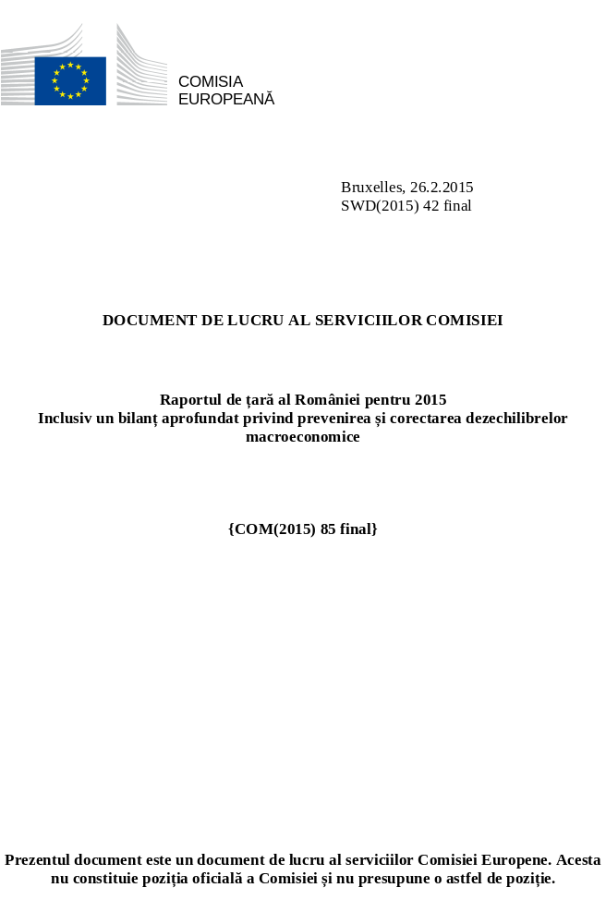

Rezumat 1
1. Cadru: situația și perspectivele economice 4
2. Dezechilibre, riscuri și ajustări 13
2.1. Reechilibrarea și competitivitatea externă 14
2.2. Riscul pentru capacitatea de export pe termen mediu 29
2.3. Sectorul financiar, ajustarea și gradul de îndatorare 45
3. Alte aspecte de natură structurală 56
3.1. Impozitarea și cadrul bugetar 57
3.2. Piața forței de muncă, aspectele sociale și învățământul 63
3.3. Guvernanță 75
AA. Tabel sinoptic 80
AB. Tabele standard 89

Lista tabelelor
1.1. Evoluția ratingurilor pe termen lung 8
1.2. Principalii indicatori economici, financiari și sociali 11
1.3. Indicatorii tabloului de bord al PDM 12
2.2.1. Ratele de absorbție a fondurilor UE 32
AB.1. Indicatori macroeconomici 89
AB.2. Indicatori ai pieței financiare 90
AB.3. Indicatori de impozitare 91
AB.4. Indicatori ai pieței muncii și indicatori sociali 92
AB.5. Indicatori ai pieței muncii și indicatori sociali (continuare) 93
AB.6. Indicatori de performanță și indicatori de politică ai pieței produselor 94
AB.7. Creștere ecologică 95

Lista graficelor
1.1. Creșterea PIB real în funcție de componentele cererii 4
1.2. Dinamica PIB 4
1.3. Venitul pe cap de locuitor, SPC 5
1.4. Componentele creșterii potențiale 5
1.5. Inflația 6
1.6. Ratele șomajului 6
1.7. Deficitul public și datoria publică (2006-2016) 7
1.8. Spread-urile CDS în raport cu BUND 8
1.9. Evoluția activelor bancare (2000-2013) și structura de proprietate 8
1.10. Profitabilitatea exprimată prin ROA (randamentul activelor) și ROE (rentabilitatea capitalurilor proprii) 9
2.1.1. Poziția investițională internațională netă în România și în țările cu caracteristici similare 14
2.1.2. Defalcarea ratei de variație a poziției investiționale internaționale nete 14
2.1.3. Finanțarea poziției investiționale internaționale nete 15
2.1.4. Balanța contului curent, în funcție de componente (4qma) 16
2.1.5. Capacitatea netă de finanțare în funcție de sector 16
2.1.6. Balanța de cont curent în țările cu caracteristici similare 17
2.1.7. Exporturile și importurile României 17
2.1.8. Creșterea cotelor de piață ale exporturilor în UE 17
2.1.9. Defalcarea cotei de piață a exporturilor 18
2.1.10. Balanța contului curent și deviația PIB 18
2.1.11 Balanța ciclică și neciclică a contului curent 18
2.1.12. Evoluția exporturilor pe grupuri de produse 19
2.1.13. Evoluția exporturilor pentru anumite destinații 19
2.1.14. Exporturile către Germania și Italia, pe grupuri de produse 19
2.1.15 Soldul veniturilor primare 20
2.1.16. Defalcarea ratei reale efective de schimb 20
2.1.17. Costul unitar al muncii (ULC) în sectorul bunurilor comercializabile și în sectorul bunurilor necomercializabile 21
2.1.18. Defalcarea ULC 22
2.1.19. REER în raport cu prețurile de export 22
2.1.20. Productivitatea muncii pe oră lucrată (UE 27=100) 23
2.1.21. Productivitatea muncii în România, 2008-2013 23
2.1.22. Defalcarea creșterii productivității totale a muncii 24
2.1.23. Câștigurile/pierderile de productivitate determinate de schimbări la nivelul productivităților sectoriale (efectul în cadrul unui sector) 24
2.1.24. Dinamismul și competitivitatea exporturilor (bunurilor de export) în cele 10 destinații din topul clasamentului, 2012-2013 24
2.1.25. Componența geografică și sectorială a ratei de schimb nominale (USD) a exporturilor de bunuri 25
2.1.26. Avantaje comparative revelate (bunuri) 25
2.1.27. Elemente importate încorporate în exporturi 25
2.1.28. Produsele de înaltă tehnologie ca procent din exporturile în țări cu situații similare 26
2.1.29. Ponderea produselor de înaltă tehnologie în exporturi 26
2.1.30. FBCF pe tip 27
2.1.31. Stocul de ISD pe sectoare, 2013 27
2.1.32. Stocul de ISD în industria prelucrătoare 28
2.1.33. Stocul de ISD pe țări, 2013 28
2.1.34. Stocurile de ISD în bunuri comercializabile în comparație cu cele în bunuri necomercializabile 28
2.2.1. Calitatea infrastructurii publice 29
2.2.2. Lungimea autostrăzilor, 2012 30
2.2.3. Absorbția fondurilor UE în România și în țările cu situații similare 31
2.2.4. Absorbția fondurilor UE pe programe operaționale 32
2.2.5. Ușurința de a dezvolta o afacere 35
2.2.6. Dezvoltarea unei afaceri în România 35
2.2.7. Importanța întreprinderilor de stat în economia României 38
2.2.8. Importanța întreprinderilor de stat pe sectoare 38
2.2.9. Evaluarea capitalului propriu al întreprinderilor de stat exprimat în raport cu PIB 39
2.2.10. Ocuparea forței de muncă în întreprinderile de stat ca proporție din totalul ocupării forței de muncă 39
2.2.11. Rentabilitatea financiară a întreprinderilor de stat și a întreprinderilor străine față de cea a întreprinderilor naționale private 40
2.2.12. Cheltuielile cu personalul ale întreprinderilor de stat și ale întreprinderilor străine față de cele ale întreprinderilor private 40
2.2.13. Productivitatea muncii întreprinderilor de stat și a întreprinderilor străine față de cea a întreprinderilor naționale private 41
2.2.14. Productivitatea totală a factorilor la nivelul întreprinderilor de stat și al întreprinderilor străine față de cea a întreprinderilor naționale private 41
2.2.15. Plățile care au depășit data scadenței în cazul întreprinderilor de stat 41
2.2.16. Rentabilitatea financiară a întreprinderilor de stat în sectoarele selectate, în România și în țările învecinate 43
2.3.1. Structura sectorului financiar (% din PIB) 45
2.3.2. Creditare privată în țările selectate (% din PIB) 45
2.3.3. Evoluțiile creditelor (2004-2013, % din PIB) 46
2.3.4. Creditele acordate sectorului privat (milioane EUR și variație procentuală) 46
2.3.5. Evoluția ratei creditelor neperformante la nivel de sistem 47
2.3.6. Rata de acoperire a creditelor neperformante (%; comparație cu state similare selectate din regiune) 48
2.3.7. Evoluția gradului de adecvare a capitalului la nivel de sistem (%; 2007- Trimestrul 2 2014) 48
2.3.8. Expunerea totală față de România a celor nouă bănci-mamă străine din zona euro (în miliarde EUR, martie 2009 – august 2014) 49
2.3.9. Raportul credite acordate/depozite atrase (RON, valută, total) 49
2.3.10. Gradul de îndatorare a sectorului privat (% din PIB) 51
2.3.11. Creditele pentru gospodării ca % din PIB (2008 și 2013) 51
2.3.12. Creditele pentru societățile nefinanciare ca % din PIB (2008 și 2013) 51
2.3.13. Serviciul lunar al datoriei pentru gospodării 52
2.3.14. Evoluțiile datoriei gospodăriilor 52
2.3.15. Stocul de credite acordate, după scop și monedă 52
2.3.16. Indicele prețului relativ al locuințelor și raportul preț/venit 53
2.3.17. Investiții rezidențiale și autorizații de construire 53
2.3.18. Credite pentru achiziționarea de locuințe și credite de consum, ca % din PIB 54
2.3.19. Defalcarea ratei de creștere a creditării pentru întreprinderi după dimensiunea întreprinderii 54
2.3.20 Indicatori ai solidității financiare a întreprinderilor 55
2.3.21. Credite neperformante pe sector, august 2014 (% din creditele sectorului) 55
3.1.1. Modificarea sarcinii fiscale asupra costului forței de muncă în urma reducerii cu 5 puncte procentuale, pe niveluri de venituri 58
3.1.2. Deficitul de încasare a TVA în câteva state membre, 2012 59
3.2.1. Indicatorii pieței forței de muncă 63
3.2.2. NEET și NEET inactivi (% din populația în vârstă de 15-24 de ani) 64
3.2.3. Persoanele expuse riscului de sărăcie sau de excluziune socială în România 66
3.2.4. Participarea la învățarea pe tot parcursul vieții 70
3.3.1. Profilul general al administrației publice 75
3.3.2. Indicatorii de guvernanță, România și UE 75

Lista casetelor
1.1. Procesul de supraveghere economică 10

În cadrul programelor succesive de asistență economică, principalele dezechilibre macroeconomice din România legate de contul curent și de politica bugetară au fost atenuate semnificativ, iar stabilitatea sectorului financiar a fost menținută. Programele de asistență financiară pentru balanța de plăți și-au atins scopul de refacere a stabilității macroeconomice, de restabilire a accesului pe piață pentru titlurile de stat și de protejare a stabilității financiare. După o scădere puternică în perioada crizei, creșterea s-a reluat rapid și a revenit la valori pozitive începând din 2011. În 2014, creșterea a atins 2,9 % și se preconizează că aceasta va fi în continuare robustă. Șomajul s-a menținut la un nivel de aproximativ 7 %, în timp ce inflația a cunoscut recent o scădere semnificativă. Consolidarea bugetară a fost concentrată la începutul perioadei, însă a fost repartizată pe parcursul mai multor ani. Deficitul de cont curent de peste 10 % din perioada 2006­2008 a fost corectat în linii mari, acesta reprezentând aproximativ 1 % din PIB în 2013, ca urmare a exporturilor puternice și a unei reduceri strict temporare a importurilor. Această corecție a contribuit la îmbunătățirea poziției investiționale internaționale nete (negative), care a atins nivelul de 60 % din PIB. Sectorul bancar a făcut față cu succes crizei, iar capitalizarea este în continuare solidă.
Prezentul raport de țară evaluează economia României în contextul analizei anuale a creșterii efectuate de Comisie. Analiza recomandă trei piloni principali pentru politica economică și socială a UE în 2015: investiții, reforme structurale și responsabilitate bugetară. În conformitate cu Planul de investiții pentru Europa, se analizează și modurile de maximizare a impactului resurselor publice și de mobilizare a investițiilor private. Până în prezent, supravegherea politicilor economice pentru România a avut loc în cadrul programelor. În Raportul privind mecanismul de alertă pentru anul 2015, Comisia a constatat că este necesar să se determine dacă în România există dezechilibre macroeconomice. Prin urmare, prezentul raport de țară evaluează România inclusiv prin prisma constatărilor din Raportul privind mecanismul de alertă pentru anul 2015. În acest sens, Raportul de țară prevede și un bilanț aprofundat privind România.
Principalele constatări ale bilanțului aprofundat cuprins în prezentul raport de țară:
- Cu toate că poziția investițională internațională netă a României arată că există în continuare unele riscuri, dezechilibrele majore au fost corectate. Poziția investițională internațională, care încă înregistrează o valoare negativă semnificativă, continuă să reprezinte o sursă de vulnerabilitate macroeconomică. Totuși, creșterea exporturilor indică o reziliență macroeconomică îmbunătățită. Deficitele de cont curent, anterior nesustenabile, au fost corectate și se preconizează că acestea vor rămâne sub control. Productivitatea muncii a început să se amelioreze doar cu puțin timp în urmă, iar competitivitatea prin costuri încă nu este asigurată. Competitivitatea prin alți factori decât costurile este în continuare afectată de nivelurile scăzute ale investițiilor și inovării, precum și de un mediu de afaceri nefavorabil.
- În pofida reformelor importante, deficiențele existente la nivelul mediului de afaceri ar putea amenința investițiile foarte necesare și capacitatea de export a României. Fondurile structurale ar putea contribui în mod semnificativ la finanțarea unor investiții importante, însă implementarea continuă să se confrunte cu obstacole majore. Accesul la finanțare este în continuare dificil, în special pentru întreprinderile mici și mijlocii. Infrastructura energetică și de transport continuă să frâneze creșterea economică a României. Calitatea insuficientă a învățământului și necorelarea acestuia cu piața muncii, capacitatea limitată a administrației publice și o politică de impozitare instabilă îngrădesc investițiile și exporturile. Ineficiențele din cadrul întreprinderilor de stat, predominante în sectoare-cheie precum energia și transporturile, împovărează finanțele publice și afectează întreaga economie.
- Datoria privată se află sub control, iar stabilitatea sectorului financiar a fost menținută, însă continuă să existe vulnerabilități, atât externe cât și interne. Sectorul bancar românesc este bine capitalizat și lichid, iar creditele neperformante urmează o tendință descrescătoare. Cu toate acestea, există în continuare presiuni în sensul reducerii efectului de levier, iar creditele depreciate afectează profitabilitatea băncilor. Băncile sunt în continuare vulnerabile la evoluțiile defavorabile din zona euro și mai ales la inițiativele naționale care ar putea avea un impact advers asupra sectorului, acestea putând fi atenuate prin programul pentru balanța de plăți. Gradul de îndatorare din sectorul privat este în continuare sub control.
Raportul de țară analizează, de asemenea, aspecte macroeonomice și structurale, iar constatările sunt următoarele:
- Respectarea legislației fiscale este în continuare limitată, iar politica fiscală este destul de instabilă. Cu toate că se pun în aplicare măsuri menite să sporească eficiența administrației fiscale, respectarea legislației în materie de TVA se află printre cele mai reduse din UE, iar munca nedeclarată afectează veniturile bugetare. Modificările frecvente aduse sistemului fiscal contribuie la instabilitatea din cadrul mediului de afaceri.
- Dinamica pieței muncii prezintă semne de îmbunătățire, însă există în continuare probleme structurale. Sărăcia și excluziunea socială continuă să afecteze o mare parte a populației. Șomajul se situează la un nivel redus și este în scădere, dar acest lucru se explică în principal prin ratele de activitate în mod constant scăzute. Accesul la piața muncii este în continuare dificil pentru grupurile vulnerabile, iar calitatea și accesibilitatea serviciilor pentru educația și îngrijirea copiilor preșcolari, a formării profesionale, a uceniciilor, a învățământului superior și a învățării pe tot parcursul vieții sunt scăzute. Capacitatea Agenției Naționale pentru Ocuparea Forței de Muncă reprezintă o constrângere. În pofida unor măsuri importante, rata șomajului și cea a inactivității în rândul tinerilor sunt în continuare ridicate. România înregistrează cea mai mare pondere a populației ocupate în agricultură din UE, gradul subocupării în fermele de subzistență și de semisubzistență fiind semnificativ. Deși în scădere, partea din populație care se află într-o situație materială extrem de precară este apreciabilă. Eficacitatea transferurilor sociale este limitată. Populația romă înregistrează rezultate mai slabe din punct de vedere social și în materie de ocupare a forței de muncă. Deseori nu se asigură respectarea efectivă a drepturilor copiilor. Reformele din domeniul sănătății au fost accelerate, însă rezultatele asistenței medicale, accesibilitatea și utilizarea eficientă a resurselor continuă să reprezinte o problemă, în special în zonele rurale.
- Deficiențele persistente din cadrul administrației publice și din cadrul mediului de afaceri în ansamblu afectează economia țării. Au fost aprobate reforme importante care vizează creșterea calității serviciilor publice, a previzibilității și calității politicilor, precum și crearea unui mediu de reglementare mai favorabil întreprinderilor și cetățenilor, însă, deocamdată, măsurile concrete nu au fost puse în aplicare pe deplin. Consolidarea progreselor înregistrate în ceea ce privește eficiența, calitatea și independența sistemului judiciar și lupta împotriva corupției continuă să reprezinte o provocare.
În ansamblu, România a realizat progrese limitate în ceea ce privește abordarea recomandărilor specifice fiecărei țări. Punerea în aplicare a măsurilor avute în vedere în cadrul programului pentru balanța de plăți este neuniformă. Datele preliminare arată că deficitul din 2014 este conform cu obiectivele programului; în bugetul pentru 2015 obiectivul pe termen mediu al României este un deficit de 1 % din PIB în termeni structurali (plus un așa-numit „ajustor al fondurilor UE” de 0,25 % din PIB); eliminarea creditelor neperformante avansează; evaluările bilanțului din sectorul asigurărilor se desfășoară conform calendarului prevăzut; iar liberalizarea prețului gazelor pentru consumatorii necasnici intră în vigoare în 2015. Cu toate acestea, diferite reforme au stagnat, inclusiv o serie de privatizări, restructurarea întreprinderilor de stat generatoare de pierderi, adoptarea legislației privind obligațiunile garantate, înființarea de instanțe specializate pentru cazurile care implică clauze contractuale abuzive, stabilirea transparentă a salariului minim, egalizarea vârstei de pensionare a bărbaților cu cea a femeilor și o serie de îmbunătățiri ale mediului de afaceri. Mai mult, reușitele legate de guvernanța întreprinderilor de stat sunt puse în pericol, iar reforma pensiilor introdusă anterior este periclitată de reintroducerea planificată a „pensiilor speciale”. S-au înregistrat progrese limitate în ceea ce privește raționalizarea politicilor în materie de eficiență energetică, integrarea transfrontalieră a rețelelor energetice și fluxurile inverse fizice în interconexiunile de gaze, iar liberalizarea prețurilor la energie pentru consumatorii casnici a fost amânată. Reducerea contribuțiilor la asigurările sociale a redus sarcina fiscală asupra costului forței de muncă, însă nu a vizat lucrătorii cu venituri mici și medii.
Raportul de țară evidențiază următoarele provocări în materie de politică, rezultate în urma analizei dezechilibrelor macroeconomice. Există în continuare riscuri la adresa menținerii politicii bugetare și a stabilității sectorului financiar, însă acestea pot fi atenuate prin punerea în aplicare pe deplin a acordurilor convenite în cadrul programului pentru balanța de plăți și prin asigurarea unei treceri în bune condiții la supravegherea post-program, inclusiv consolidarea ancorelor bugetare naționale. Principalele provocări rămase se referă la: accelerarea ritmului reformelor structurale în vederea îmbunătățirii competitivității și a extinderii creșterii; dezvoltarea capacităților de cercetare publice în scopul dezvoltării unor noi surse de creștere prin cercetare și inovare pe termen mediu; utilizarea optimă a fondurilor structurale ale UE în vederea creșterii investițiilor, a inovării și a ocupării forței de muncă.

Creșterea economică și potențialul de creștere
Înainte de criză, România înregistra rate ridicate de creștere a PIB, care s-au dovedit a fi nesustenabile având în vedere dezechilibrele apărute. Rata anuală de creștere a PIB real a fost, în medie, de 6,5 % în perioada 2001-2008 (graficul 1.1), în principal ca urmare a cererii interne puternice. Au crescut atât consumul, cât și investițiile private, inițial pe baza dezvoltării financiare și a unui boom al creditelor. În plus, o politică bugetară expansionistă prociclică a susținut creșterea. Nivelurile în creștere ale importurilor au generat dezechilibre externe semnificative (a se vedea secțiunea următoare), care au fost finanțate prin intrări de capital volatile.
Graficul 1.1: Creșterea PIB real în funcție de componentele cererii
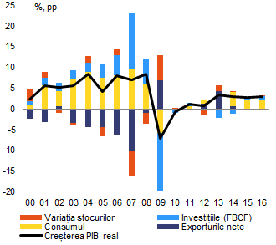
Sursa: Comisia Europeană
Odată cu declanșarea crizei, intrările de capital privat străin au scăzut brusc. Această scădere a reflectat atât aversiunea sporită față de risc a piețelor financiare, cât și vulnerabilitățile României. Scăderea în cauză a condus la un deficit de finanțare externă care a fost, în cele din urmă, acoperit prin împrumuturi în cadrul unui program de asistență financiară comun UE/FMI/Banca Mondială. Reducerea intrărilor de capital străin și măsurile corective adoptate în cadrul programului au avut ca rezultat ajustarea imediată, dar limitată a cererii interne, precum și redresarea rapidă a creșterii economice, după ce, în perioada 2009­2010, s-a înregistrat o scădere cumulată a activității economice de aproape 8 %.
Creșterea economică a revenit la valori pozitive începând din 2011 și se preconizează că va continua să fie robustă în perioada 2015-2016. De la începerea crizei, creșterea PIB a fost determinată de redresarea treptată a cererii interne și de exporturi puternice. În ciuda unei accelerări recente a creșterii economice, PIB se află încă sub nivelul înregistrat înainte de criză (graficul 1.2, exprimat în prețurile din 2010). Se estimează că ritmul de creștere a PIB real a încetinit de la 3,5 % în 2013 la 3 % în 2014, în principal din cauza unei scăderi semnificative a investițiilor. Se preconizează că, în 2015 și în 2016, creșterea economică a României va continua să fie robustă, în principal pe baza cererii interne, și că aceasta va fi însoțită de o piață stabilă a forței de muncă. Se preconizează, pe baza previziunilor Comisiei din iarna 2015, că creșterea PIB se va menține peste creșterea potențială și că va fi în continuare robustă, situându-se la 2,7 % în 2015 și la 2,9 % în 2016.
Graficul 1.2: Dinamica PIB
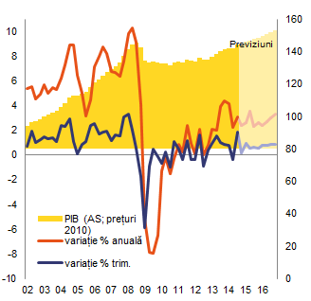
Sursa: Comisia Europeană
Sunt necesare progrese suplimentare în ceea ce privește convergența reală cu media la nivelul UE. Autoritățile au anunțat intenția de a adopta moneda euro în 2019, însă provocările sunt semnificative. În 2014, România îndeplinea toate cele cinci criterii numerice de la Maastricht necesare pentru aderarea la zona euro. Cu toate acestea, astfel cum ilustrează graficul 1.3, România se află încă mult sub nivelul de convergență atins de țările care au adoptat recent moneda euro (și anume Slovacia, Estonia, Letonia și Lituania).
Graficul 1.3: Venitul pe cap de locuitor, SPC
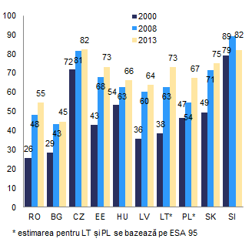
Notă: * estimarea pentru LT și PL se bazează pe SEC 95,
100 reprezintă venitul mediu pe cap de locuitor în UE
Sursa: Comisia Europeană
Criza a avut un impact considerabil și de durată asupra economiei României. Estimările creșterii potențiale arată că revenirea la ratele de creștere din perioada anterioară crizei este improbabilă (graficul 1.4). După o scădere puternică în 2009, creșterea potențială a cunoscut o redresare timidă. Se preconizează că aceasta va atinge 2,9 % în 2019, nivel cu 0,5 % mai scăzut decât creșterea potențială medie din perioada anterioară crizei (și anume, 1996-2008). În perioada 2009-2012, creșterea potențială s-a bazat exclusiv pe acumularea de capital, reflectând nivelul ridicat al investițiilor din economie. În schimb, în 2013 și 2014, investițiile au înregistrat o reducere abruptă.
Nivelul investițiilor se situează în continuare peste media UE. În România, în 2013 investițiile reprezintă aproape 24 % din PIB, comparativ cu 19 % din PIB, în UE. Cu toate acestea, contribuția investițiilor la competitivitatea globală și potențialul de creștere este afectată de instabilitatea gradului de prioritate acordat de-a lungul timpului investițiilor publice, care reprezintă aproape 20 % din totalul investițiilor (sau 5 % din PIB). Asigurarea realizării de investiții eficiente în infrastructura publică reprezintă o provocare importantă pentru economia românească. Evoluțiile legate de investiții și de punerea în aplicare a reformelor structurale anunțate în cadrul actualului program de asistență (preventivă) pentru balanța de plăți au un impact asupra procesului de convergență.
Productivitatea totală a factorilor este proiectată să crească treptat în următorii ani, în timp ce contribuția factorului muncă la creștere este, în linii mari, neutră. Acest lucru ar trebui să rezulte din reformele pieței muncii și ale pieței produselor, inițiate în cadrul ultimelor două programe pentru balanța de plăți. Cu toate acestea, ritmul reformelor a încetinit în ultima perioadă, limitând expansiunea creșterii potențiale.

Graficul 1.4: Componentele creșterii potențiale
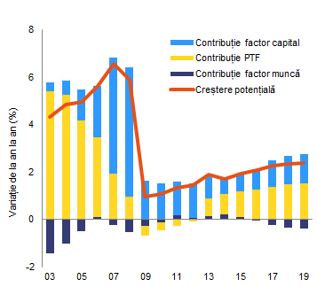
Sursa: Comisia Europeană
Evoluțiile prețurilor
În România, inflația a înregistrat în mod constant niveluri ridicate, însă cunoaște o tendință de scădere abruptă. Inflația nu a revenit, odată cu criza din 2009, la nivelurile ridicate înregistrate înainte de criză. Șocurile create de creșterea succesivă a prețurilor au condus la niveluri ale inflației cu mult peste cele din UE. După o scădere bruscă în timpul crizei din 2008­2009, prețurile au înregistrat creșteri puternice. În 2011, creșteri semnificative în ceea ce privește impozitarea indirectă au condus la o valoare de vârf a inflației de 8,5 % (graficul 1.5). Scăderea temporară înregistrată la începutul anului 2012 s-a inversat rapid ca urmare a presiunii exercitate de creșterea prețurilor la alimente în a doua jumătate a anului și a eliminării treptate a prețurilor administrative în 2013.
După o scădere bruscă în 2014, se preconizează că inflația se va menține la un nivel moderat în perioada 2015-2016. După ce a atins un minim istoric de 0,9 % în iunie 2014, inflația IAPC a crescut ușor în ultimele luni. Rata medie anuală a inflației a scăzut de la 3,2 % în 2013 la 1,4 % în 2014, reflectând în principal reducerea TVA pentru pâine, o recoltă bună și o scădere a prețurilor energiei la nivel mondial. Se estimează că inflația va rămâne la niveluri moderate și că va atinge o medie anuală de 1,2 % în 2015, în principal ca urmare a scăderii semnificative a prețurilor energiei, a unei rate scăzute a inflației în UE și a așteptărilor inflaționiste mai mici. Se previzionează că inflația va crește la 2,5 % în 2016, pe măsură ce continuă relansarea cererii interne.
Graficul 1.5: Inflația
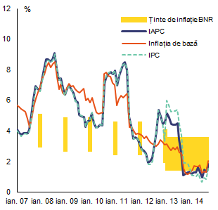
Sursa: INS, Comisia Europeană
Evoluțiile de pe piața muncii
Piața muncii prezintă semne de îmbunătățire în 2013 și în 2014. În România, rata de ocupare a forței de muncă și rata de activitate continuă să fie printre cele mai scăzute din UE. Rata de ocupare a forței de muncă pentru grupa de vârstă 20-64 de ani a stagnat în 2013, după care, în al treilea trimestru din 2014, a crescut până la 67,4 %. Conform previziunilor, redresarea va continua în 2015 și 2016, pe baza creșterii mai puternice a PIB în comparație cu 2014. Cu toate acestea, nivelul va rămâne în continuare sub media actuală UE de 69,8 %.
Șomajul s-a situat la un nivel relativ stabil, chiar și în timpul crizei. În România, rata șomajului a oscilat în jurul valorii de 7 % pentru o lungă perioadă de timp, inclusiv pe parcursul crizei. Această valoare este mai mică decât media grupului de țări cu caracteristici similare și a UE (graficul 1.6), însă România înregistrează și o rată de activitate mai scăzută. Rata șomajului a crescut la 7,3 % în 2013, dar a scăzut din nou la 6,7 % în 2014 și se preconizează că aceasta va înregistra o oarecare scădere și în 2015 și 2016.
Graficul 1.6: Ratele șomajului
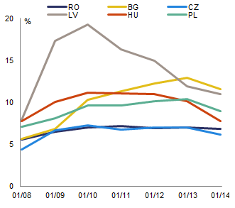
Sursa: Comisia Europeană
Finanțele publice
Dezechilibrele bugetare s-au atenuat treptat, pe măsură ce deficitul bugetar a urmat o traiectorie descendentă. Înainte de criză și în momentul culminant al acesteia, România înregistra un deficit bugetar și un deficit de cont curent similare, ambele de peste 8 % din PIB. Cu sprijinul a trei programe UE/FMI consecutive, România a reușit să reducă deficitul bugetar la 1,8 % din PIB în 2014 (conform previziunilor Comisiei din iarna anului 2015). Ajustarea a fost concentrată la începutul perioadei, însă a fost distribuită pe parcursul mai multor ani, înregistrându-se o reducere de la 8,9 % în 2009 la 5,5 % în 2011 și, respectiv, la 3,0 % în 2012, când procedura aplicabilă deficitelor excesive a fost abrogată. După un rezultat bun în 2013, ajustarea a încetinit în 2014. Se preconizează că în 2015 deficitul va fi de 1,5 % din PIB. Se estimează că această valoare a deficitului bugetar este în concordanță cu un deficit structural de 1,25 % din PIB, care corespunde obiectivului convenit în programul de asistență pentru balanța de plăți pentru România: atingerea obiectivului pe termen mediu de a înregistra un deficit de 1,0 % din PIB în termeni structurali, plus un așa-numit „ajustor al fondurilor UE” de 0,25 % din PIB. Acesta din urmă reprezintă o alocare bugetară suplimentară care urmează să fie utilizată numai pentru o accelerare semnificativă a absorbției fondurilor UE. În plus, România adoptă măsuri de întărire a guvernanței bugetare. Datoria publică a crescut de la 13,2 % din PIB în 2008 la 37,3 % din PIB în 2012, pe fondul deficitelor bugetare ridicate și al scăderii producției. Se preconizează că datoria publică se va stabiliza în 2015-2016 la un nivel de aproximativ 39 % din PIB ca urmare a reducerii deficitului și a redresării economice.
Graficul 1.7: Deficitul public și datoria publică (2006-2016)
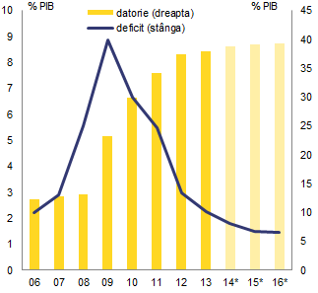
Sursa: Comisia Europeană
Mixul de politici fiscale s-a îmbunătățit de-a lungul anilor, însă politica fiscală este modificată frecvent, iar colectarea veniturilor rămâne slabă. În ultimii ani, impozitele indirecte, precum TVA și accizele, au căpătat o pondere mai mare în mixul de politici fiscale. Sarcina fiscală asupra costului forței de muncă a fost redusă în 2014 printr-o diminuare a contribuțiilor la asigurările sociale cu 5 puncte procentuale la toate nivelurile, după o creștere cu 3 puncte procentuale în 2009. Cu toate acestea, modificările frecvente ale politicii fiscale cauzează în continuare perturbări ale mediului de afaceri. Colectarea taxelor și impozitelor rămâne slabă, iar deficitul de încasare a TVA este cel mai mare din UE 27, reprezentând 44 % din PIB în 2012.
În ceea ce privește cheltuielile, există încă ineficiențe semnificative care afectează potențialul de creștere al României. Uneori, proiectele de investiții finanțate la nivel național nu sunt pregătite temeinic, nu au o justificare economică și nu dispun de finanțare constantă. Absorbția fondurilor UE înregistrează întârzieri, situându-se la numai 52,2 % din fondurile structurale și de coeziune disponibile la sfârșitul anului 2014. Creșterea capacității de investiții publice continuă să reprezinte o provocare. Acest lucru este cauzat, în special, de gradul insuficient de trecere de la proiecte finanțate la nivel național la proiecte cofinanțate cu fonduri UE. De asemenea, eficiența investițiilor publice este afectată de deficiențele existente la nivelul gestionării investițiilor publice. Cheltuielile cu salariile din sectorul public se află în continuare sub control, însă grila salarială unificată în întregul sector public încă nu a fost pusă în aplicare (a se vedea secțiunea 4.1).
Hotărârile judecătorești și întreprinderile de stat generatoare de pierderi prezintă riscuri în ceea ce privește viitoarele deficite bugetare. Hotărârile judecătorești neprevăzute cu impact bugetar semnificativ au fost des întâlnite în ultimii ani. Anticiparea eventualelor riscuri juridice care vor apărea în viitor continuă să reprezinte o provocare. Unele întreprinderi de stat și alte societăți reclasificate în sectorul administrației publice au contribuit la deficitul bugetar, ceea ce reflectă ineficiențele și guvernanța corporativă precară (a se vedea secțiunea 3.2).
Ajustarea bugetară continuă și datoria publică sustenabilă contribuie la condiții de finanțare confortabile. În 2009, România a pierdut accesul la piețele financiare internaționale, necesitând asistență financiară din partea UE/FMI, dar și-a recăpătat rapid accesul pe piață. Începând din 2011, România își finanțează pe deplin deficitul și datoria pe piețele financiare. În 2013, JP Morgan a inclus obligațiunile de tezaur ale României în indicele său pentru piețele emergente. Toate cele trei mari agenții de rating acordă României ratingul „investment grade” (tabelul 1.1), iar spread-urile la swapul pe riscul de credit (CDS) se află la nivelul cel mai scăzut înregistrat de la mijlocul anului 2007 (graficul 1.8). Cu toate acestea, condițiile de piață s-au dovedit a fi sensibile la deteriorarea încrederii în piață. Ambele anunțuri ale Federal Reserve privind reducerea treptată a măsurilor de relaxare cantitativă, precum și tulburările financiare produse în Turcia la începutul anului 2014 au avut un impact imediat asupra condițiilor de finanțare și au exercitat presiuni asupra cursului de schimb.
Tabelul 1.1: Evoluția ratingurilor pe termen lung
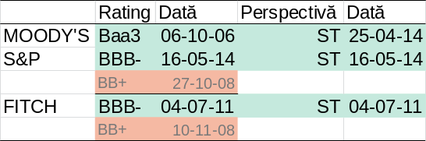
Sursa: Comisia Europeană

Graficul 1.8: Spread-urile CDS în raport cu BUND
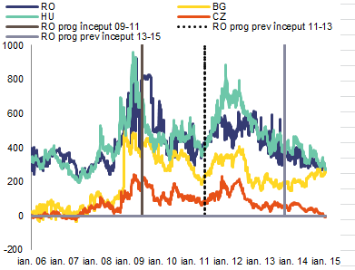
Sursa: Comisia Europeană
Sectorul financiar
Sectorul financiar al României se bazează pe bănci, 80 % dintre acestea fiind bănci cu capital străin. În ansamblu, instituțiile de credit dețin cea mai mare parte a activelor sistemului financiar (aproximativ 80 %) (graficul 1.9). Băncile cu capital austriac au dominat piața din 2000, urmate de băncile franceze și elene.
Graficul 1.9: Evoluția activelor bancare (2000-2013) și structura de proprietate
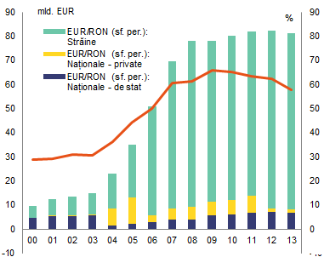
Sursa: Banca Națională a României (BNR), rapoarte anuale
Sectorul bancar din România a făcut față cu bine crizei economice și financiare, iar capitalizarea rămâne puternică. Nu au fost necesare măsuri de intervenție publică pentru a sprijini sectorul bancar. Creditele neperformante au scăzut de la 22,6 % în martie 2014 la aproximativ 14 % în decembrie 2014 (a se vedea graficul 3.5 din secțiunea 3.3). În plus, riscurile asociate unui nivel ridicat al creditelor neperformante au fost atenuate printr-o politică prudentă de constituire de provizioane pentru pierderile din credite aplicată de autoritatea de supraveghere bancară.
Constituirea de provizioane pentru activele depreciate afectează profitabilitatea băncilor. În contextul creșterii provizioanelor pentru pierderi din credite și al costurilor de finanțare ridicate (în special pentru băncile cu capital elen și cipriot), profitabilitatea sectorului bancar a fost supusă unor presiuni în ultimii ani (graficul 1.10). După trei ani de pierderi, în 2013 sectorul bancar a înregistrat un profit consolidat modest. În 2014, profitabilitatea băncilor a suferit din nou din cauza măsurilor aplicate pentru curățarea bilanțurilor bancare în cadrul planului de rezoluție a creditelor neperformante al Băncii Naționale a României. Conform datelor preliminare, sectorul a înregistrat o pierdere de 4,3 miliarde RON la sfârșitul lunii decembrie 2014.
Graficul 1.10: Profitabilitatea exprimată prin ROA (randamentul activelor) și ROE (rentabilitatea capitalurilor proprii)
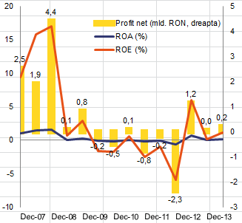
Sursa: BNR
Creșterea creditării rămâne modestă din cauza unor factori legați atât de ofertă, cât și de cerere. În concordanță cu tendințele regionale, sistemul bancar din România a suferit în 2014 o reducere suplimentară a stocului creditelor, o scădere a nivelului de finanțare de la băncile-mamă, precum și o extindere a bazei de depozite locale, aceasta din urmă fiind rezultatul economisirii preventive realizate atât de gospodării, cât și de întreprinderi. Pe fondul acestor evoluții, deficitul de finanțare a fost, de asemenea, redus. Raportul credite acordate/depozite atrase a scăzut la puțin sub 100 % la sfârșitul lunii iulie 2014, pentru prima dată după aproape șapte ani, și la 91,4 % la sfârșitul lunii decembrie 2014.
Reducerea efectului de levier al băncilor străine a continuat în 2014. Pe parcursul primului program de asistență pentru balanța de plăți (2009-2011), băncile cu capital străin și-au păstrat expunerile față de România în cadrul inițiativei „Viena”. Cu toate acestea, începând din primăvara anului 2011, a avut loc o reducere treptată și ordonată a efectului de levier, expunerea acestor bănci reducându-se cu aproximativ 25 % din martie 2009 până în iunie 2014.
Principalele vulnerabilități și provocări cu care se confruntă sectorul bancar au fost până acum combătute, însă continuă să existe elemente de vulnerabilitate. Principalele provocări se referă la: (i) nivelul încă semnificativ al creditelor neperformante; (ii) procesul de reducere a efectului de levier aflat în curs, dar care se desfășoară în mod ordonat; (iii) ponderea substanțială a împrumuturilor în monede străine; (iv) inițiativele legislative care pot avea un impact negativ asupra stabilității sectorului financiar; și (v) riscurile geopolitice care ar putea afecta băncile-mamă ale filialelor din România (a se vedea secțiunea 3.3).

Caseta 1.1: Procesul de supraveghere economică
Analiza anuală a creșterii efectuată de Comisie și adoptată în noiembrie 2014 a demarat semestrul european pentru 2015, cu propunerea ca UE să urmărească o abordare integrată a politicii economice, articulată în jurul a trei piloni principali: stimularea investițiilor, accelerarea reformelor structurale și continuarea unei consolidări bugetare responsabile și favorabile creșterii. Analiza anuală a creșterii a prezentat, de asemenea, procesul de raționalizare a semestrului european în vederea creșterii eficacității procesului de coordonare a politicii economice la nivelul UE prin asumarea unui grad mai mare de răspundere și prin încurajarea unei implicări mai puternice din partea tuturor actorilor.  În conformitate cu eforturile de raționalizare, prezentul Raport de țară include un bilanț aprofundat - în conformitate cu articolul 5 din Regulamentul nr. 1176/2011 - pentru a stabili dacă există dezechilibre macroeconomice, astfel cum s-a anunțat în Raportul privind mecanismul de alertă publicat de Comisie în noiembrie 2014.  Prezentul Raport de țară include o evaluare a progreselor realizate în ceea ce privește punerea în aplicare a recomandărilor pentru 2014 specifice fiecărei țări, adoptate de Consiliu în iulie 2014. Recomandările specifice fiecărei țări adresate României au vizat punerea în aplicare a programului de asistență financiară UE/FMI, bugetul, sistemul de impozitare, de pensii și de sănătate, piața forței de muncă, politicile sociale, administrația publică, energia, transporturile și absorbția fondurilor UE. |  | Până în prezent, supravegherea dezechilibrelor și monitorizarea politicilor economice în România a avut loc în cadrul programului de ajustare pentru balanța de plăți, care este sprijinit prin asistență financiară preventivă. Cu toate acestea, de la acordul din toamna anului 2013, nu a mai fost finalizată cu succes nicio evaluare semestrială a programului care urmează să se încheie până în septembrie 2015. În toamna anului 2014 s-a considerat util ca România să fie inclusă în procedura de supraveghere privind dezechilibrele macroeconomice. Pe lângă misiunile periodice de evaluare a programului, evaluarea Comisiei din acest raport de țară se bazează pe întâlnirile bilaterale care au avut loc cu statul membru în decembrie, precum și pe raportarea aferentă cu privire la punerea în aplicare a recomandărilor pentru 2014 specifice fiecărei țări. În plus, Comisia a efectuat, în ianuarie 2015, o misiune de informare având ca scop realizarea unui bilanț aprofundat, derulată în paralel cu misiunea de evaluare privind balanța de plăți.  Rapoartele de țară constituie baza pentru recomandările pe care Consiliul le va adresa statelor membre în luna iunie. Devansarea, în acest an, a publicării evaluării realizate de Comisie va oferi suficient timp pentru discuții mai detaliate și va consolida caracterul multilateral al semestrului european. Acest lucru va contribui la realizarea de progrese în programul de reformă al Europei.

Tabelul 1.2: Principalii indicatori economici, financiari și sociali
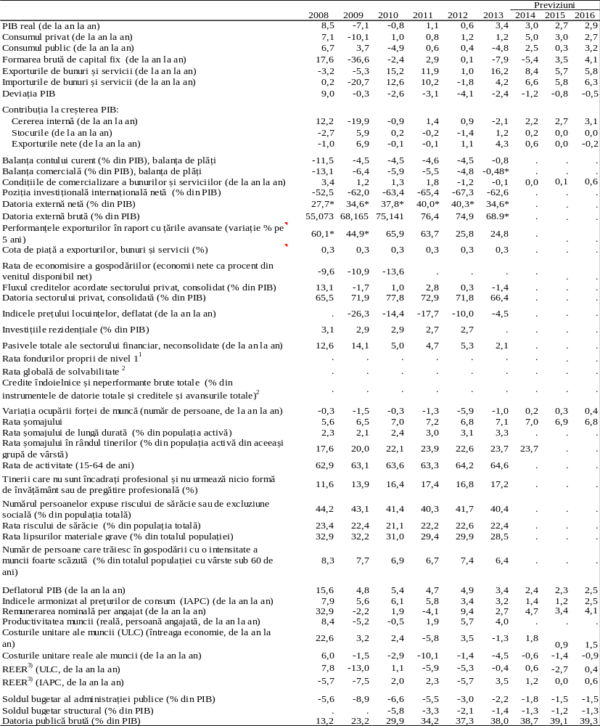
(1) grupuri bancare și bănci autonome naționale.
(2) grupuri bancare și bănci autonome naționale, filiale și sucursale aflate sub controlul unor societăți străine (din UE și din afara UE).
(3) rata reală efectivă de schimb
Sursa: Comisia Europeană

Tabelul 1.3: Indicatorii tabloului de bord al PDM
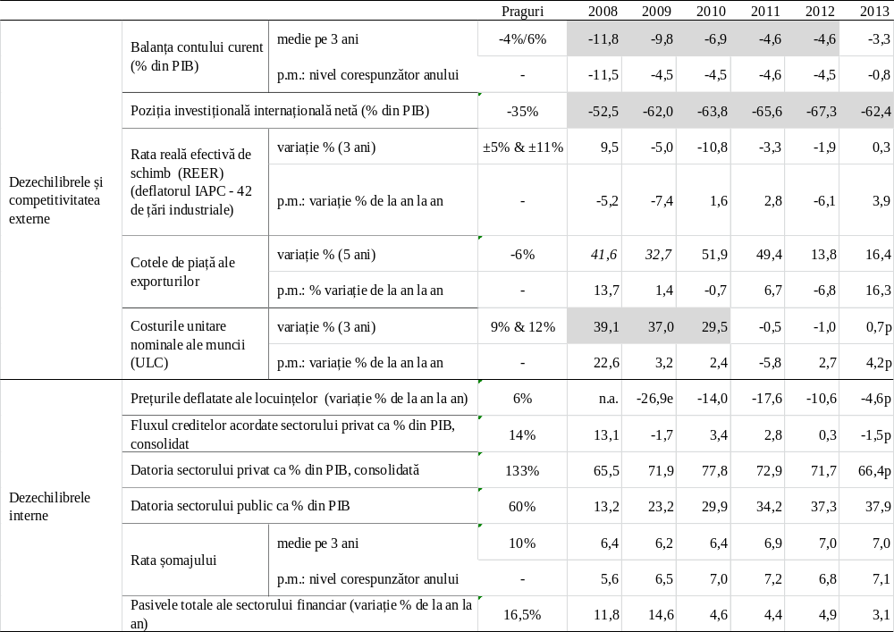
Valori: e: estimat. p: provizoriu.
(1) Cifrele evidențiate sunt cele care nu se încadrează în pragul prevăzut în Raportul Comisiei Europene privind mecanismul de alertă. În cazul REER și ULC, primul prag se aplică statelor membre ale zonei euro;
(2) Cifrele în italice sunt calculate conform vechilor standarde (SEC 95/BPM5);
(3) Date privind cota de piață a exporturilor: totalul exporturilor mondiale se bazează pe cea de a cincea ediție a Manualului balanței de plăți (BPM 5).
Sursa: Comisia Europeană

Poziția investițională internațională netă
Poziția investițională internațională netă a României s-a îmbunătățit substanțial față de 2012. La sfârșitul lunii iulie 2014, România avea o poziție investițională internațională netă de -58,3 % din PIB, care reprezintă cea mai mică valoare înregistrată din primul trimestru al anului 2010 (graficul 2.1.2) și marchează o îmbunătățire semnificativă în comparație cu valoarea de -67,5 % din PIB înregistrată în 2012, când poziția investițională internațională netă a atins un minim istoric. Această corecție este rezultatul unei creșteri puternice a PIB nominal și a unui deficit de cont curent redus (graficul 2.1.2), în ciuda deteriorării soldului veniturilor din investiții și a efectelor negative din reevaluare.
O poziție investițională internațională netă negativă nu este neobișnuită în cazul unei economii aflate într-o fază de recuperare a decalajelor. Țările cu caracteristici similare înregistrează poziții investiționale internaționale nete asemănătoare sau, în cea mai mare parte, chiar mai defavorabile (graficul 2.1.1). Cele mai expuse țări din grupul celor cu caracteristici similare (Ungaria, Bulgaria și Letonia) au început să își reducă expunerea internațională mai devreme decât România, posibil ca reacție la piețele financiare internaționale tumultuoase. Cu toate acestea, o valoare negativă importantă a poziției investiționale internaționale nete crește expunerea unei țări la opririle sau reluările bruște ale fluxurilor de capital. Aceasta se reflectă, la rândul său, în contul curent, prin creșterea deficitelor veniturilor nete, astfel cum se întâmplă în cazul României (graficul 2.1.1). Deficitele de cont curent moderate pot contribui, astfel, la menținerea sub control, pe termen lung, a poziției investiționale internaționale nete.
Graficul 2.1.1: Poziția investițională internațională netă în România și în țările cu caracteristici similare
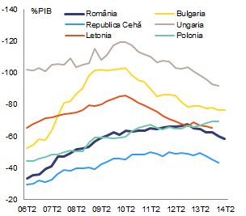
Sursa: Comisia Europeană

Graficul 2.1.2: Defalcarea ratei de variație a poziției investiționale internaționale nete
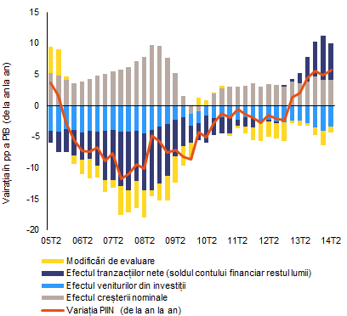
Sursa: Comisia Europeană
În anii de expansiune care au precedat criza, deteriorarea poziției investiționale internaționale nete a fost finanțată, în parte, din surse destul de volatile. O parte considerabilă a finanțării poziției investiționale internaționale nete a provenit din surse volatile sau ușor de accesat, cum ar fi investițiile de portofoliu și împrumuturile, expunând România la riscul de piață financiară (a se vedea graficul 2.1.3 și secțiunea 3.3). Deteriorarea subită a încrederii pieței în timpul crizei economice mondiale a exercitat presiuni semnificative asupra necesarului de finanțare public și a cursului de schimb, ceea ce a condus la un deficit de finanțare externă semnificativ care, la începutul anului 2009, a fost în cele din urmă acoperit printr-un program de asistență financiară comun UE/FMI în valoare de aproximativ 20 de miliarde EUR. Împreună cu decizia băncilor internaționale de menținere a expunerii lor față de România, în cadrul inițiativei „Viena”, acest sprijin financiar și ajustarea economică declanșată de programul de asistență pentru balanța de plăți au contribuit la o atenuare treptată a dezechilibrelor României.
Graficul 2.1.3: Finanțarea poziției investiționale internaționale nete
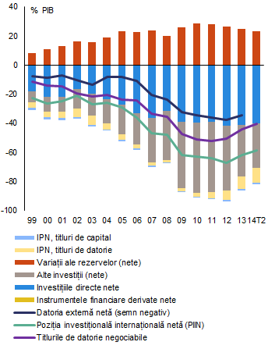
Sursa: Comisia Europeană
Structura poziției investiționale internaționale nete confirmă persistența unor surse de finanțare volatile. Investițiile de portofoliu nete și soldul net pentru alte investiții au fost de -72 % din PIB la sfârșitul anului 2013, o valoare mult superioară celei de -43 % din PIB pentru datoriile nete aferente investițiilor străine directe. Această structură este relativ nefavorabilă, comparativ cu țările cu caracteristici similare din regiune.
Cu toate acestea, investițiile străine directe își recapătă rolul de sursă stabilă de finanțare. De la un nivel istoric scăzut de 17 % din PIB în 2002, stocul net de investiții străine directe a crescut constant în România până în 2009, atingând un nivel situat cu puțin peste 40 %. Prin prisma fluxurilor, investițiile străine directe au scăzut brusc de la începutul crizei financiare. Investițiile străine directe au reprezentat între 1,3 % și 1,9 % din PIB în perioada 2010-2013. Aceste valori se află cu mult sub media înregistrată în perioada 2004-2008, de 7,4 % din PIB. În consecință, stocurile de investiții străine directe au înregistrat doar o creștere ușoară din 2009, ajungând la 43 % din PIB la sfârșitul anului 2013. Având în vedere evoluția poziției investiționale internaționale nete, aceasta înseamnă că, înainte de criză, investițiile străine directe nete finanțau o proporție descrescătoare din poziția externă netă: în scădere de la 94 % din poziția investițională internațională netă în 2005 la 66 % în 2009. Cu toate acestea, din 2011, această pondere a crescut din nou, ajungând la 69 % în 2013. Inversarea tendinței este doar parțial cauzată de valoarea negativă mai mică a poziției investiționale internaționale nete.
Evoluțiile contului curent
Deficitul de cont curent al României a scăzut în ultimii ani. Acesta s-a reechilibrat, evoluând de la un deficit de peste 10 % din PIB în perioada 2006­2008 la unul de aproximativ 1 % din PIB în 2013. Ajustarea a avut loc în două etape (graficul 2.1.4). Deficitul de cont curent a suferit o primă ajustare în 2009, ajungând la 4,2 % din PIB, în principal din cauza reducerii importurilor. După o perioadă de stabilitate, deficitul a scăzut din nou în perioada 2012-2013, ajungând la 1,1 % din PIB. A doua ajustare a fost mai cuprinzătoare. Aceasta a avut la bază exporturile importante, importurile stabile și o scădere a veniturilor primare (negative). Creșterea puternică a exporturilor și creșterea excedentului provenit din comerțul cu servicii indică schimbarea structurală produsă la nivelul economiei românești (a se vedea mai jos). Se estimează că excedentul de cont curent a reprezentat 1 % din PIB în 2014 și că se va stabiliza în 2015 și 2016.

Graficul 2.1.4: Balanța contului curent, în funcție de componente (4qma)
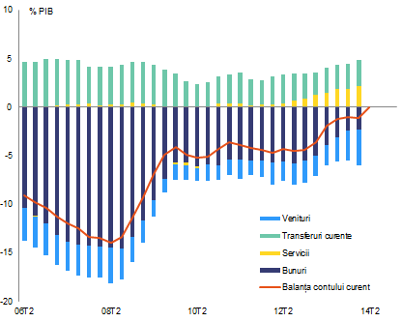
Sursa: Comisia Europeană
Nevoile de finanțare publică mai scăzute și reducerea efectului de levier al întreprinderilor au contribuit la ajustarea contului curent, care a început în 2009. Odată cu începerea crizei, societățile financiare și nefinanciare din România și-au ajustat din ce în ce mai mult bilanțurile, transformând necesarul de finanțare care înainte era în creștere în excedente (graficul 2.1.5). În sectorul financiar, ajustarea este atribuită în mare parte reducerii expunerii băncilor-mamă străine la sectorul bancar din România. Programele de asistență UE/FMI succesive au fost factori suplimentari care au sprijinit procesul de reajustare, au diminuat nevoile de finanțare ale guvernului și au asigurat realizarea reformelor structurale subiacente.
Gospodăriile nu au dat dovadă de aceeași capacitate de ajustare. Puternic expuse creditelor ipotecare în valută (a se vedea secțiunea 2.3), gospodăriile au înregistrat solduri externe negative din ce în ce mai mari, atât ca procent din PIB, cât și ca procent din venitul lor disponibil. Aceste evoluții sunt discutate mai în detaliu în secțiunea 2.3.2.
Graficul 2.1.5: Capacitatea netă de finanțare în funcție de sector
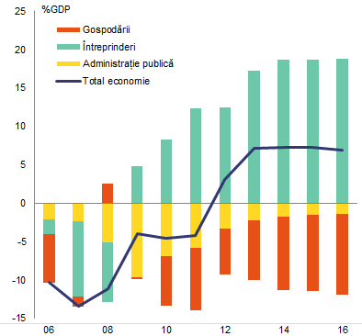
Sursa: Comisia Europeană
O comparație cu țările cu caracteristici similare din regiune arată că ajustarea contului curent al României se înscrie într-un model mai larg, fiind în același timp mai graduală. Similar majorității țărilor din Europa Centrală și de Est, în România contul curent a cunoscut în 2009 o ajustare rapidă, impusă de corectarea fluxurilor de finanțare internaționale. Programele de asistență comune UE/FMI au permis României să realizeze o ajustare mai graduală în anii următori (graficul 2.1.6) și să limiteze, astfel, pierderile de creștere temporare sau chiar permanente.
Graficul 2.1.6: Balanța de cont curent în țările cu caracteristici similare
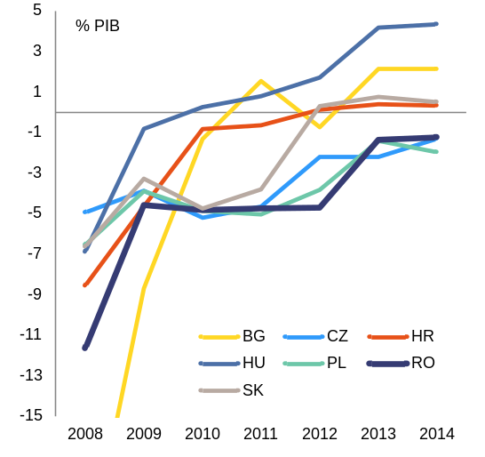
Notă: BG în 2008, 22,7 % din PIB
Sursa: Comisia Europeană
Exporturile au fost principalul factor determinant al îmbunătățirii recente a balanței contului curent. Exporturile au crescut brusc în ultimii ani, atingând un nivel istoric ridicat de 41 % din PIB în 2013 (graficul 2.1.7), față de 27 % din PIB în 2008 și 2009. În schimb, importurile au fost în mare măsură stabile, situându-se în jurul valorii de 42 % din PIB. La acest rezultat au contribuit atât mărfurile, cât și serviciile, însă evoluția acestora din urmă a fost mai vizibilă (graficul 2.1.4). Numai în 2013, serviciile au contribuit cu 0,9 puncte procentuale din PIB la reducerea deficitului de cont curent. Această evoluție pozitivă se datorează, în parte, îmbunătățirilor introduse în 2013 în ceea ce privește colectarea datelor, care au avut un impact pozitiv asupra balanței serviciilor, ceea ce sugerează că, în trecut, deficitele de cont curent au fost moderat supraestimate. Creșterea în viitor a exporturilor de servicii ar putea fi afectată în mod negativ de efectul de bază rezultat.
Creșterea exporturilor a generat creșteri puternice ale cotelor de piață ale exporturilor. Cota de piață a României a crescut, în medie, cu 4,6 % pe an în deceniul 2004-2013. În 2013, România a avut una dintre cele mai bune performanțe dintre statele membre ale UE, înregistrând o creștere de aproape 15 % a cotei de piață a exporturilor (graficul 2.1.8). Creșterea cotei de piață a fost mai puternică în cazul serviciilor (6,9 % pe an în perioada 2004-2013), dar a fost semnificativă și în cazul industriei prelucrătoare (4,1 % pe an) (graficul 2.1.9).
Graficul 2.1.7: Exporturile și importurile României
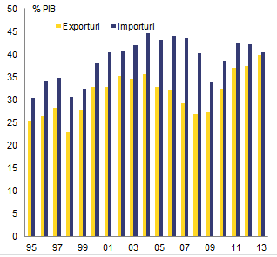
Sursa: Comisia Europeană

Graficul 2.1.8: Creșterea cotelor de piață ale exporturilor în UE
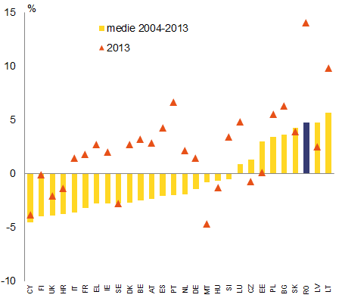
Sursa: Comisia Europeană
Îmbunătățirea contului curent al României este de natură structurală. În perioada cuprinsă între 2002 și 2009, între balanța contului curent și deviația PIB a existat o corelație negativă puternică, ceea ce dovedește că valoarea negativă importantă a contului curent a fost acumulată ca urmare a exploziei cererii interne. Cu toate acestea, în ultimii ani, această corelație nu mai este valabilă, indicând faptul că îmbunătățirea nu este determinată numai de factori ciclici (graficul 2.1.10). În plus, balanțele ciclice și neciclice ale contului curent, exprimate ca procentaj din PIB, converg către un nivel echilibrat începând din 2012 (graficul 2.1.11).
Graficul 2.1.9: Defalcarea cotei de piață a exporturilor
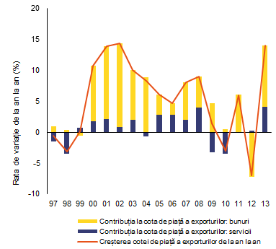
Sursa: Comisia Europeană

Graficul 2.1.10: Balanța contului curent și deviația PIB
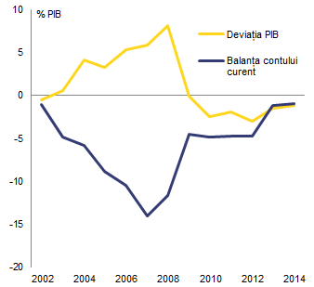
Sursa: Comisia Europeană
Îmbunătățirea contului curent al României a fost însoțită de o reajustare a structurii exporturilor. Exporturile de produse alimentare și agricole au cunoscut cele mai mari rate de creștere de la declanșarea crizei (graficul 2.1.12). Alături de vehicule, utilaje și echipamente electrice, acestea au reprezentat 58 % din totalul exporturilor de mărfuri ale României în 2013. În același timp, sectoare precum textilele și încălțămintea au suferit o scădere bruscă a exporturilor, o tendință care a început cu mult înainte de criză. A scăzut, de asemenea, ponderea produselor din metal. În ceea ce privește exporturile de servicii, rezultatele bune se datorează în mare parte serviciilor de transport și serviciilor pentru întreprinderi. În cazul celor din urmă, acestea ar putea reflecta și rezultatele bune înregistrate de exporturile de mărfuri.
Graficul 2.1.11: Balanța ciclică și neciclică a contului curent
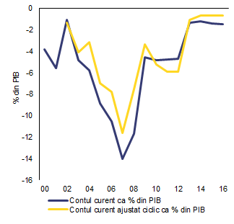
Sursa: Comisia Europeană
Se preconizează că deficitul de cont curent va crește cu aproximativ 1 % din PIB în perioada 2015-2016. Se preconizează că cererea internă puternică va stimula importurile mai rapid decât exporturile. Acest lucru era deja evident în primele nouă luni ale anului 2014, când exporturile au depășit așteptările (creștere de 9,1 % de la an la an), dar au continuat să fie depășite de creșterea importurilor (9,6 % de la an la an).
UE este destinația a 70 % din exporturile României. Proporția exporturilor având ca destinație UE a scăzut într-o oarecare măsură după aderarea României, în 2007. Această evoluție este rezultatul scăderii bruște a exporturilor către Italia, de la 17 % în 2007 la 12 % în 2013 (graficul 2.1.13). Alte state membre UE au compensat doar parțial această scădere. În afara UE, cele mai relevante piețe sunt țările vecine: Turcia, Federația Rusă, Ucraina și Republica Moldova, însă în acest grup numai Turcia deține o cotă mai mare de 5 %.
Graficul 2.1.12: Evoluția exporturilor pe grupuri de produse
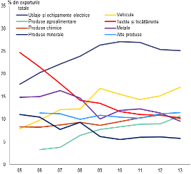
Sursa: Comisia Europeană

Graficul 2.1.13: Evoluția exporturilor pentru anumite destinații
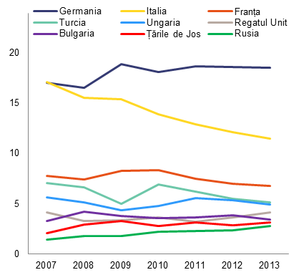
Sursa: Comisia Europeană
Exporturile României către principalele sale piețe au urmat un model divergent. În 2007, Germania și Italia au înregistrat același procent din exporturile de mărfuri ale României (17 % din total). În anii următori, exporturile de îmbrăcăminte și de încălțăminte către ambele țări au scăzut în mod semnificativ. În cazul Germaniei, acest lucru a fost mai mult decât compensat prin creșterea exporturilor de utilaje și de echipamente electrice, precum și de produse chimice, ajungându-se astfel la un total de 19 %. În cazul exporturilor către Italia nu a existat o astfel de substituire, astfel încât proporția exporturilor de mărfuri din România către Italia a scăzut la 11,5 % (graficul 2.1.14). Aceste evoluții reflectă, de asemenea, tendințe mai generale în Europa, inclusiv o creștere rapidă a comerțului intrasectorial și poziția puternică deținută de Germania în acest sens.
Graficul 2.1.14: Exporturile către Germania și Italia, pe grupuri de produse
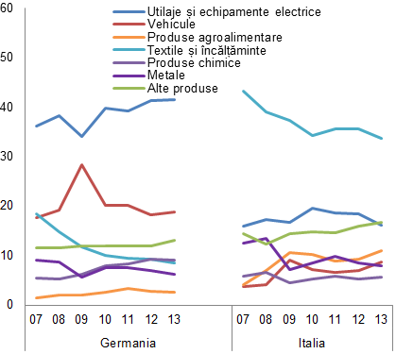
Sursa: Comisia Europeană
Transferurile curente au rămas în general stabile de-a lungul ultimilor ani, în timp ce soldul veniturilor nete s-a deteriorat în 2013. Transferurile private, în special transferurile bănești efectuate de românii din diaspora, au reprezentat 73 % din totalul transferurilor curente nete în 2013. Acestea au rămas relativ stabile în perioada 2010-2013, deși au fost, după toate aparențele, corelate cu ciclul economic din zona euro. Celelalte transferuri curente, legate de absorbția fondurilor structurale ale UE, au crescut într-o oarecare măsură la sfârșitul anului 2013 și la începutul anului 2014, dar au încetinit din nou de atunci.
Soldul veniturilor primare a scăzut într-o oarecare măsură. Acesta a scăzut de la -1,2 % din PIB în 2010 la -2,7 % din PIB în 2014, deoarece dividendele și dobânzile aferente investițiilor străine directe au crescut brusc ca urmare a îmbunătățirii mediului macroeconomic și a creșterii profiturilor întreprinderilor. Se preconizează că dividendele și dobânzile aferente investițiilor străine directe vor crește în continuare, întrucât se estimează că economia va continua să crească peste potențialul prevăzut. Un astfel de sold al veniturilor primare este tipic pentru o economie aflată într-o fază de recuperare a decalajelor cu cote ridicate de capital străin (graficul 2.1.15).
Graficul 2.1.15: Soldul veniturilor primare
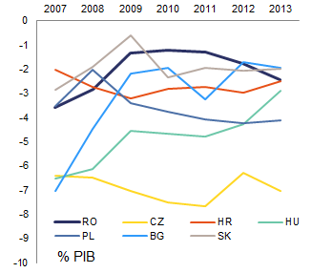
Sursa: Comisia Europeană
Competitivitatea prin costuri
Competitivitatea prin costuri a României s-a îmbunătățit între 2009 și 2012, dar s-a deteriorat într-o anumită măsură în 2013. După ani de creștere economică puternică, rata reală efectivă de schimb calculată pe baza costurilor unitare ale forței de muncă a scăzut drastic în România în 2009 (graficul 2.1.16). Acest lucru este rezultatul devalorizării nominale și al reducerii remunerării pe salariat. Dinamismul comercial recent poate fi legat, cel puțin în parte, de această evoluție favorabilă a costurilor. În acest context, aprecierea ratei reale efective de schimb în 2013 s­ar putea dovedi un punct de cotitură, cu atât mai mult cu cât schimbările în materie de competitivitate afectează, de obicei, cu o anumită întârziere performanțele comerciale. Dacă acest lucru se va întâmpla depinde de evoluția costurilor unitare ale forței de muncă și de dinamismul sectorului bunurilor comercializabile al României din punctul de vedere al competitivității prin alți factori decât prețurile.
Creșterea costurilor unitare ale forței de muncă cunoaște o încetinire, dar este în continuare superioară celei din țările cu caracteristici similare. De la începutul crizei financiare, costurile unitare ale forței de muncă au înregistrat în România unele dintre cele mai scăzute rate de creștere de până acum (graficul 2.1.18). Nivelul redus al remunerării pe salariat (în perioada 2009­2012) și câștigurile în materie de productivitate (în 2013) explică această reducere. Costurile unitare ale forței de muncă au continuat, totuși, să crească mai mult decât cele ale principalilor concurenților ai României (graficul 2.1.18).
Graficul 2.1.16: Defalcarea ratei reale efective de schimb
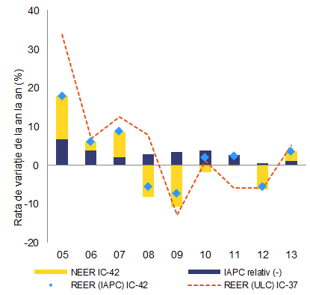
Sursa: Comisia Europeană
Costurile unitare ale forței de muncă în sectorul bunurilor comercializabile sunt mai favorabile decât cele din sectorul bunurilor necomercializabile. Costurile unitare agregate ale forței de muncă sunt amplificate de către sectorul bunurilor necomercializabile (graficul 2.1.17), în care câștigurile de productivitate nu au fost suficiente pentru a compensa creșterile costurilor forței de muncă. În sectorul bunurilor comercializabile, câștigurile de productivitate și limitarea remunerării forței de muncă au determinat, împreună, menținerea sub control a costurilor unitare ale forței de muncă. Prin urmare, sectoarele expuse concurenței internaționale au fost în măsură să își mențină competitivitatea, având un impact pozitiv asupra balanței comerciale. Cu toate acestea, creșterea costurilor unitare ale forței de muncă în sectorul bunurilor necomercializabile prezintă un risc de creștere a costurilor din sectoarele protejate care afectează costurile sectorului bunurilor comercializabile, erodând competitivitatea internațională a României.
Îmbunătățirea competitivității din perioada 2008-2012 a încetat în 2013. După corectarea efectuată pentru a se ține cont de prețurile de export, rata reală efectivă de schimb calculată pe baza costurilor unitare ale forței de muncă din România arată o îmbunătățire substanțială din 2007. Acest raport poate fi privit ca un indicator al profitabilității firmelor exportatoare. Ajustarea a fost mai puternică în România decât în grupul de țări cu caracteristici similare și în UE în ansamblu, ceea ce sugerează puternice câștiguri de competitivitate. Acest indicator avertizează, totuși, că este posibil ca anul 2013 să fi marcat un punct de inversare a evoluției.
Creșterea salariilor a fost moderată dar neomogenă, distribuția salariilor devenind din ce în ce mai comprimată la nivelurile inferioare de salarizare, lucru determinat de creșterea accentuată a salariului minim. Salariul minim din România, la 1 ianuarie 2015, este de aproximativ 975 RON (aproximativ 217 EUR); în trecut acesta era redus și în termeni relativi (36,3 % din câștigul salarial mediu brut în 2013). Salariul minim a înregistrat o creștere accentuată începând din 2012 și se preconizează că la sfârșitul anului 2016 va ajunge la aproape 48 % din câștigul salarial mediu brut. În perioada 2009-2012, salariul minim a crescut, cumulativ, cu 17 %, față de creșterea cu 16 % a indicelui prețurilor de consum. În aceeași perioadă, salariul mediu a crescut cu 19 %. Creșterea salariului minim din ultimii doi ani a urmat unei perioade în care acesta nu a cunoscut aproape nicio creștere în termeni reali, iar această creștere nu s-a răsfrânt, până în prezent, asupra nivelurilor superioare ale distribuției salariilor. Totuși, această situație implică faptul că grilele de salarizare din diferite sectoare (inclusiv din sectorul public) sunt din ce în ce mai comprimate și ponderea angajaților care câștigă salariul minim ajunge la un nivel ridicat (27 % din totalul angajaților la sfârșitul anului 2014, o creștere semnificativă față de procentul de 8 % înregistrat în 2011). Având în vedere majorarea planificată pentru 2016, salariul minim urmând să ajungă la 1200 RON, această pondere va crește în continuare.
Graficul 2.1.17: Costul unitar al muncii (ULC) în sectorul bunurilor comercializabile și în sectorul bunurilor necomercializabile
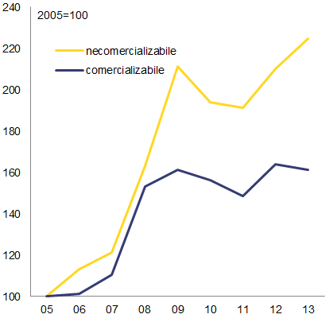
Sursa: Comisia Europeană
Procesele de stabilire a salariului minim nu se desfășoară după un mecanism clar și transparent. Conform Codului muncii din România, salariul minim brut este stabilit prin hotărâre de guvern, în urma consultărilor cu partenerii sociali. Înainte de înlăturarea nivelului național al negocierilor colective prin reforma Codului muncii și a Legii dialogului social din 2011, o serie de condiții de încadrare în muncă și de condiții de muncă, inclusiv un plafon național pentru salariul minim (diferit de salariul minim legal stabilit de guvern) și o grilă de coeficienți în funcție de calificări erau negociate și stabilite printr-un contract colectiv la nivel național, care acoperea toți salariații din țară. Nu există orientări explicite cu privire la criteriile care trebuie respectate. Modificarea salariului minim fără a se ține seama în mod corespunzător de condițiile economice fundamentale și de condițiile fundamentale de pe piața muncii nu asigură un echilibru între facilitarea ocupării forței de muncă și a competitivității, pe de o parte, și protejarea veniturilor salariale, pe de altă parte. Mai precis, această modificare poate prezenta riscuri în ceea ce privește creșterea presiunii asupra distribuției globale a salariilor, împingându-i pe lucrătorii mai puțin productivi către șomaj și către economia subterană și denaturând primele salariale legate de educație și competențe. De asemenea, din cauza creșterilor discreționare, mediul de afaceri poate deveni mai puțin previzibil. Autoritățile române analizează în momentul de față mecanismele de stabilire a salariilor care sunt în vigoare în alte state membre ale UE și intenționează ca în cursul anului 2015 să lanseze o dezbatere cu partenerii sociali cu privire la criteriile care trebuie respectate pentru stabilirea salariului minim.
Graficul 2.1.18: Defalcarea ULC
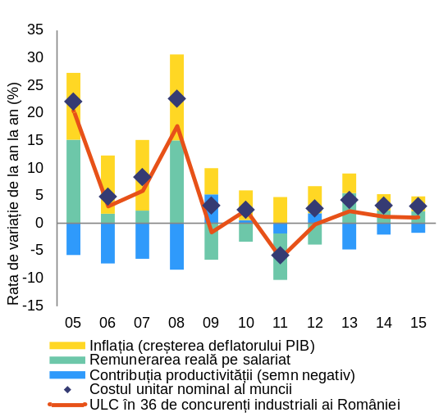
Sursa: Comisia Europeană

Graficul 2.1.19: REER în raport cu prețurile de export
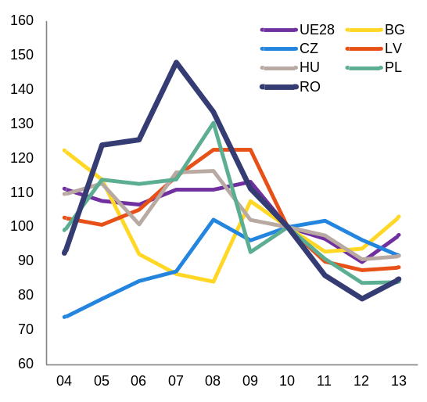
Sursa: Comisia Europeană
Productivitatea muncii din România este a doua cea mai scăzută din UE. În perioada 2008-2010, România s-a confruntat cu o scădere cu aproximativ 4 % a productivității muncii, iar în perioada 2011-2012 productivitatea muncii a scăzut cu încă 0,5 %. În 2013, productivitatea muncii a crescut cu aproape 5 %, oferind astfel primul indiciu clar al unei îmbunătățiri (Graficul 2.1.21). Pierderile legate de productivitatea muncii din ultimii ani pot fi considerate drept un indiciu al nivelului scăzut al capacității de ajustare a economiei.
Graficul 2.1.20: Productivitatea muncii pe oră lucrată (UE 27=100)
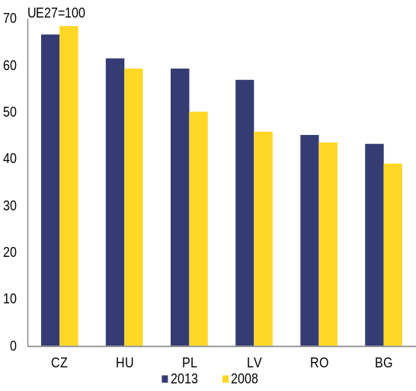
Sursa: Comisia Europeană
Ajustarea structurală din perioada 2008-2012 a avut efecte benefice neomogene asupra productivității. Defalcarea ratei de creștere a productivității muncii (Graficul 2.1.22) arată că redistribuirea sectorială a resurselor în economie a favorizat sectoarele mai puțin productive și a cauzat scăderea cu 10 puncte procentuale a rezultatelor globale în materie de productivitate [7,6 puncte procentuale provenite de la efectul de realocare (shift effect) și 2,3 puncte procentuale de la efectul de interacțiune]. Realocarea resurselor în sectoare cu productivitate ridicată sau care înregistrează o creștere ridicată a productivității [efectul în cadrul unui sector (within effect) din Graficul 2.1.22] a avut o contribuție pozitivă de aproximativ 5 puncte procentuale, care nu a fost suficientă însă pentru a compensa pierderile de productivitate totale de -5 %.
Graficul 2.1.21: Productivitatea muncii în România, 2008-2013
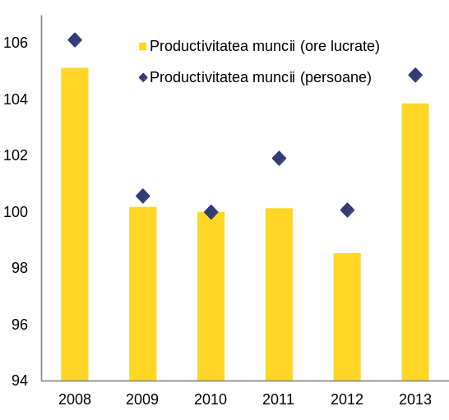
Sursa: Comisia Europeană
Industria prelucrătoare și sectorul imobiliar sunt sectoarele care au înregistrat cele mai semnificative îmbunătățiri în ceea ce privește productivitatea din cadrul sectorului și, prin urmare, care au avut contribuția pozitivă cea mai ridicată la productivitatea totală a muncii. Se observă, de asemenea, îmbunătățirea productivității în sectorul comerțului, al transporturilor și serviciilor de cazare, în sectorul construcțiilor și în activitățile profesionale, științifice și tehnice (Graficul 2.1.23). Productivitatea din sectorul agricol este scăzută, în ultimii ani aceasta urmând o traiectorie descendentă.
Graficul 2.1.22: Defalcarea creșterii productivității totale a muncii
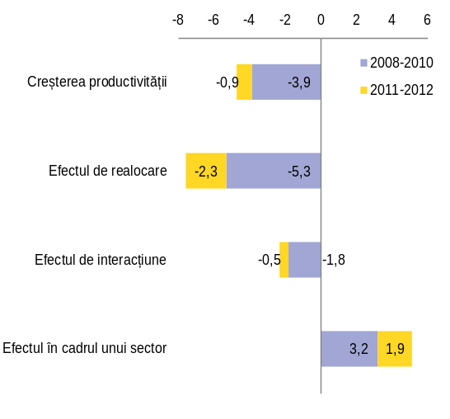
Notă: Efectul de realocare indică efectul realocării resurselor către sectoare cu niveluri diferite de productivitate. Efectul de interacțiune indică efectul realocării resurselor către sectoare cu rate diferite de creștere a productivității. Efectul în cadrul unui sector (within-sector effect) indică efectul câștigurilor/pierderilor de productivitate în fiecare sector al economiei.
Sursa: Comisia Europeană

Graficul 2.1.23: Câștigurile/pierderile de productivitate determinate de schimbări la nivelul productivităților sectoriale (efectul în cadrul unui sector)
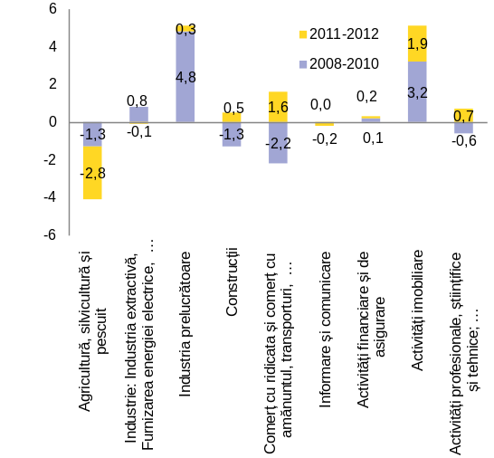
Sursa: Comisia Europeană
Competitivitatea care nu se bazează pe costuri
Dinamismul oarecum mai scăzut al principalelor piețe geografice și de produse ale României a fost contrabalansat de creșterea cotei de piață pe respectivele piețe (Graficul 2.1.25). Specializarea geografică a reprezentat mai degrabă un factor care a împiedicat exporturile României, în timp ce specializarea pe produse a avut un efect destul de neutru. Rezultatele deosebit de bune din 2013 pot fi explicate doar parțial prin îmbunătățirea condițiilor economice de pe piețele principale ale României (a se vedea Graficul 2.1.24). Chiar și într-un astfel de an cu rezultate bune, contribuția specializării la creșterea cotei de piață a fost neglijabilă. În schimb, România a reușit să câștige cote de piață pe piețele respective.
Graficul 2.1.24: Dinamismul și competitivitatea exporturilor (bunurilor de export) în cele 10 destinații din topul clasamentului, 2012-2013
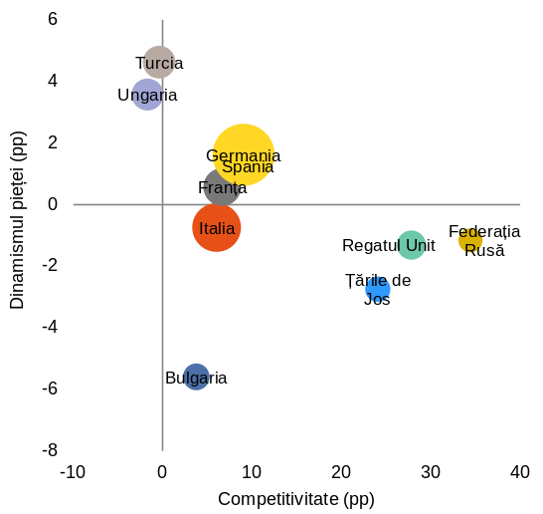
Sursa: Comisia Europeană
În ultimul deceniu, industria prelucrătoare a avansat în lanțurile valorice respective, însă este posibil ca progresele să fi stagnat. Industria prelucrătoare, ca proporție din valoarea adăugată totală din România, se situa în 2013 pe locul doi în UE (25 % din valoarea adăugată brută, în comparație cu 15 % în UE). Industria prelucrătoare deține, de asemenea, un rol important ca principala forță motrice a exporturilor.
Indicele avantajului comparativ revelat sugerează o creștere a comerțului intrasectorial. De obicei, acest lucru este asociat cu lanțuri de producție mai integrate (Graficul 2.1.26). Cu toate acestea, partea importurilor încorporate în exporturi a scăzut în aproape toate sectoarele, ceea ce sugerează mai degrabă o integrare mai scăzută în lanțurile internaționale de producție (Graficul 2.1.27).
Graficul 2.1.25: Componența geografică și sectorială a ratei de schimb nominale (USD) a exporturilor de bunuri
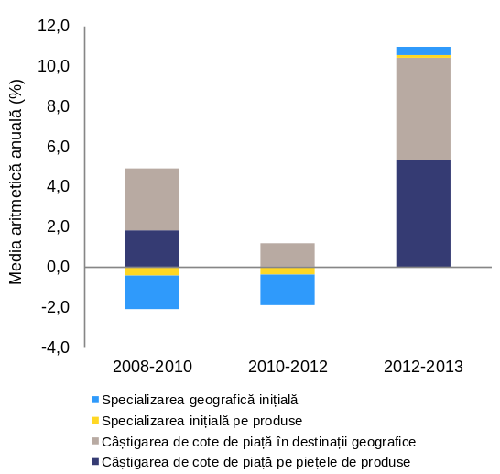
Sursa: Comisia Europeană

Graficul 2.1.26: Avantaje comparative revelate (bunuri)
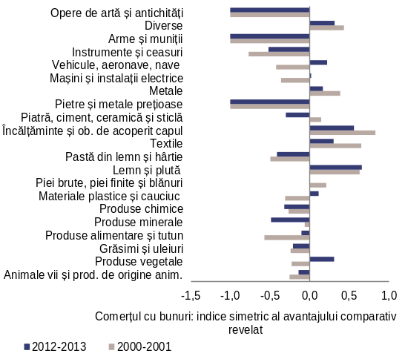
Sursa: Comisia Europeană
Ponderea produselor de înaltă tehnologie în totalul exporturilor a crescut semnificativ în comparație cu un deceniu în urmă, însă tendințele recente sunt mai puțin pozitive (Graficul 2.1.29). După ce a atins punctul culminant în 2010, ponderea produselor de înaltă tehnologie în exporturi a scăzut în 2013 la nivelul din 2008, nivel care este mai redus decât în toate celelalte state membre ale UE, cu excepția Bulgariei.
Graficul 2.1.27: Elemente importate încorporate în exporturi
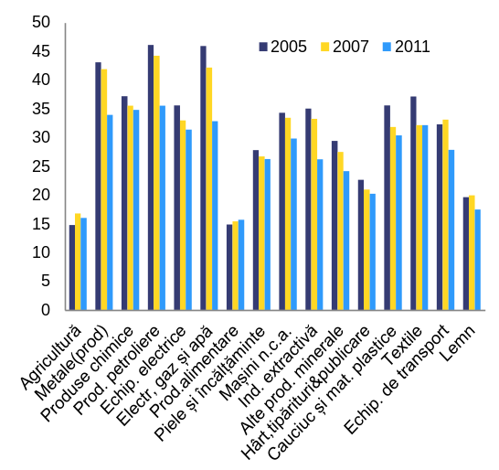
Sursa: Comisia Europeană

Graficul 2.1.28: Produsele de înaltă tehnologie ca procent din exporturile în țări cu situații similare
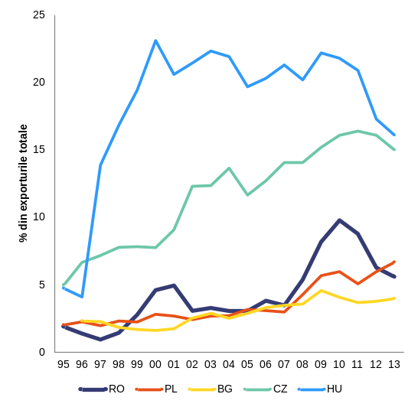
Sursa: Comisia Europeană
România se situează în urma altor state membre ale UE în ceea ce privește cercetarea și dezvoltarea și capacitatea de inovare. În 2012, cheltuielile întreprinderilor în materie de cercetare și dezvoltare au echivalat cu 0,19 % din PIB, cifră de șapte ori mai mică decât media UE. Acestea au continuat să scadă în 2013, ajungând la 0,12 % din PIB (în ciuda stimulentelor fiscale existente pentru costurile eligibile de cercetare și dezvoltare). Subfinanțarea domeniului cercetării și dezvoltării afectează sistemul în termeni structurali, ceea ce duce la un exod de creiere și o scădere a calității competențelor umane. România se numără, de asemenea, printre statele cu rezultatele cele mai slabe în tabloul de bord al Uniunii inovării și este singurul stat membru al UE care nu a înregistrat nicio îmbunătățire în legătură cu acest indicator în perioada 2008-2013. Guvernul a adoptat o serie de măsuri de politică menite să sporească capacitatea economiei pentru cercetare și inovare. Cu toate acestea, unele măsuri nu sunt încă pe deplin operaționale sau sunt rareori utilizate. Cooperarea dintre sectorul public și cel privat în domeniul cercetării este, de asemenea, redusă. Nivelul scăzut al investițiilor în cercetare și dezvoltare contrastează cu nivelul relativ ridicat al investițiilor totale din țară.
Graficul 2.1.29: Ponderea produselor de înaltă tehnologie în exporturi
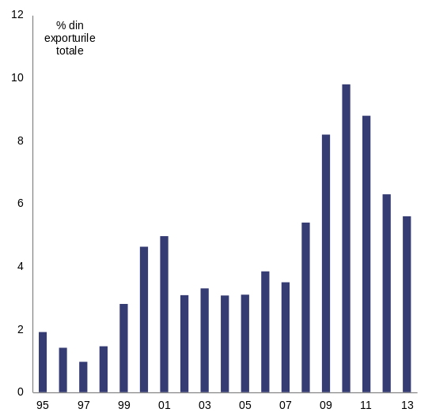
Sursa: Comisia Europeană
Cheltuielile legate de formarea brută de capital fix sunt printre cele mai ridicate din UE. Formarea brută de capital fix a reprezentat în medie 26 % din PIB în perioada 2009-2013 (Graficul 2.1.30) și se situează în continuare mult peste media UE. Principalele sectoare în materie de investiții sunt sectorul construcțiilor, al mașinilor și al echipamentelor de transport, o structură care este tipică pentru țările cu venituri medii, precum România. O aprofundare a lanțului de aprovizionare (o orientare mai accentuată către activități cu valoare adăugată) în sectorul mașinilor și al transporturilor ar putea genera pe viitor investiții legate de tehnologie și inovare, dar acest lucru nu reiese încă din datele disponibile. Investițiile în echipamente reprezintă, în medie, 10 % din PIB.
Graficul 2.1.30: FBCF pe tip
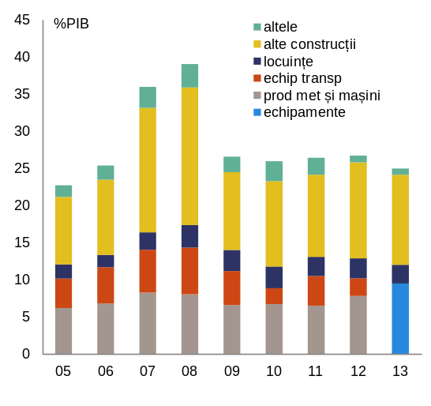
Sursa: Comisia Europeană
Investiții străine directe
Investițiile străine directe, ca sursă importantă de finanțare pe termen lung, sunt diversificate din punct de vedere sectorial. Având în vedere că o mare parte a sectorului bancar din România este deținută de investitori străini, investițiile străine directe în sectorul serviciilor sunt o componentă esențială a investițiilor străine directe, urmate de investițiile străine directe în industria prelucrătoare (Graficul 2.1.31). În cadrul industriei prelucrătoare, o paletă largă de sectoare beneficiază de investiții străine directe (Graficul 2.1.32).
Majoritatea investițiilor străine directe din România provin din UE. Statisticile referitoare la originea investițiilor străine directe sunt dificil de interpretat. În cazul României, investițiile cele mai mari vin din partea Țărilor de Jos, urmate de Austria și de Germania (Graficul 2.1.33). Însă este posibil ca aceste cifre să fie distorsionate, deoarece numeroase societăți internaționale fie își au sediul oficial în Țările de Jos, fie societatea holding a activităților lor europene se află în această țară.
Investițiile străine directe în sectorul bunurilor comercializabile sprijină competitivitatea la export, în timp ce investițiile străine directe în sectorul construcțiilor, generate de boomul creditelor, se ajustează. De la izbucnirea crizei, investițiile străine directe în sectorul bunurilor comercializabile au dat rezultate mai bune decât investițiile străine directe în sectorul bunurilor necomercializabile. În perioada 2009-2012, proporția de investiții străine directe direcționate către sectoarele bunurilor comercializabile a crescut cu 1,7 % pe an, în timp ce proporția către sectoarele bunurilor necomercializabile a crescut cu 0,9 %. Reflectând corectarea boomului creditelor, stocurile de investiții străine directe în activitățile imobiliare și în sectorul construcțiilor au scăzut în 2010 și stagnează de atunci (Graficul 2.1.34).
Graficul 2.1.31: Stocul de ISD pe sectoare, 2013
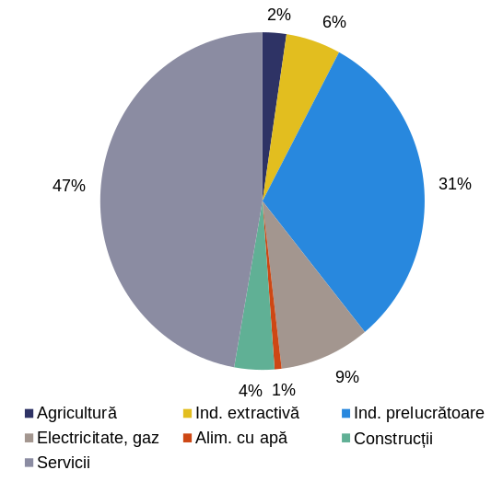
Sursa: Comisia Europeană

Graficul 2.1.32: Stocul de ISD în industria prelucrătoare
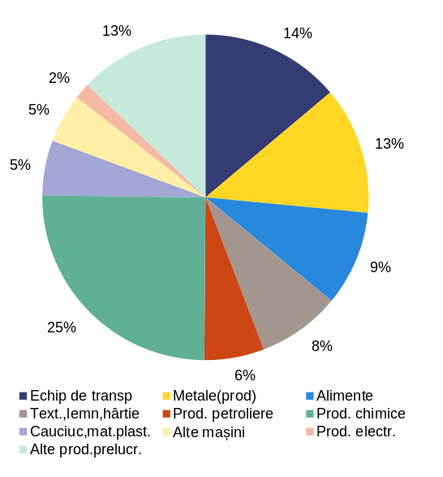
Sursa: Comisia Europeană
Societățile cu capital străin joacă un rol major în integrarea României în comerțul internațional. În 2013, societățile cu capital străin reprezentau 67 % din exporturile de bunuri ale României și 64 % din importurile sale, fiind responsabile pentru o mare parte din comerțul intrasectorial menționat mai sus. Investițiile străine directe în industria prelucrătoare, considerate separat, au contribuit cu 58 % din exporturile de bunuri ale României și 43 % din importuri, ceea ce a determinat un sold net echivalent cu 4,1 % din PIB.
Graficul 2.1.33: Stocul de ISD pe țări, 2013
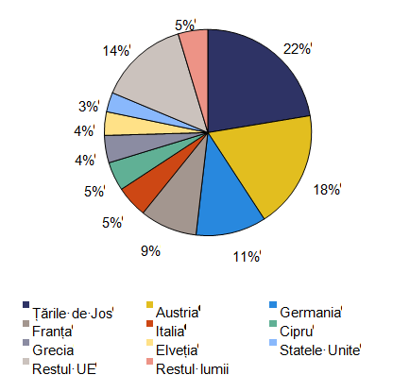
Sursa: Comisia Europeană

Graficul 2.1.34: Stocurile de ISD în bunuri comercializabile în comparație cu cele în bunuri necomercializabile
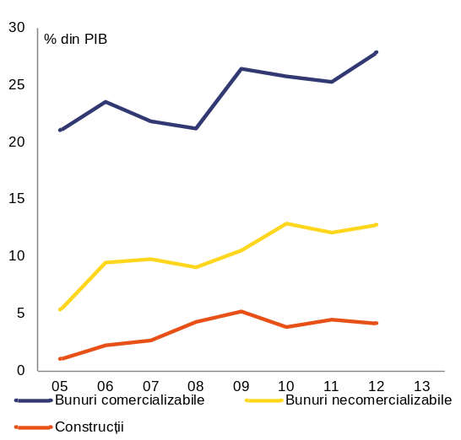
Sursa: Comisia Europeană

Resurse
Infrastructura
România duce lipsă de infrastructuri de înaltă calitate. Rezultatele sondajelor arată că în România agenții economici sunt mult mai puțin satisfăcuți de infrastructură decât în orice alt stat membru al UE. România obține penultimul punctaj din UE în ceea ce privește calitatea percepută a infrastructurii per ansamblu (aceasta incluzând drumurile, căile ferate, transportul aerian, infrastructura de furnizare a energiei electrice și telefonia), penultimul punctaj în ceea ce privește calitatea infrastructurii rutiere și cel mai scăzut punctaj în ceea ce privește căile ferate (Graficul 2.2.1). Acest indicator a cunoscut o ușoară deteriorare în comparație cu perioada 2007-2008.
Infrastructura de bază de transport, care este slab dezvoltată, continuă să frâneze creșterea economică a României. Rețeaua de autostrăzi este în continuare redusă în comparație cu cea a statelor cu situații similare, în ciuda dimensiunii țării (Graficul 2.2.2) și este insuficientă în raport cu nevoile economiei. Creșterea importantă a parcului de vehicule și infrastructura rutieră slab dezvoltată reprezintă piedici pentru întreprinderi și economie. Întreținerea deficitară a rețelei feroviare afectează calitatea serviciilor, siguranța și competitivitatea căilor ferate. Transportul de mărfuri pe căile navigabile interioare este în continuare cu mult sub potențialul său, în special pe Dunăre. În ceea ce privește întreprinderile de stat, eficiența limitată a acestora și guvernanța lor netransparentă au împiedicat dezvoltarea infrastructurilor de rețea, inclusiv a transporturilor (a se vedea mai jos).
Graficul 2.2.1: Calitatea infrastructurii publice
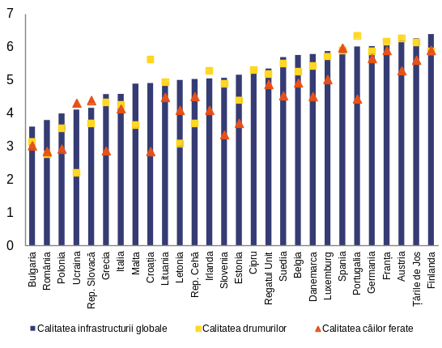
Sursa: Forumul Economic Mondial, Raportul privind competitivitatea globală pentru perioada 2014-2015.
Dezvoltarea infrastructurii din România este afectată de rata scăzută de absorbție a fondurilor structurale ale UE. În ciuda oportunităților de finanțare pe care le oferă fondurile structurale ale UE, rata scăzută de absorbție (a se vedea mai jos) și slaba gestionare strategică limitează capacitatea României de a-și îmbunătăți infrastructura în mod durabil. Prin urmare, elaborarea și aprobarea unui Master Plan General de Transport au devenit o condiționalitate ex ante în cadrul noii perioade de programare a fondurilor UE.
Pregătirea Master Planului General de Transport este încă în curs. Planul definește strategia din domeniul transporturilor pentru perioada 2014-2030. Acesta identifică și ierarhizează viitoarea rețea de transport, analizând sustenabilitatea economică a infrastructurii, precum și a rețelei centrale și a rețelei globale transeuropene de transport [astfel cum sunt definite în Regulamentul (UE) nr. 1315/2013]. Există unele îngrijorări în legătură cu angajamentul politic și asumarea responsabilității. Anumite linii de cale ferată neviabile nu au fost încă închise, ceea ce afectează eficiența sistemului. Angajamentul de a aloca 2 % din PIB pentru sectorul transporturilor nu a fost încă pus în practică.
Graficul 2.2.2: Lungimea autostrăzilor, 2012
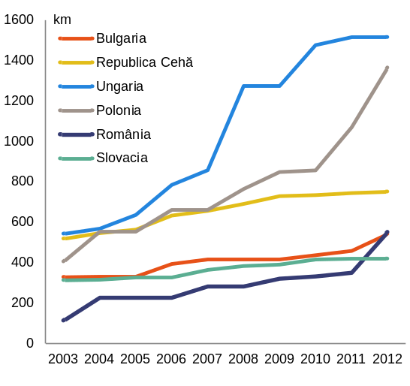
Sursa: Comisia Europeană
Progresele recente realizate în ceea ce privește promovarea concurenței pe piețele energiei pot duce la o infrastructură energetică mai eficientă. Prețurile la energie electrică pentru consumatorii necasnici sunt complet liberalizate din 2014 și prețurile la gaz pentru consumatorii necasnici sunt complet liberalizate de la începutul anului 2015. În plus, România a introdus cuplarea piețelor pentru piețele sale de energie electrică.
Întârzierile în liberalizarea piețelor gazului pentru consumatorii rezidențiali și a piețelor angro ale gazului pot reduce impactul altor reforme. România nu dispune, în momentul de față, de un calendar pentru liberalizarea prețurilor la gaz pentru consumatorii rezidențiali. De asemenea, piețele angro ale gazului sunt aproape inexistente, în principal din cauza neadoptării unui cod îmbunătățit de rețea privind echilibrarea rețelelor de transport de gaz, care să stimuleze comerțul cu gaze, precum și din cauza volumelor limitate care fac obiectul eliberării pe piață. Întârzierea în liberalizarea prețurilor la energie pentru consumatorii casnici subminează rentabilitatea și atractivitatea investițiilor în domeniul eficienței energetice, pentru care au fost alocate 830 de milioane EUR în cadrul programelor din perioada 2004-2020 finanțate din fondurile ESI.
România se numără printre economiile care înregistrează consumul cel mai mare de energie și emisiile cele mai ridicate de CO2 din UE. Cantitatea de emisii de CO2 generate de economie depășește dublul mediei UE, în timp ce intensitatea energetică a economiei se situează printre primele cinci din UE. Această situație se explică, în parte, prin faptul că economiei românești îi lipsește eficiența energetică, dar este și o consecință a proporției ridicate de industrii mari consumatoare de energie și a proporției semnificative de combustibili solizi în mixul energetic. Atât limitările de la nivelul politicilor (de exemplu, întârzierile în transpunerea Directivei privind eficiența energetică), cât și cele legate de punerea în aplicare împiedică România să realizeze progrese în vederea atingerii potențialului său în materie de eficiență energetică. În sectorul transporturilor, de exemplu, consumul de energie a crescut la o rată anuală de 3 % între 2005 și 2012. În cadrul Strategiei Europa 2020, România s-a angajat să limiteze emisiile de gaze cu efect de seră. Potrivit previziunilor naționale, cu măsurile existente, România urmează să își sporească, până în 2020, emisiile care nu sunt reglementate de schema de comercializare a certificatelor de emisii cu 7 % față de 2005, rămânând astfel sub nivelul obiectivului stabilit cu o marjă de 12 puncte procentuale.
Acoperirea de bandă largă este ridicată și de mare viteză în principalele orașe, dar este limitată în afara zonelor urbane. Utilizarea benzii largi este limitată și afectează exploatarea serviciilor digitale, inclusiv comerțul electronic și e-Guvernarea. Pe baza celor mai recente date (2013), acoperirea de bandă largă este disponibilă pentru 90 % din locuințele din România. Cu toate acestea, numărul de abonamente la servicii în bandă largă este al doilea cel mai scăzut din UE. Potrivit Tabloului de bord al Agendei digitale pe 2014, 58 % din gospodării au un abonament la servicii în bandă largă, cifră care se situează mult sub media UE, care este de 78 %. Această situație poate fi explicată în parte prin lipsa competențelor digitale și prin faptul că prețurile nu sunt accesibile. Potențialul comerțului electronic este în continuare în mare parte nevalorificat în România, unde se înregistrează procentajul cel mai scăzut din UE de consumatori care cumpără on-line și unul dintre cele mai scăzute procentaje de întreprinderi care vând on-line (). Gradul de încredere a consumatorilor și a comercianților cu amănuntul în tranzacțiile on-line interne este, de asemenea, inferior mediei UE ().
Finanțare
România nu utilizează pe deplin fondurile disponibile pentru investiții. Accesul la finanțare este factorul cel mai problematic pentru dezvoltarea unei afaceri în România, conform Raportului Forumului Economic Mondial pentru perioada 2014-2015 privind competitivitatea globală. S-a constatat că se recurge în mică măsură nu numai la fondurile structurale ale UE, ci și la împrumuturile bancare și la piețele financiare. Această situație este cauzată de deficiențele structurale ale economiei, subiect care va fi abordat mai jos, de slaba dezvoltare a piețelor financiare, precum și de procesul de reducere a efectului de levier din sistemul bancar. În secțiunea 3.3 se revine în detaliu asupra acestui din urmă subiect. Dificultățile legate de executarea contractelor, inclusiv durata medie îndelungată pentru pronunțarea unei hotărâri judecătorești, pot reprezenta, de asemenea, elemente care descurajează utilizarea canalelor oficiale de finanțare, chiar dacă este posibil să apară o tendință pozitivă în ceea ce privește eficiența justiției civile.
Graficul 2.2.3: Absorbția fondurilor UE în România și în țările cu situații similare
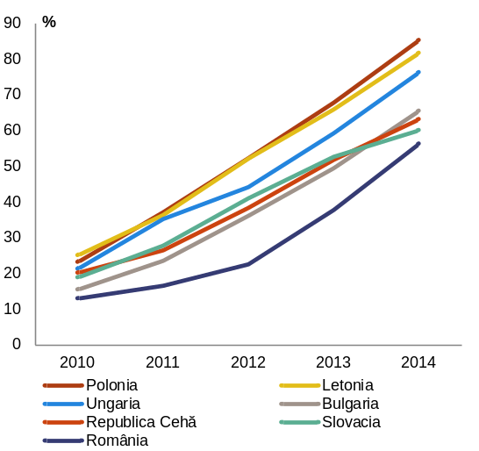
Sursa: Comisia Europeană, InfoRegio, date referitoare la politica de coeziune.
În ciuda progreselor semnificative înregistrate în 2014, România continuă să afișeze o rată scăzută de absorbție a fondurilor structurale la nivelul UE. România se situează pe ultimul loc din grupul de țări cu situații similare în ceea ce privește absorbția fondurilor din cadrul politicii de coeziune. Acest lucru intervine în pofida faptului că absorbția fondurilor s-a accelerat în ultimii doi ani (Graficul 2.2.3). Absorbția fondurilor structurale [cu excepția Fondului european agricol pentru dezvoltare rurală (FEADR)] a continuat să înregistreze progrese, la sfârșitul anului 2013 aceasta fiind de 33,7 %, iar la sfârșitul anului 2014 de 52,2 % din totalul fondurilor structurale, de coeziune și agricole alocate pentru perioada de programare 2007-2013. Se observă că rata cea mai ridicată de absorbție a fondurilor, și anume 72 %, se înregistrează în cazul programului operațional „Dezvoltarea capacității administrative”. Programele legate de infrastructura de bază, cum ar fi transporturile, mediul și dezvoltarea resurselor umane au reușit să absoarbă 57 %, 42 % și, respectiv, 47 % până la sfârșitul anului 2014 (Graficul 2.2.4).
Graficul 2.2.4: Absorbția fondurilor UE pe programe operaționale
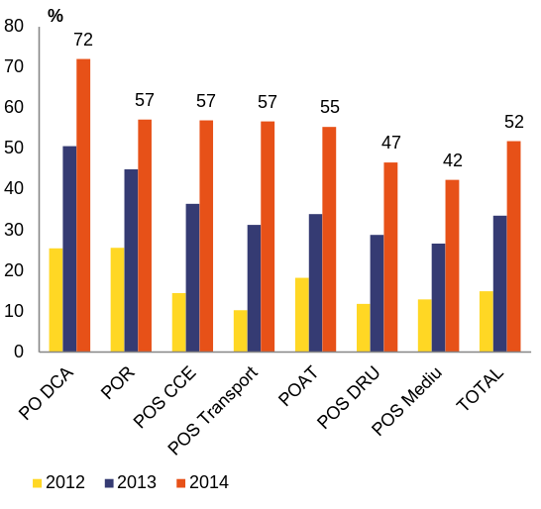
Sursa: Ministerul Fondurilor Europene
Dificultățile întâmpinate în implementarea programelor finanțate prin fondurile structurale împiedică atingerea obiectivelor programelor operaționale. Pe lângă conducerea strategică deficitară, printre dificultățile legate de implementarea programelor se numără: lacunele persistente din sistemele de gestionare, incapacitatea de a anticipa și de a aborda în mod proactiv deficiențele de implementare, coordonarea redusă dintre departamentele responsabile, slaba capacitate instituțională pentru punerea în aplicare a strategiilor sectoriale, procedurile naționale greoaie pentru gestionarea proiectelor de investiții publice, situația financiară precară a sectorului construcțiilor, precum și deficiențele persistente din sistemul de achiziții publice. Riscul de dezangajare a fondurilor structurale și a fondurilor de coeziune persistă atât pentru 2015, cât și pentru momentul închiderii programelor, în 2017. Din cauza întârzierilor înregistrate în pregătirea proiectelor sau a pregătirii insuficiente a acestora, ar putea apărea dificultăți de implementare și în perioada de programare 2014-2020.
Tabelul 2.2.1: Ratele de absorbție a fondurilor UE
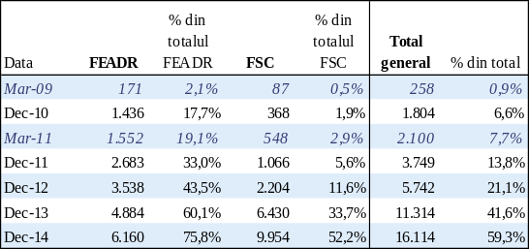
Sursa: Comisia Europeană
Accesul întreprinderilor la finanțare este în continuare dificil și costisitor, în special în cazul IMM-urilor. Forumul Economic Mondial a identificat accesul la finanțare ca reprezentând principalul obstacol în calea dezvoltării unei afaceri în România (Raportul privind competitivitatea globală pentru perioada 2014­2015). În 2013, rezultatele României legate de indicele privind accesul IMM-urilor la finanțare s­au situat pe antepenultima poziție la nivelul UE, manifestând o tendință descrescătoare în raport cu 2007 (). Chiar dacă au recurs într-o mai mare măsură la creditele bancare, doar 43 % din IMM­urile din România consideră că împrumuturile bancare sunt relevante pentru funcționarea lor (). Pentru comparație, acest procent este de 57 % în UE, 54 % în Bulgaria, 52 % în Letonia și 50 % în Polonia și în Republica Cehă. Rata medie a dobânzii pentru împrumuturi mai mici sau egale cu 1 milion EUR este cea mai mare din UE(), iar creditele bancare sunt adesea înlocuite cu alte surse de credit, mai costisitoare, printre care se numără liniile de credit, facilitățile de descoperit de cont și descoperitul de cont asociat cardului de credit. Atunci când contractează împrumuturi bancare, IMM-urile sunt, de asemenea, afectate în mod deosebit de birocrație, de cerințele în materie de garanții și de gradul scăzut de transparență. În prima jumătate a anului 2014, o tentativă finanțată de autoritățile publice și care viza introducerea unor standarde minime în materie de transparență pentru condițiile de acordare a împrumuturilor nu a obținut sprijinul Asociației Române a Băncilor. Schema de garanții de stat pentru împrumuturile acordate de bănci IMM-urilor a fost relansată în 2014 în condiții mai favorabile. Procedurile sunt reduse și simplificate în continuare, însă domeniul de aplicare al schemei este în continuare limitat.
Finanțarea pieței de capital este limitată în România. Piața de capital din România este slab dezvoltată. Întreprinderile mari încă nu identifică piața de capital drept o sursă de finanțare, iar pentru IMM-uri nu există nicio piață alternativă. Nu există un cadru de reglementare adecvat, care să includă protecția investitorilor și a întreprinzătorilor, pentru capitalul de risc sau alte surse alternative de finanțare. Investițiile în capital de risc au scăzut cu aproape 74 % între 2007 și 2012. În vederea dezvoltării unor forme alternative de finanțare, a fost prezentată Parlamentului o lege privind stimularea investitorilor individuali - business angels. Se preconizează că această lege va fi adoptată la începutul primăverii. În plus, se lucrează la o serie de inițiative legislative privind incubatoarele de afaceri, mediatorii creditelor pentru IMM-uri și finanțarea participativă (crowd­funding).
Capitalul uman
România se confruntă cu o scădere a forței de muncă, cauzată de îmbătrânirea populației și de emigrație. Populația a scăzut cu 7,2 % între 2002 și 2011 (). Conform Institutului Național de Statistică, în 2013, 2,3 milioane de români locuiau în străinătate, ceea ce reprezintă aproximativ 12 % din totalul populației rezidente (). Prognozele demografice indică o scădere constantă a populației totale și a populației în vârstă de muncă, corelată cu o creștere a ratei de dependență a vârstnicilor. Rata de dependență a vârstnicilor era de 23,9 % în 2013 și se estimează că se va dubla în jurul anului 2050. Aceste tendințe demografice afectează creșterea economică pe termen mediu și lung. În plus, ocuparea forței de muncă este limitată de rata scăzută de activitate.
Productivitatea forței de muncă este restricționată de faptul că nivelul mediu al competențelor este scăzut, iar gradul de necorelare a competențelor cu nevoile pieței muncii este ridicat. Un studiu privind necorelarea competențelor cu nevoile pieței muncii în Europa () a arătat că doar în cazul unei treimi din lucrătorii români există o concordanță între competențele lor și locul de muncă pe care îl ocupau la momentul respectiv. Necorelarea competențelor cu nevoile pieței muncii se reflectă, de asemenea, în disparitățile semnificative dintre cifrele ocupării forței de muncă pe nivel de educație. Pentru persoanele care au absolvit cel mult ciclul de învățământ secundar inferior (nivelurile 0-2), rata de ocupare ajunge la 67 % (2013), aceasta scăzând la 56 % în cazul învățământului secundar superior (nivelurile 3-4), în timp ce rata de ocupare pentru absolvenții de învățământ terțiar este de 76 %, cifră care este inferioară comparativ cu anii precedenți. În același timp, societățile raportează faptul că întâmpină dificultăți în recrutarea de personal calificat (30 % din societățile române afirmă că se confruntă cu dificultăți în recrutarea de personal pentru locuri de muncă calificate).
Diplomele de învățământ superior și calificările legate de educația și formarea profesională (EFP) nu sunt aliniate suficient la necesitățile pieței muncii. Relevanța învățământului universitar pentru piața muncii constituie o preocupare majoră, în condițiile în care conexiunile dintre universități și domeniile de inovare și cercetare sunt limitate, iar adaptarea programei universitare și a metodelor de predare la cerințele pieței muncii este lentă. Participarea adulților la învățarea pe tot parcursul vieții este scăzută, în special în cazul adulților care au un nivel mai scăzut de calificare și a celor din zonele rurale. În plus, nivelul competențelor digitale ale forței de muncă din România este cel mai scăzut din UE. Pe baza datelor Eurostat din 2014, 77 % din forța de muncă dispune de un nivel scăzut de competențe digitale sau nu dispune de astfel de competențe, în comparație cu 32 % la nivelul UE. Proiectul de strategie digitală pentru România pune accentul, printre altele, asupra dezvoltării competențelor digitale, însă nu include măsuri concrete de punere în aplicare. Aceste evoluții afectează productivitatea muncii în România, care este una dintre cele mai scăzute din UE (a se vedea secțiunea 2.1).
Cercetarea și inovarea
România se situează mult în urma altor state membre ale UE în ceea ce privește resursele investite în cercetare și dezvoltare. Intensitatea cercetării și dezvoltării din România este cea mai scăzută din UE. Acest lucru este valabil atât în cazul cheltuielilor întreprinderilor, cât și în cazul cheltuielilor publice. De asemenea, tendințele recente înregistrate de cheltuielile publice în materie de cercetare și dezvoltare sunt negative, ceea ce este contrar obiectivului național din cadrul Strategiei Europa 2020 de alocare a 1 % din PIB pentru cheltuielile publice în materie de cercetare și dezvoltare. Cheltuielile în materie de cercetare și dezvoltare au reprezentat 0,39 % din PIB în 2013, în timp ce cheltuielile întreprinderilor au scăzut de la procentul destul de redus de 0,19 % din PIB în 2012 la 0,12 % din PIB în 2013. Intensitatea cheltuielilor publice în materie de cercetare și dezvoltare a scăzut de la 0,31 % în 2011 la 0,27 % în 2013. În plus, rezultatele României sunt cu mult inferioare mediei UE în ceea ce privește cota de întreprinderi care au introdus inovații tehnologice (34 % din media UE) și inovații fără caracter tehnologic (63 % din media UE) pe piață sau în cadrul structurilor lor, în 2014 înregistrându-se un declin puternic în comparație cu anul precedent în cazul IMM-urilor care inovează folosind resursele interne (a se vedea Tabloul de bord al Uniunii inovării 2014).
Politicile publice din domeniile inovării și cercetării și dezvoltării sunt afectate de nivelul insuficient de previzibilitate, precum și de cadrul instituțional fragmentat și slab finanțat. Capacitatea României de a atrage investiții pentru cercetare și dezvoltare din partea întreprinderilor este îngreunată de calitatea globală slabă a bazei științifice (cel mai scăzut nivel de calitate din UE, pe baza indicatorului sintetic al Comisiei privind excelența în cercetare). Lipsa de previzibilitate și nivelul scăzut al finanțării publice în materie de cercetare și dezvoltare au afectat sistemul în termeni structurali, contribuind la un exod semnificativ de creiere, diminuând calitatea resurselor umane și conducând la utilizarea insuficientă a infrastructurilor avansate care sunt disponibile în mai multe centre de cercetare. Gradul ridicat de fragmentare a sistemului public de cercetare reprezintă un obstacol în calea eficienței și eficacității acestuia. Nu a fost încă elaborată și nici nu este în curs de elaborare o abordare globală care să vizeze o posibilă concentrare a resurselor instituționale. În plus, punerea la dispoziția IMM-urilor a unor servicii adaptate de înaltă calitate astfel încât să fie înlesnită inovarea continuă să reprezinte o provocare în vederea îmbunătățirii capacității de cercetare și de inovare a întreprinderilor.
Mediul de afaceri
Grevarea cu sarcini a întreprinderilor
Mediul de afaceri din România este nesatisfăcător și înregistrează puține îmbunătățiri. România se situează abia pe locul 48 în ceea ce privește indicele „Doing Business 2015” al Băncii Mondiale (Graficul 2.2.6). România se situează pe ultimul loc între țările UE în ceea ce privește o serie de elemente-cheie pentru investiții, cum ar fi abordarea insolvențelor, autorizațiile de construcție, înregistrarea proprietăților sau obținerea de energie electrică, precum și comerțul transfrontalier (Graficul 2.2.6). În plus, decalajul dintre media din UE și România a crescut în perioada 2008-2013, deoarece îmbunătățirile din România nu au ținut pasul cu reformele întreprinse de partenerii săi europeni. Cu toate acestea, există unele excepții: România a fost identificată de Banca Mondială ca economia care s-a îmbunătățit cel mai mult în 2013-2014 în ceea ce privește ușurința cu care se plătesc taxele și impozitele.
Graficul 2.2.5: Ușurința de a dezvolta o afacere
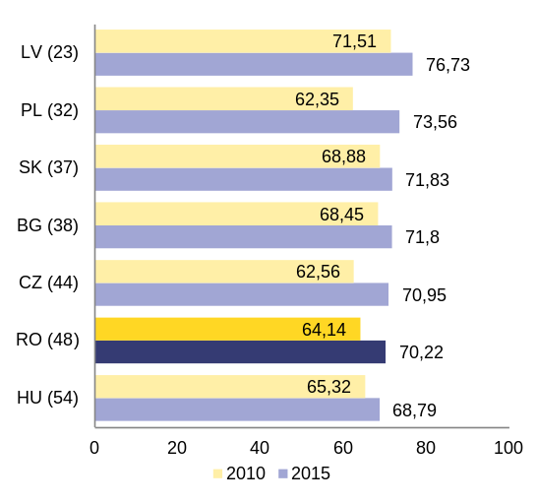
Sursa: Banca Mondială (2014), „Doing Business 2015”
Antreprenoriatul este afectat de un cadru de reglementare instabil. Lipsa de transparență și de previzibilitate a cadrului de reglementare continuă să reprezinte o povară pentru întreprinderi. IMM­urile și întreprinderile nou-înființate sunt îndeosebi afectate de aceste elemente. Deși consultarea părților interesate este obligatorie în România, nu există o abordare consecventă în ceea ce privește consultările dintre ministere, iar procedurile sunt adesea ineficiente și opace. Evaluările impactului sunt prezentate mai degrabă ca note explicative decât ca o analiză detaliată. Pentru a adopta legislație, guvernul recurge în mod excesiv la proceduri de urgență, eludând astfel procedurile legislative obișnuite. Există, de asemenea, îngrijorări cu privire la faptul că unele legi existente nu sunt consolidate și că nu se efectuează evaluări sistematice pentru a se asigura că reglementările sunt în continuare adecvate scopului. Dacă este pusă în aplicare în mod eficace, strategia pentru o mai bună reglementare, adoptată în decembrie 2014, poate contribui la sporirea calității reglementării. Noua strategie privind mediul de afaceri pentru IMM-uri este, de asemenea, un pas în direcția cea bună. Cu toate acestea, elaborarea unei metodologii comune pentru evaluările impactului a fost amânată până în septembrie 2015 și instituirea unor date comune de intrare în vigoare pentru legislația care afectează întreprinderile nu este pusă în practică.
Graficul 2.2.6: Dezvoltarea unei afaceri în România
–––– 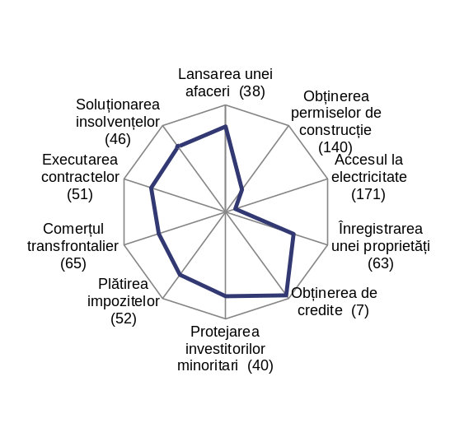
În paranteze, locul pe care îl ocupă România în clasamentul mondial
Sursa: Banca Mondială (2014), „Doing Business 2015”
Ineficiențele din administrația publică și corupția reprezintă o povară suplimentară pentru întreprinderi. România se situează pe ultimul loc în UE din punctul de vedere al eficacității autorităților publice și printre ultimele trei state membre în ceea ce privește calitatea cadrului de reglementare și controlul asupra corupției [Banca Mondială, Indicatorii de guvernanță la nivel mondial (Worldwide Governance Indicators), 2013]. Corupția și birocrația asociată unor autorități publice ineficiente reprezintă obstacole majore în calea competitivității României, astfel cum au fost identificate de Forumul Economic Mondial (Raportul privind competitivitatea globală 2015). În cazul în care Strategia pentru consolidarea administrației publice, aprobată în octombrie 2014, este pusă în aplicare în mod eficace, se poate preconiza că vor exista îmbunătățiri în administrația publică. Pe lângă faptul că serviciile administrative sunt ineficiente, se constată că în România cetățenii recurg în mică măsură la e­Guvernare. Conform Tabloului de bord al e­Guvernării pe 2014, întocmit de Comisie, mai puțin de două cincimi din cetățeni utilizează serviciile de e-Guvernare. Rata de interacțiune între întreprinderile mici și autoritățile publice este de 59 %, cifră care arată că România este în urma altor state din UE (situându-se cu 18 puncte procentuale sub penultimul stat membru, conform Tabloului de bord al e-Guvernării pe 2014 întocmit de Comisia Europeană). Potrivit Tabloului de bord al Agendei digitale, gradul de axare pe utilizator a serviciilor de e-Guvernare pentru activitățile economice obișnuite este cel mai scăzut din UE, iar gradul de transparență a administrației publice este al doilea cel mai scăzut.
Amenajarea teritoriului este sursă de incertitudini și de costuri pentru investitori. Lipsa unui sistem eficient de cadastru reprezintă un obstacol pentru dezvoltarea infrastructurii, gestionarea bunurilor și consolidarea terenurilor agricole. În martie 2014, statutul Agenției de cadastru a fost actualizat, fiindu-i conferită o anumită capacitate de autofinanțare, iar pentru anul 2015 i s-au alocat fonduri substanțiale. Cu toate acestea, faptul că acest proiect nu reprezintă o prioritate a dus la realizarea de progrese lente până în prezent. Înscrierile în cartea funciară sunt în continuare cu mult în urma obiectivului de a acoperi 1/4 din proprietăți până la sfârșitul anului 2015, în timp ce absorbția fondurilor relevante este încă scăzută.
Achizițiile publice
Insecuritatea juridică legată de achizițiile publice este cauza unor ineficiențe atât pentru actorii publici, cât și pentru cei privați. Dificultățile cu care se confruntă sistemul de achiziții publice din România sunt cauzate de confluența mai multor factori. Printre aceștia se numără lipsa de stabilitate și fragmentarea cadrului juridic, deficiențele sistemului de control și echilibru din cadrul sistemului instituțional, calitatea concurenței în domeniul achizițiilor publice, precum și capacitatea administrativă a achizitorilor publici, inclusiv capacitatea și nivelul de expertiză ale personalului care se ocupă de procedurile de achiziții publice atât la nivel național, cât și la nivel local. Se preconizează că în cursul acestui an va fi adoptată o strategie în domeniul achizițiilor publice, care vizează reformarea actualului cadru al achizițiilor publice.
Combaterea corupției și a fraudei în domeniul achizițiilor publice rămâne o provocare. O serie de observatori din partea societății civile au constatat diferențe majore în ceea ce privește numărul de cazuri care sunt identificate și cărora li se dă curs în diferite părți ale țării, de către diferite agenții. Autoritățile de la nivel local sunt deosebit de afectate de lipsa de transparență în legătură cu alocarea fondurilor publice, riscurile de corupție în atribuirea contractelor de achiziții publice la nivel local fiind substanțiale [a se vedea COM(2015) 35 final]. Recurgerea repetată la excepții afectează transparența și gradul de deschidere a pieței și creează premisele corupției.
Conflictele de interese constituie o preocupare deosebită în domeniul achizițiilor publice. În 2014, Agenția Națională de Integritate a rezolvat, în total, 514 cazuri, dintre care 101 se refereau la conflicte de interese de natură administrativă și 60 la conflicte de interese de natură penală. În multe dintre aceste cazuri sunt implicați politicieni și funcționari publici de la nivel local. Agenția Națională de Integritate elaborează actualmente un sistem de controale ex-ante denumit „PREVENT”, care ar trebui să contribuie la prevenirea și detectarea mai eficientă a conflictelor de interese. Cu toate acestea, persistă o serie de probleme legate de suprapunerea responsabilităților (de exemplu, în domeniul controlului ex-ante), de cooperarea interinstituțională insuficientă și de sistemul de control și echilibru, având ca urmare interpretarea inconsecventă a legislației și luarea de decizii contradictorii de către autoritățile din domeniul achizițiilor publice. Anularea contractelor care sunt afectate de un conflict de interese este în continuare dificilă, în special în cazul în care acestea au fost deja executate în totalitate sau parțial.
Insuficienta evaluare a nevoilor și planificarea bugetară nesatisfăcătoare au drept rezultat oferte de calitate scăzută. Cadrul instituțional este alcătuit din diverși actori ale căror responsabilități se suprapun deseori. Autoritățile de la nivel local sunt deosebit de afectate de lipsa de transparență în legătură cu alocarea fondurilor publice către proiecte de achiziții publice. Instituțiile centrale nu dispun de capacitatea de a furniza orientări adecvate pentru autoritățile contractante. Recurgerea repetată la excepții afectează transparența și gradul de deschidere a pieței.
Aplicarea defectuoasă a regulilor privind achizițiile publice determină efectuarea de corecții financiare substanțiale și contribuie la nivelul scăzut de absorbție a fondurilor UE. Percepția generală este în continuare că nivelurile ridicate ale corupției, fraudei și conflictelor de interese continuă să constituie îngrijorări majore pentru autoritățile contractante, aceste probleme fiind legate atât de fondurile UE, cât și de fondurile naționale [a se vedea COM(2014) 38 final]. 40 % din plângerile referitoare la achizițiile publice din România sunt legate de contracte de achiziții publice finanțate din fonduri UE [a se vedea SWD(2015) 8 final]. Serviciile specializate în fonduri UE ale parchetului au deschis și soluționat un număr din ce în ce mai mare de cazuri ().
România a început de curând să dezvolte o strategie globală și un plan de acțiune de punere în aplicare. Strategia ar urma să se refere la calitatea cadrului legislativ, coerența și eficiența globale ale sistemului instituțional, regularitatea și calitatea procesului de achiziții publice, capacitatea achizitorilor publici, cu accent pe aspecte legate de profesionalizare și integritate și de capacitatea sistemului român de achiziții publice de a stimula concurența efectivă. Strategia și planul de acțiune ar trebui să fie prezentate de către autoritățile române până la sfârșitul lunii iunie 2015. Acțiunile și măsurile aferente ar trebui să fie puse în aplicare până la sfârșitul anului 2016.
Achizițiile publice electronice reprezintă un factor important pentru modernizarea administrației publice. Achizițiile publice electronice pot conduce la realizarea de economii de costuri considerabile, la sporirea transparenței achizițiilor publice, la reducerea termenului de contractare și la creșterea concurenței. În cadrul achizițiilor publice electronice, etapa prealabilă atribuirii este obligatorie din 2010 și au fost stabilite obiective specifice de punere în aplicare pentru depunerea ofertelor pe cale electronică. Mai multe alte faze ale procesului de achiziții au fost, de asemenea, puse la dispoziție în format electronic. Cu toate acestea, progresele realizate par a fi limitate și îngreunate de provocările identificate în domeniul achizițiilor publice în sens mai larg.
Gestiunea bugetară și stabilitatea politicii bugetare
Un mediu bugetar stabil ar putea consolida în mod semnificativ credibilitatea statului și încrederea în economie. Legea responsabilității fiscal-bugetare și regulile fiscal-bugetare care au fost introduse în 2010 reprezintă un efort în sensul asigurării credibilității, stabilității și transparenței gestiunii bugetare. Cu toate acestea, provocarea pe care o reprezintă punerea în aplicare corespunzătoare și la timp a noului cadru de gestiune bugetară persistă, dat fiind că mai multe rectificări au condus deja la încălcări ale regulilor fiscal-bugetare în 2014.
Au fost întreprinse o serie de măsuri pozitive în vederea simplificării și a modernizării administrației fiscale. Reorganizarea Agenției Naționale de Administrare Fiscală este încă în curs, obiectivul fiind ca aceasta să se desfășoare până la sfârșitul anului 2015. Scopul reorganizării este de a spori flexibilitatea și eficiența administrației fiscale. Conformitatea fiscală și evaziunea fiscală constituie în continuare provocări importante, mai ales în ceea ce privește TVA-ul, accizele și impozitarea veniturilor salariale (16,2 % din PIB, cotele cele mai mari înregistrându-se în domeniul TVA-ului și al contribuțiilor la fondul asigurărilor sociale, potrivit Raportului anual pe 2013 al Consiliului Fiscal).
Întreprinderile de stat
Întreprinderile de stat joacă un rol important în România, acestea dominând o serie de sectoare economice esențiale pentru economia globală (). Întreprinderile de stat () generează 8 % din producția totală a societăților nefinanciare și angajează aproximativ 4 % din forța de muncă totală; subvențiile și transferurile de stat către aceste entități reprezintă 2 % din cheltuielile publice totale sau 0,7 % din PIB (Graficul 2.2.7). Întreprinderile de stat reprezintă 44 % din cifra de afaceri a sectorului energetic și aproape 25 % din cifra de afaceri a sectorului transporturilor (Graficul 2.2.8), aceste două sectoare furnizând factori de producție esențiali pentru economia globală.

Graficul 2.2.7: Importanța întreprinderilor de stat în economia României
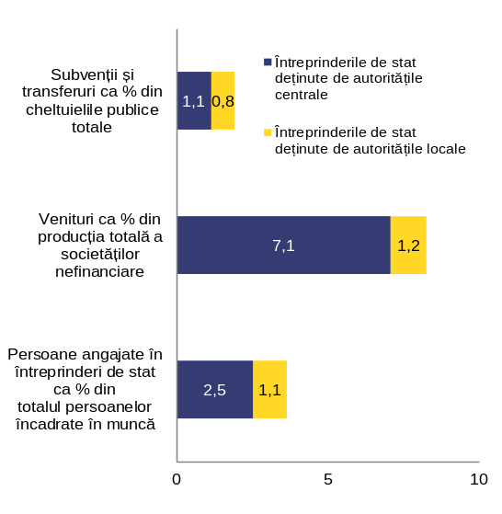
Sursa: Ministerul Finanțelor Publice, date pentru 2013, analiză efectuată de Comisie
Întreprinderile de stat absorb o parte semnificativă a forței de muncă și a capitalului. Combinarea datelor OCDE referitoare la întreprinderile de stat cu cele referitoare la România, care nu este membră a OCDE, permite efectuarea unei comparații de bază între mai multe țări, la nivelul ponderii sectorului întreprinderilor de stat în economiile naționale și la nivelul numărului de angajați ca proporție din totalul ocupării forței de muncă (datele nu sunt în totalitate comparabile, având în vedere că, pentru unele state membre ale OCDE, sunt excluse din setul de date întreprinderile de stat de la nivelul autorităților locale). Deși aceste rapoarte sunt aproximări imperfecte pentru măsurarea importanței întreprinderilor de stat în țările respective, ele arată că evaluarea capitalului propriu al întreprinderilor de stat din România ca proporție din PIB și forța de muncă română angajată în întreprinderile de stat sunt cu mult superioare mediei (Graficele 2.2.9 și 2.2.10). Ponderea întreprinderilor de stat în economia României este, prin urmare, cu mult peste media UE. Predominanța proprietății de stat în economia românească nu ar constitui neapărat o sursă de îngrijorare, dacă întreprinderile de stat nu ar avea performanțe inferioare în raport cu alte întreprinderi.
Graficul 2.2.8: Importanța întreprinderilor de stat pe sectoare
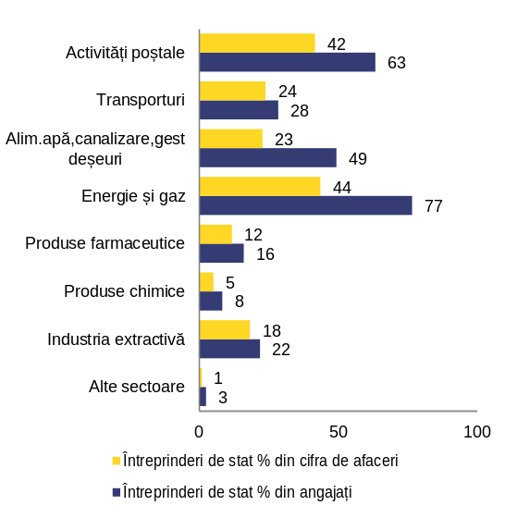
Notă: Întreprinderile de stat deținute de autoritățile centrale și cele deținute de autoritățile locale, considerate împreună. „Alte sectoare” cuprinde: categoriile C (cu excepția categoriilor C20 și C21), G, I, J, L, M, N, P și Q din NACE R2. Graficul nu include categoriile A (108 întreprinderi de stat), F (141 de întreprinderi de stat) și R (27 de întreprinderi de stat) din NACE R2.
Sursa: Ministerul Finanțelor Publice, date pentru 2013, analiză efectuată de Comisie

Graficul 2.2.9: Evaluarea capitalului propriu al întreprinderilor de stat exprimat în raport cu PIB
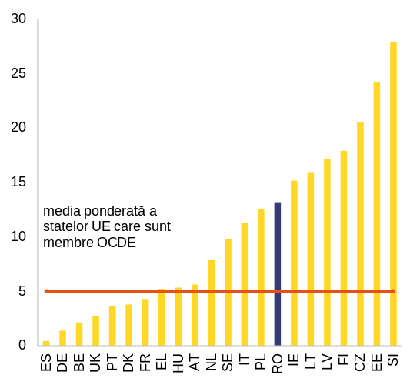
Notă: Datele exclud entitățile în care statul deține o participație minoritară.
Sursa: Set de date OCDE privind dimensiunea și componența sectoarelor naționale ale întreprinderilor de stat, date ale Ministerului Finanțelor Publice, baza de date Orbis, date din 2012, analiza Comisiei.

Graficul 2.2.10: Ocuparea forței de muncă în întreprinderile de stat ca proporție din totalul ocupării forței de muncă
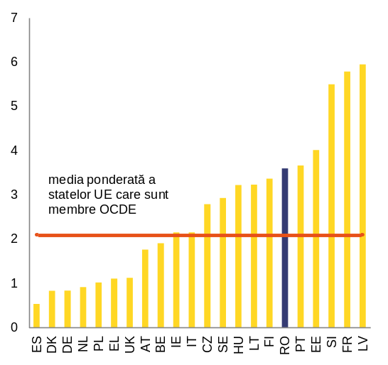
Notă: Datele exclud entitățile în care statul deține o participație minoritară.
Sursa: Set de date OCDE privind dimensiunea și componența sectoarelor naționale ale întreprinderilor de stat, date ale Ministerului Finanțelor Publice, date din 2012, analiza Comisiei.
Performanțe operaționale sub nivelul optim
Performanța economică și situația financiară a întreprinderilor de stat din România sunt îngrijorătoare. Întreprinderile de stat generează profituri mai mici (graficul 2.2.11) și sunt mai puțin productive, deși plătesc salarii mai mari decât întreprinderile similare din sectorul privat (graficul 2.2.12).
În multe sectoare, productivitatea întreprinderilor de stat este în continuare cu mult mai mică față de cea a unor întreprinderi private și străine. Urmând o abordare propusă într-un studiu recent al Băncii Mondiale (), compararea nivelurilor de productivitate a muncii arată că întreprinderile de stat din România din sectorul chimic și din sectorul utilităților publice au o performanță mai slabă decât întreprinderile similare private și străine. Cu toate acestea, în alte sectoare, întreprinderile de stat au o performanță mai bună decât întreprinderile private (graficul 2.2.13). Utilizând estimări ajustate, se observă o performanță semnificativ mai slabă a întreprinderilor de stat în sectorul chimic și în sectorul tehnologiilor informației și comunicațiilor. În industria prelucrătoare și turism, întreprinderile de stat au performanțe mai bune decât întreprinderile similare din sectorul privat (graficul 2.2.14). Întreprinderile străine au o productivitate medie mai ridicată, mai ales în ceea ce privește productivitatea muncii. Având în vedere rolul foarte important al întreprinderilor de stat în crearea de valoare adăugată în sectorul chimic, de exemplu, nivelul scăzut de performanță în ceea ce privește productivitatea totală a factorilor poate genera costuri substanțiale.
Graficul 2.2.11: Rentabilitatea financiară a întreprinderilor de stat și a întreprinderilor străine față de cea a întreprinderilor naționale private
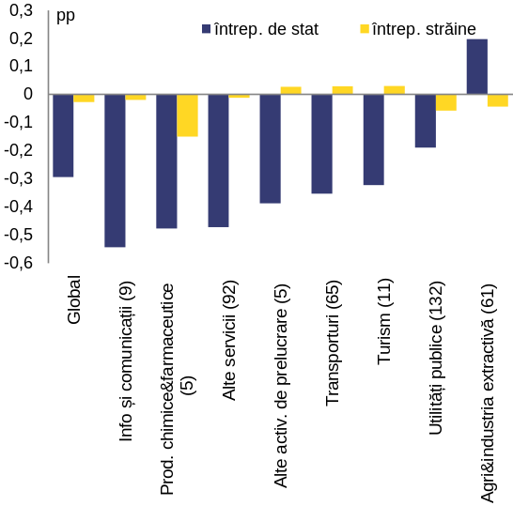
Notă: În acest grafic și în următoarele, analiza se sprijină pe baza de date Orbis; în scopul prezentei analize, întreprinderile deținute de alte state nu sunt considerate întreprinderi de stat. Orice întreprindere în care guvernul (guvernele) are (au) o participație de cel puțin 25 % este încadrată în categoria întreprinderilor de stat.
Notă: Sectoarele sunt definite în conformitate cu categoriile NACE Rev. 2, după cum urmează: agricultură și industrie extractivă (A-B), produse chimice și farmaceutice (C19-C21), TIC (H53 și J), alte activități de prelucrare (C31-C33), alte servicii (M-U, cu excepția N79 și R), turism (I, N79, R), transporturi (H, cu excepția H53), utilități publice (E). Nu sunt incluse sectoarele în care întreprinderile de stat au o valoare adăugată mai mică de 5 %. Aceste sectoare sunt: construcții (F și L), bunuri de consum de folosință îndelungată (C25-C30), materiale (C22-C24), bunuri de bază (C10-C18), comerț (G). De asemenea, sectorul energetic (D) a fost exclus întrucât valoarea adăugată a întreprinderilor private este mai mică de 5 %.
Numărul întreprinderilor incluse în baza de date pentru fiecare indicator specific figurează între paranteze.
Sursa: Baza de date ORBIS, date referitoare la perioada 2004­2013, analiză efectuată de Comisie
Performanța întreprinderilor de stat din România este, de asemenea, depășită de cea a întreprinderilor similare din țările învecinate. Din cele patru sectoare în care întreprinderile de stat au o prezență ridicată, performanța întreprinderilor de stat românești este mai bună decât cea a întreprinderilor similare numai în sectorul utilităților, în ceea ce privește rentabilitatea (graficul 2.2.14).
Întreprinderile de stat contribuie la lipsa de lichiditate din economie. În 2012, acestea au fost responsabile pentru 17 % din plățile restante către furnizori (de stat și privați, luați împreună), fapt care a afectat buna funcționare a economiei.
Gradul ridicat de îndatorare și ratele slabe de rentabilitate generează probleme de solvabilitate pentru întreprinderile de stat. În 2012, datoria totală a întreprinderilor de stat a crescut la 7,7 % din PIB. Profitul operațional total al tuturor întreprinderilor de stat luate împreună a fost de 0,4 % din PIB în 2013, doar un număr limitat de întreprinderi de stat fiind profitabile. La sfârșitul anului 2014, stocul arieratelor din bilanțurile contabile ale tuturor întreprinderilor de stat (inclusiv cele aflate în proceduri de insolvență sau lichidare) s-a ridicat la 3,4 % din PIB (graficul 2.2.15), procentaj în scădere de la aproximativ 5 % din PIB în 2010. Arieratele au putut fi reduse, în principal, cu ajutorul unor resurse bugetare semnificative, inclusiv printr-o combinație de restructurări ale datoriilor, anulări ale unor datorii fiscale restante, majorări ad hoc ale transferurilor din bugetul de stat, restructurări ale întreprinderilor și lichidări.
Graficul 2.2.12: Cheltuielile cu personalul ale întreprinderilor de stat și ale întreprinderilor străine față de cele ale întreprinderilor private
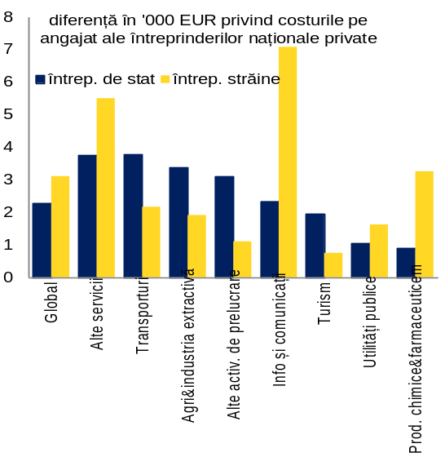
Sursa: Baza de date ORBIS, date referitoare la perioada 2004­2013, analiză efectuată de Comisie
Unele dintre întreprinderile care înregistrează pierderi îndeplinesc o obligație de serviciu public. S-ar putea argumenta că, în afară de necesitatea de a îmbunătăți performanța operațională, o altă provocare pentru întreprinderile de stat care îndeplinesc o obligație de serviciu public constă în primirea unor transferuri publice adecvate pentru acoperirea corespunzătoare a costurilor operaționale legate de obligația de serviciu public.
Multe întreprinderi, în special CFR Marfă, Tarom și Oltchim, își desfășoară activitatea într-un mediu competitiv. În aceste cazuri, legislația UE reglementează cu strictețe condițiile în care acestea pot primi sprijin din partea statului, fapt care subliniază și mai mult necesitatea efectuării unor îmbunătățiri ale performanței operaționale.
Graficul 2.2.13: Productivitatea muncii întreprinderilor de stat și a întreprinderilor străine față de cea a întreprinderilor naționale private
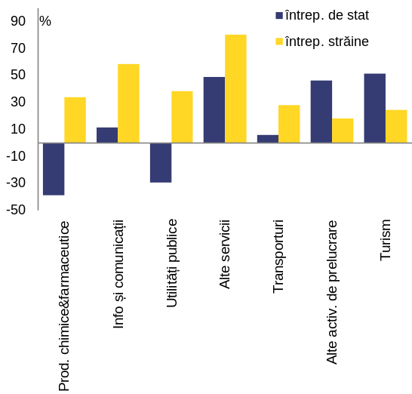
Sursa: Baza de date ORBIS, date referitoare la perioada 2004-20123, calcule efectuate de Comisie

Graficul 2.2.14: Productivitatea totală a factorilor la nivelul întreprinderilor de stat și al întreprinderilor străine față de cea a întreprinderilor naționale private
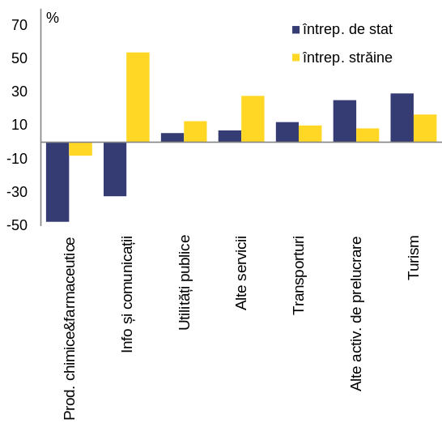
Sursa: Baza de date ORBIS, date referitoare la perioada 2004-20123, calcule efectuate de Comisie

Graficul 2.2.15: Plățile care au depășit data scadenței în cazul întreprinderilor de stat
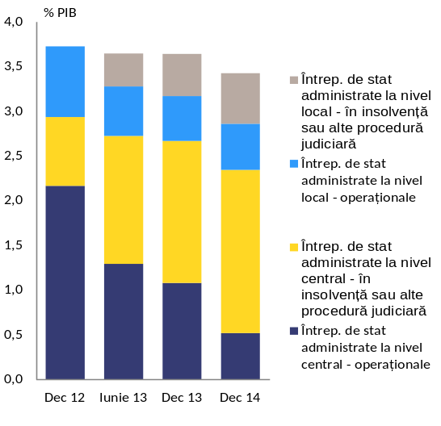
Sursa: Ministerul Finanțelor Publice, date pentru 2014, analiză efectuată de Comisie
Întreprinderile de stat și finanțele publice
Întreprinderile de stat care înregistrează pierderi sunt o povară pentru bugetul public. La sfârșitul anului 2013, întreprinderile de stat erau responsabile pentru 50 % din totalul arieratelor fiscale ale întreprinderilor. O explicație a procentului ridicat din arieratele fiscale totale ar putea fi aceea că, în medie, întreprinderile de stat înregistrează mult mai multe pierderi decât întreprinderile din sectorul privat și, prin urmare, se confruntă cu mai multe dificultăți în a-și plăti datoriile fiscale. O altă explicație ar putea fi că executarea obligațiilor fiscale este mai puțin strictă în cazul întreprinderilor de stat decât în cel al întreprinderile private. Un astfel de tratament preferențial ar acorda întreprinderilor de stat un avantaj față de concurenții lor din sectorul privat.
Mai multe întreprinderi de stat care nu sunt considerate ca făcând parte din administrația publică reprezintă datorii contingente pentru bugetul de stat. Atunci când vânzările unei entități publice scad sub 50 % din costurile de producție, entitatea este clasificată în sectorul administrației publice (după cum se definește în SEC - Sistemul european de conturi), iar situația sa financiară are un impact direct asupra nivelurilor deficitului și datoriei publice. Întreprinderile de stat care nu sunt considerate ca făcând parte din administrația publică au avut în 2012 niveluri ale datoriei echivalente cu 5,4 % din PIB, peste două treimi din totalul datoriilor întreprinderilor de stat. În 2013, acestea au acumulat un stoc de arierate echivalent cu 1,9 % din PIB, mai mult de jumătate din stocul total de arierate ale tuturor întreprinderilor de stat luate împreună.
Pentru a evita pierderea de locuri de muncă din cauza lichidării sau a restructurării, autoritățile române sprijină anumite întreprinderi de stat care înregistrează pierderi. Sprijinul se acordă, în special, sub formă de ștergere a datoriilor fiscale și de subvenții sau transferuri guvernamentale. Printre exemplele recente din 2013 și 2014 se numără sprijinul acordat operatorului de transport feroviar de marfă, operatorului de transport feroviar de călători (ambele deținute de stat) și sectorului apărării. Aceste măsuri de sprijin reprezintă doar ele un total de 0,5 % din PIB.
Guvernanța corporativă
Guvernanța corporativă este un factor esențial care determină performanța întreprinderilor de stat. Gestionarea întreprinderilor de stat este dispersată între diferite entități publice, unele întreprinderi fiind gestionate de ministerele de resort sau de entități guvernamentale centrale, iar altele fiind gestionate de administrațiile locale (unități administrative teritoriale organizate la diferite niveluri locale: comune, orașe, județe). Fiecare minister de resort are un departament care supraveghează întreprinderile de stat aflate în responsabilitatea sa. O astfel de structură de guvernanță nu este una ideală pentru a evita interferențele politice în gestionarea cotidiană a întreprinderilor sau pentru a garanta o separare între funcția de proprietar a autorităților și cea de elaborare a politicilor. În plus, nu există nicio strategie de gestionare a activelor care să stabilească care dintre active sunt considerate de autorități ca fiind strategice și care ar putea fi privatizate în timp, deși acest lucru ar putea contribui la reducerea situațiilor în care persoanele și entitățile care au un interes influențează procesele de privatizare.
Normele generale ale OCDE privind guvernanța corporativă se aplică și întreprinderilor de stat. Principiile generale privind guvernanța corporativă, astfel cum au fost definite de OCDE în 2005 (), au fost încorporate în legislația românească privind societățile comerciale încă din 2006 și se aplică, de asemenea, și în cazul celor mai multe întreprinderi de stat, întrucât majoritatea sunt organizate ca societăți comerciale. Principiile solide de guvernanță corporativă pentru întreprinderile de stat cuprind: (i) separarea între funcția guvernului de proprietar și cea de elaborare a politicilor, (ii) o transparență deplină privind deciziile strategice, tranzacțiile cu părțile afiliate și informațiile financiare auditate, (iii) claritatea privind distincția dintre obligațiile de serviciu public și operațiunile comerciale și (iv) proceduri profesioniste și transparente de numire a consiliilor de administrație și a conducerii, precum și de remunerare a acestora. Mai presus de toate, membrii consiliilor de administrație și conducerea trebuie să aibă capacitatea de a opera independent de influența directă a guvernului, în limitele trasate de strategia generală stabilită de guvern, în calitate de unic sau principal acționar.
Graficul 2.2.16: Rentabilitatea financiară a întreprinderilor de stat în sectoarele selectate, în România și în țările învecinate
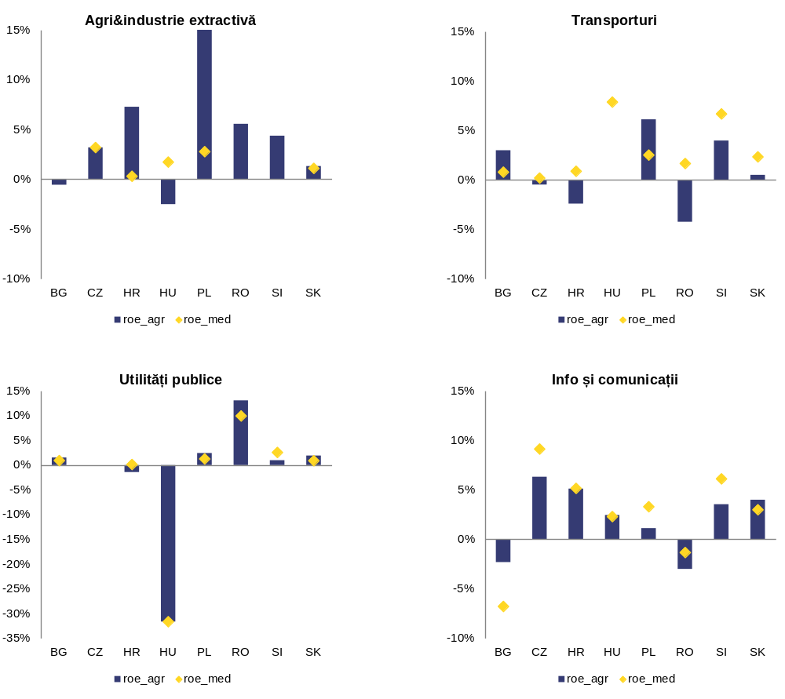
Sursa: Baza de date ORBIS, date referitoare la perioada 2004-2013, analiză efectuată de Comisie
S-au introdus sistematic norme specifice pentru întreprinderile de stat doar prin Ordonanța de urgență a Guvernului nr. 109/2011, însă diferite domenii nu sunt acoperite. Ordonanța de urgență a Guvernului nr. 109/2011 nu a încercat să modifice structura proprietății de stat și nici nu prevede norme detaliate pentru funcționarea consiliilor de administrație. Ordonanța nu abordează nici protejarea întreprinderilor de stat de interferențele din partea ministerelor de resort. Dispozițiile Ordonanței de urgență a Guvernului nr. 109/2011 vizează, printre altele: (i) procedurile de selecție și numire ale membrilor consiliului de administrație și ale conducerii, precum și responsabilitățile acestora; (ii) transparența și (iii) supravegherea de către o unitate specifică din cadrul Ministerului Finanțelor Publice. Plafoanele pentru nivelurile de remunerare a reprezentanților statului care participă la adunările generale ale acționarilor și a membrilor consiliilor de administrație sunt definite prin ordonanțe separate ale guvernului. Este inclusă monitorizarea performanței, însă normele pentru aplicarea acestei monitorizări și pentru îmbunătățirea performanței sunt deficitare. Prin urmare, legislația privind guvernanța corporativă a întreprinderilor de stat poate fi mult îmbunătățită, în domeniile prezentate în setul de instrumente al Băncii Mondiale din 2014.
Deși sunt clare, normele prevăzute de Ordonanța de urgență a Guvernului nr. 109/2011 nu sunt încă pe deplin respectate. La punerea în aplicare a procedurilor de selecție a conducerii și a membrilor consiliului de administrație se respectă adesea litera, nu însă și spiritul legii. Un astfel de exemplu este demiterea conducerii și a membrilor consiliului de administrație la sosirea unui nou ministru, doar pentru a numi directori și membri ai consiliului de administrație interimari și a lansa o nouă și îndelungată procedură de selecție. Unitatea de monitorizare din cadrul Ministerului Finanțelor Publice nu dispune de instrumente corespunzătoare de asigurare a respectării normelor, întrucât ministerele de resort nu se simt răspunzătoare în fața acestei unități. Ca rezultat, normele de punere în aplicare prevăzute de ordonanța de urgență nu se aplică întreprinderilor care nu respectă dispozițiile în materie de transparență.
Ordonanța de urgență a Guvernului nr. 109/2011 are deja caracter obligatoriu, dar va fi modificată și probabil adoptată de Parlament. Autoritățile române, împreună cu Banca Mondială, efectuează în prezent o evaluare a textului actual cu scopul de a identifica eventualele revizuiri menite să consolideze transparența, monitorizarea conformității și punerea în aplicare. Guvernul României își propune să prezinte Parlamentului un nou proiect la începutul anului 2015.
Restructurare și privatizare
Restructurarea și privatizarea reprezintă un pilon important în programele succesive de asistență pentru balanța de plăți în favoarea României. Acest lucru este consecința numărului mare de întreprinderi de stat, a poziției dominante a acestora în sectorul energiei și al transportului feroviar, a performanței lor operaționale situate sub nivelul optim și a impactului lor asupra finanțelor publice. În cadrul programelor, în 2011 s-a introdus legislația privind guvernanța corporativă specifică pentru întreprinderile de stat (prin Ordonanța de urgență a Guvernului nr. 109/2011). În plus, plățile care au depășit data scadenței au fost reduse de la 5 % din PIB (2010) la 3,4 % din PIB (2013). În sfârșit, s-au finalizat cinci proceduri de ofertare pentru acțiunile unor întreprinderi de stat (). Cu toate acestea, din cele 20 de întreprinderi selectate în cadrul programelor de asistență pentru balanța de plăți pentru o privatizare minoritară sau majoritară ori pentru lichidare, 11 proceduri sunt încă în curs. S-a încheiat o singură procedură de privatizare majoritară, deși în acest scop au fost selecționate 13 întreprinderi.

Prezentare generală a sectorului bancar
Graficul 2.3.1: Structura sectorului financiar (% din PIB)
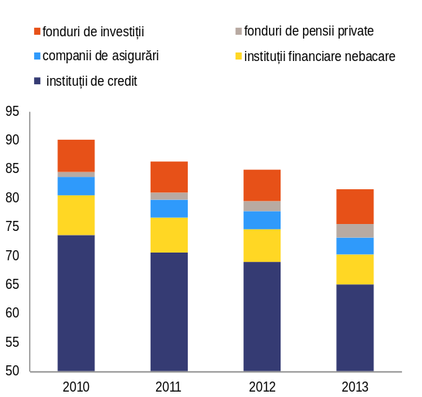
Notă: Fonduri de investiții, inclusiv „Fondul Proprietatea”
Sursa: BNR, Raport privind stabilitatea financiară pe 2014
Ca și în alte țări din Europa Centrală și de Est, sectorul financiar din România este puternic bazat pe bănci. În general, instituțiile de credit dețin cea mai mare parte a activelor sistemului financiar (aproximativ 80 %), fiind urmate de instituțiile financiare nebancare și de fondurile de investiții. În ultimii ani, fondurile de pensii private și fondurile de investiții ocupă un loc din ce în ce mai important în sistemul financiar din România. Cu toate acestea, totalul activelor sistemului financiar ca proporție din PIB a scăzut în ultimii ani, ajungând la 81,5 % la sfârșitul anului 2013 (graficul 2.3.1).
Băncile din România sunt implicate în principal în intermedierea financiară tradițională. În iulie 2014, creditele reprezentau peste 70 % din totalul activelor sectorului bancar. Aproximativ 60 % din totalul creditelor sunt denominate în valută (a se vedea graficul 2.3.3). Creditele private sunt repartizate între gospodării (47 %) și întreprinderi (53 %). În ceea ce privește pasivele, depozitele rezidenților naționali reprezintă 57 % din totalul pasivelor, în timp ce depozitele persoanelor nerezidente reprezintă 18 % din totalul pasivelor. Aproximativ 65 % din depozite sunt denominate în moneda locală.
Evoluțiile creditelor
Înainte de criză, România a înregistrat o creștere anuală a creditelor cu două cifre. Înainte de 2008, creșterea activității de creditare a depășit sursele locale de finanțare și, prin urmare, băncile s-au bazat din ce în ce mai mult pe finanțarea externă provenită în principal de la băncile-mamă străine. Acestea din urmă au furnizat capital relativ ieftin băncilor afiliate din România (acestea sunt, în cele mai multe cazuri, filiale).
Graficul 2.3.2: Creditare privată în țările selectate (% din PIB)
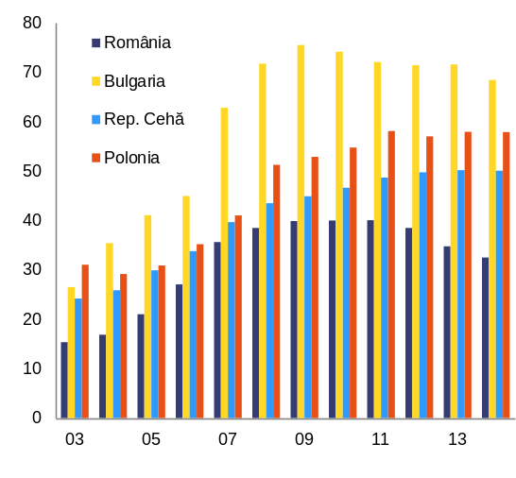
Notă: Pentru 2014, s-au utilizat date din iulie 2014.
Sursa: BCE
Criza financiară globală din 2008-2009 și criza ulterioară a datoriilor suverane din zona euro au dus la o schimbare a modelelor de afaceri în sectorul bancar în țările din Europa Centrală și de Est (graficul 2.3.2). Creșterea activității de creditare internă s-a încetinit după declanșarea crizei (graficul 2.3.3). În plus, băncile care au bănci-mamă străine s-au bazat mai mult pe sursele locale de finanțare, în special pe depozitele persoanelor rezidente și pe instrumentele de datorie interne.
Graficul 2.3.3: Evoluțiile creditelor (2004-2013, % din PIB)
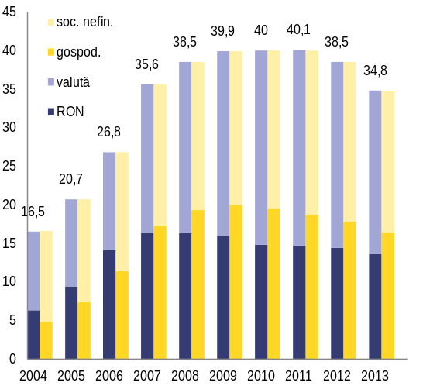
Notă: Pentru a calcula defalcarea între creditele în RON și creditele denominate în valută a fost utilizată rata de schimb actuală.
Sursa: BNR
Numărul creditelor acordate gospodăriilor și societăților nefinanciare a scăzut. Creditele acordate gospodăriilor au continuat să scadă în 2014 (ca % din PIB), fapt determinat în principal de scăderea creditelor de consum. Creditele în moneda locală acordate gospodăriilor au crescut, în special datorită creditelor ipotecare, dar acestea reprezintă în continuare sub 40 % din totalul creditelor acordate gospodăriilor. Creditele acordate întreprinderilor au continuat să piardă teren în 2014 (graficul 2.3.4), în ciuda unei creșteri anuale de 5 % a stocului de credite denominate în moneda locală (noiembrie 2014).
Creșterea activității de creditare în România și în Europa Centrală și de Est rămâne în general moderată, din cauza unor factori legați atât de ofertă, cât și de cerere. Oferta de credite este afectată de nivelul ridicat de credite neperformante, de condițiile de creditare mai stricte și de reducerea gradului de îndatorare a băncilor-mamă străine, aflată în curs de desfășurare. În același timp, cererea de credite este moderată din cauza unui nivel scăzut al încrederii consumatorilor și a investitorilor, precum și a ajustării bilanțurilor gospodăriilor și ale întreprinderilor naționale. Gradul de îndatorare a gospodăriilor a scăzut de la 76,4 % în decembrie 2011 la 68,4 % în 2014 (cifre de la sfârșitul lunii iunie).
Graficul 2.3.4: Creditele acordate sectorului privat (milioane EUR și variație procentuală)
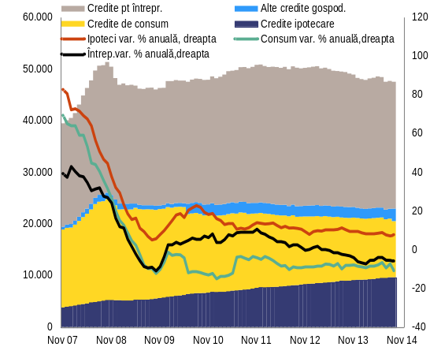
Sursa: BCE
Faptul că politica monetară a Băncii Naționale a României a fost mai acomodativă a avut până în prezent un impact limitat asupra redresării activității de creditare. Rata dobânzii a fost redusă progresiv până la un nivel record de 2,25 % în luna februarie 2015 (de la o valoare de 6 % în decembrie 2012), în concordanță cu evoluția prețurilor și cu anticiparea unei rate reduse a inflației. În plus, rezervele minime obligatorii pentru pasivele denominate în RON au fost reduse de la 15 % la 12 % în ianuarie 2014 și la 10 % în septembrie 2014, în timp ce rezervele minime obligatorii pentru pasivele denominate în valută au fost reduse de la 20 % la 18 % în ianuarie 2014 și apoi la 14 % în noiembrie 2014. Se preconizează că ambele măsuri vor avea efecte pozitive asupra redresării activității de creditare.
Banca Națională a României preconizează că trecerea de la creditele în valută la credite în RON va continua. Procentul de credite denominate în valută a scăzut în ultimii ani (graficul 2.3.3) (), fapt cauzat de: (i) scăderea nivelului de finanțare din partea băncii-mame străine (fapt care a obligat filialele locale să obțină finanțare la nivel local); (ii) rate mai mici ale dobânzii pentru creditele denominate în moneda locală (fapt determinat de reduceri succesive ale ratei dobânzii de politică monetară, până la atingerea unor niveluri record) și (iii) programul „Prima casă”, care beneficiază de garanții de stat, rezervat creditelor ipotecare denominate în moneda locală. Aproape jumătate din creditele ipotecare sunt garantate de stat.
Evoluția calității activelor
Graficul 2.3.5: Evoluția ratei creditelor neperformante la nivel de sistem
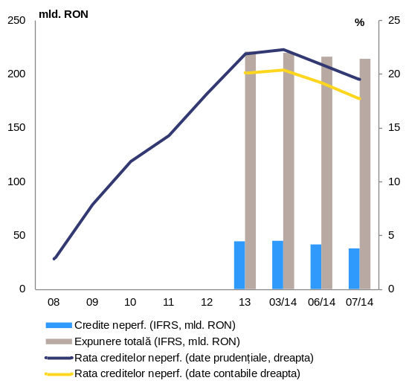
Sursa: BNR
În ciuda unor îmbunătățiri rapide înregistrate recent, calitatea activelor rămâne o provocare pentru sectorul bancar din România. Aceasta s-a deteriorat treptat după începutul crizei financiare globale. În decembrie 2008, rata creditelor neperformante s-a situat la 2,8 % și a avut un nivel maxim în martie 2014, când a atins 22,6 % (graficul 2.3.5) ().Potrivit celor mai recente date ale Băncii Naționale a României, creditele neperformante la nivel de sistem s-au situat la nivelul de 15,4 % la sfârșitul lunii septembrie 2014 și au scăzut și mai mult, ajungând la aproximativ 14 % la sfârșitul lunii decembrie 2014, pe baza estimărilor preliminare transmise de Banca Națională a României. Acest lucru este rezultatul accelerării procesului de curățare a bilanțului băncilor, determinat de eliminarea din bilanț a unor credite neperformante provizionate integral și de vânzarea creditelor depreciate. Procesul de curățare a avut un impact negativ asupra rentabilității; la sfârșitul lunii decembrie 2014, sistemul bancar a înregistrat o pierdere de 4,3 miliarde RON (aproximativ 1 miliard EUR).
Riscurile asociate deteriorării calității activelor au fost atenuate prin politica Băncii Naționale a României de constituire a unor provizioane pentru pierderile din credite. România are cea mai mare rată de acoperire a creditelor neperformante dintre statele din regiune și una dintre cele mai ridicate rate din UE (graficul 2.3.6). Rata de acoperire a creditelor neperformante a fost de 69,8 %, comparativ cu 46 % în UE (în termeni de contabilitate IFRS, fără aplicarea unor filtre prudențiale) la sfârșitul lunii decembrie 2014, față de 67,6 % la sfârșitul lunii decembrie 2013. Din punct de vedere prudențial (cu alte cuvinte cu aplicarea unor filtre prudențiale), acoperirea creditelor neperformante este de aproape 90 % (89,9 % la sfârșitul lunii martie 2014).
Graficul 2.3.6: Rata de acoperire a creditelor neperformante (%; comparație cu state similare selectate din regiune)
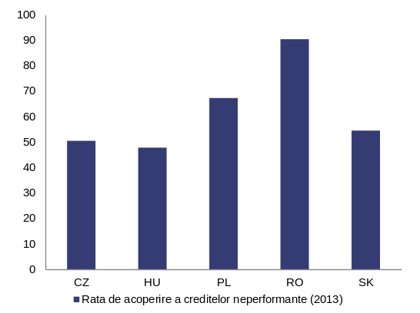
Sursa: FMI
Capitalizare, finanțare și evoluții în materie de reducere a efectului de levier
În pofida deteriorării calității activelor înregistrată până în prima jumătate a anului 2014, sectorul bancar din România și-a menținut rezerve de capital încurajatoare. În 2009, când sectorul financiar s-a aflat sub presiune din cauza declinului economic și financiar, Banca Națională a României a impus băncilor să mențină rate de solvabilitate de cel puțin 10 %. Gradul de adecvare a capitalului la nivel de sistem s-a menținut în jurul valorii de 14 % în perioada 2007­2012 și a crescut la 17,1 % la sfârșitul lunii septembrie 2014, pe fondul unor majorări ale capitalului efectuate de băncile mai slabe și al eliminării treptate a unor filtre prudențiale în conformitate cu cerințele regulamentului și ale directivei privind cerințele de capital (graficul 2.3.7). Autoritatea de supraveghere bancară a monitorizat îndeaproape guvernanța corporativă a băncilor pentru a se asigura că eventualele deficiențe sunt abordate în timp util.
Graficul 2.3.7: Evoluția gradului de adecvare a capitalului la nivel de sistem (%; 2007- Trimestrul 2 2014)
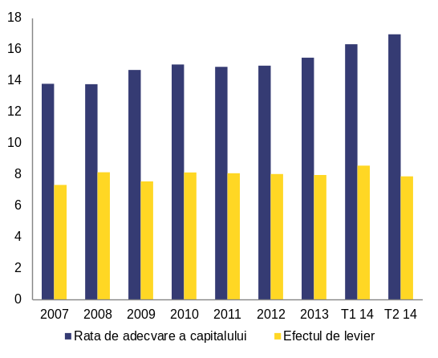
Sursa: BNR
Angajamentele asumate de băncile-mamă străine în temeiul Inițiativei de la Viena au sprijinit capitalizarea sistemului bancar. Băncile-mamă străine care au semnat scrisori bilaterale de angajament de a-și menține expunerea față de România și de a furniza sprijin sub formă de capital filialelor lor românești sunt Erste Group Bank, Unicredit Group, Raiffeisen International, Volksbank, Société Générale, Piraeus Bank, Alpha Bank, National Bank of Greece și EFG Eurobank. Băncile-mamă s-au angajat să-și mențină expunerea față de România pe parcursul primei perioade de programare a asistenței pentru balanța de plăți (2009-2011) și să ofere sprijin pentru capital filialelor lor din România, după necesități. Deși angajamentele de menținere a expunerii nu mai sunt în vigoare, cele nouă bănci-mamă străine sunt în continuare hotărâte să mențină capitalizarea filialelor lor la un nivel de peste 10 % (). De la sfârșitul lunii martie 2009 până în luna decembrie 2014, sprijinul sub formă de capital suplimentar oferit de aceste bănci filialelor lor din România s-a ridicat la 1,87 miliarde EUR.
Graficul 2.3.8: Expunerea totală față de România a celor nouă bănci-mamă străine din zona euro (în miliarde EUR, martie 2009 – august 2014)
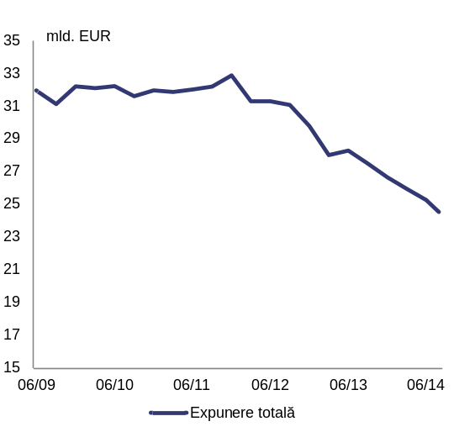
Sursa: Rapoarte prezentate în temeiul Inițiativei de la Viena
Deși finanțarea din partea băncilor-mamă s-a diminuat din cauza reducerii actuale, la nivel transfrontalier, a efectului de levier, această finanțare are, în principal, o scadență mai îndelungată. Finanțarea din partea băncilor-mamă a reprezentat circa 20 % din totalul activelor la sfârșitul lunii decembrie 2011, dar a scăzut la aproximativ 15 % la sfârșitul lunii august 2014. Un procent de aproape 70 % din finanțarea provenită de la băncile-mamă are o scadență de peste un an, fapt care ar trebui să atenueze riscul retragerii bruște. Cele nouă bănci-mamă străine și-au redus în 2014 expunerea față de România cu 3,5 miliarde EUR (a se vedea graficul 2.3.8). Acest proces nu a cauzat perturbări majore, întrucât băncile românești s-au orientat spre surse de finanțare de la nivel național. Decalajul scadențelor se accentuează, întrucât peste 50 % din totalul creditelor acordate sectorului privat au o scadență mai îndelungată și majoritatea creditelor pe termen lung sunt finanțate prin depozite pe termen scurt.
Situația lichidităților sectorului bancar s-a îmbunătățit recent. Îmbunătățirea este consecința procesului actual de reducere a gradului de îndatorare întreprins de băncile românești, a disponibilității mai multor active lichide și a operațiunilor Băncii Naționale a României (operațiuni repo săptămânale). Banca Națională a României și-a intensificat eforturile pentru a menține o gestionare adecvată a lichidităților în sectorul bancar național, extinzând lista de instrumente disponibile și de garanții reale eligibile pentru operațiunile de piață monetară. Lichiditatea imediată a crescut în mod constant. Lichiditatea imediată indică procentul din finanțarea totală care este acoperit prin numerar și depozite și a crescut de la 38 % la 40 % între septembrie 2013 și iunie 2014. În plus, raportul credite acordate/depozite atrase a scăzut de la aproximativ 117 % la sfârșitul anului 2012 la 91,4 % la sfârșitul anului 2014 (graficul 2.3.9)
Graficul 2.3.9: Raportul credite acordate/depozite atrase (RON, valută, total)
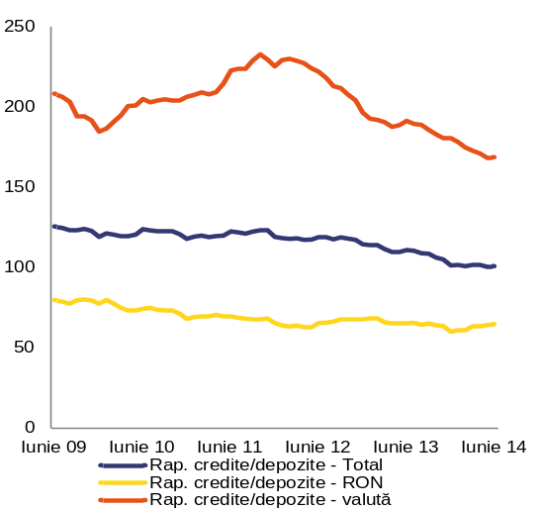
Sursa: BNR
Riscurile pentru stabilitatea sectorului bancar
Stabilitatea financiară a fost protejată începând cu 2009, când au fost lansate programele de asistență financiară pentru balanța de plăți. Îmbunătățirile structurale înregistrate în supravegherea sectorului financiar și în rezoluția instituțiilor bancare au fost puse în aplicare conform condițiilor programului de asistență pentru balanța de plăți, chiar dacă uneori cu întârzieri. Condiționalitatea referitoare la politicile privind sectorul financiar a vizat: (i) menținerea stabilității financiare; (ii) consolidarea cadrului de rezoluție a instituțiilor bancare și a plaselor de siguranță disponibile în caz de dificultăți financiare; (iii) abordarea vulnerabilităților asociate acordării de credite în valută și (iv) accelerarea curățării bilanțului băncilor și diversificarea surselor de finanțare ale băncilor. Pentru a spori încrederea în calitatea activelor din sectorul bancar și în perspectiva aderării la uniunea bancară, Banca Națională a României s-a angajat să lanseze în luna mai 2015 o revizuire amplă și un test de rezistență privind calitatea activelor, cu implicarea unor părți terțe. În plus, Banca Națională a României a efectuat, de asemenea, o revizuire a calității activelor locale, care a vizat trei bănci locale cu capital românesc; revizuirea s-a încheiat în luna octombrie 2014.
Sectorul bancar din România rămâne vulnerabil față de evoluțiile negative din zona euro, astfel cum au arătat evenimentele de la începutul anului 2013, cauzate de criza cipriotă. Această criză a avut în cele din urmă doar un impact limitat asupra României, întrucât a fost evitată implicarea deponenților sucursalei unei bănci din Cipru, după ce autoritățile de supraveghere bancară române și cipriote au găsit o soluție comună. În ciuda dimensiunii reduse a sucursalei cipriote, a fost invocată relevanța pentru sistem, din cauza potențialului efect de contagiune a altor bănci ale căror bănci-mamă sunt situate la periferia zonei euro.
În ciuda unor rezerve de capital încurajatoare, sectorul bancar continuă să fie expus la mai multe vulnerabilități naționale. În pofida vânzării în 2014 a activelor depreciate și a punerii în aplicare a măsurilor incluse în planul de rezoluție al creditelor neperformante întocmit de Banca Națională a României, excesul de active depreciate este susceptibil să reprezinte în continuare o provocare pentru bănci, în special pentru băncile mai mici. În plus, proiectele de propuneri legislative dezbătute în prezent de Parlament, care vizează introducerea unor impozite mai mari pe cifra de afaceri (și anume 85 %) pentru societățile de recuperare a creanțelor care achiziționează active depreciate de la bănci, ar putea frâna curățarea bilanțurilor băncilor. Inițiative legislative anterioare, care au avut un impact nejustificat asupra sectorului bancar (de exemplu, Ordonanța de urgență a Guvernului nr. 50/2010, care se referea, printre altele, la calcularea ratelor dobânzilor în contractele de credit), au fost modificate în contextul condițiilor impuse de program.
Pe fondul aprecierii recente a francului elvețian, este necesar să se continue supravegherea atentă a riscurilor care decurg din creditele denominate în valută (). Recenta apreciere a francului elvețian a redeschis discuțiile privind conversia creditelor denominate în valută în credite în RON sau în alte valute, la cursul de schimb din momentul semnării contractului de credit, păstrând în același timp rata inițială a dobânzii pentru valuta respectivă, pentru a transfera în totalitate sarcina de conversie asupra băncilor. În comparație cu alte țări care au fost afectate de recenta apreciere a francului elvețian, gospodăriile din România au o expunere limitată la creditele denominate în franci elvețieni (aceste credite reprezintă aproximativ 1,5 % din PIB). Dacă este adoptat de Parlament, un astfel de act legislativ ar putea impune băncilor să suporte pierderile, fapt care le-ar diminua baza de capital și ar genera, drept consecință, un impact nejustificat asupra stabilității financiare. O altă opțiune prezentată ca soluție pentru gospodăriile care au contractat credite în franci elvețieni este adoptarea rapidă a legii privind insolvența persoanelor fizice. Guvernul a aprobat deja în toamna anului trecut un proiect de lege privind insolvența persoanelor fizice. Cu toate acestea, este posibil ca acest proiect de lege să nu fie adaptat pentru a aborda situația specifică a persoanelor care au contractat credite denominate în franci elvețieni.
Gradul de îndatorare a sectorului privat
Graficul 2.3.10: Gradul de îndatorare a sectorului privat (% din PIB)
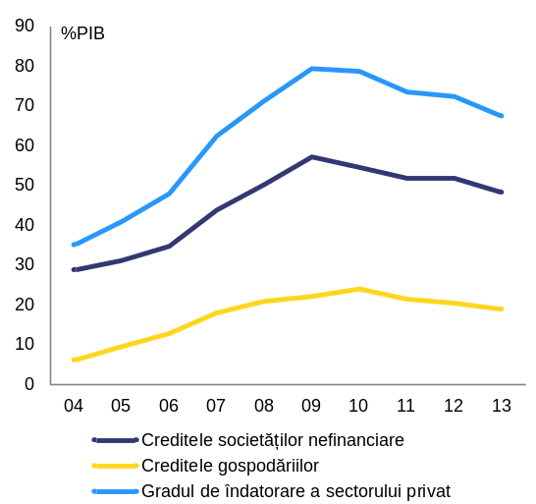
Sursa: Comisia Europeană
România este caracterizată de un grad de îndatorare relativ mic al sectorului privat. Creditele acordate sectorului privat reprezintă 69 % din PIB. În plus, între 2009 și 2013, gradul agregat de îndatorare a sectorului privat a fost redus cu mai mult de 10 puncte procentuale din PIB (graficul 2.3.10). Gospodăriile românești sunt printre cele mai puțin îndatorate din UE, creditele acestora însumând în 2013 19 % din PIB (graficul 2.3.11). Creditele acordate societăților nefinanciare reprezintă 48 % din PIB, cu mult sub media UE de 79 % din PIB (graficul 2.3.12).
Graficul 2.3.11: Creditele pentru gospodării ca % din PIB (2008 și 2013)
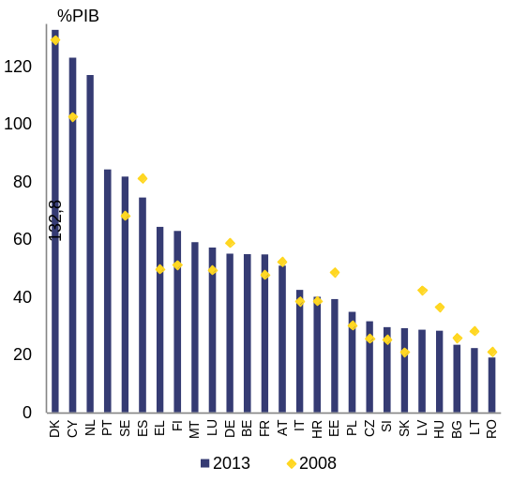
Sursa: Comisia Europeană
Acumularea datoriilor gospodăriilor s-a produs între 2000 și 2010. Raportul dintre datoriile gospodăriilor și venitul disponibil al acestora a crescut de la 1 % la începutul anilor 2000 la 37 % în 2010 (graficul 2.3.14). Acest indicator a fost sub media la nivelul UE (106 %) și sub media noilor state membre (56 %). Datoria gospodăriilor raportată la
Graficul 2.3.12: Creditele pentru societățile nefinanciare ca % din PIB (2008 și 2013)
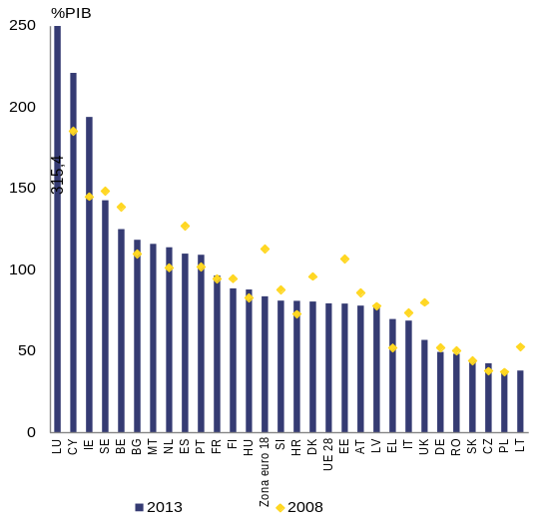
Sursa: Comisia Europeană
PIB a crescut de la 1 % la începutul anilor 2000 la 23 % în 2010. În ciuda acestui salt, nivelul a rămas cu mult sub nivelul datoriei gospodăriilor din UE, de 69 % din PIB. După 2010, gospodăriile românești au început să își reducă gradul de îndatorare.
Costurile legate de locuință, inclusiv rambursarea tranșelor creditelor ipotecare, reprezintă o proporție importantă din totalul cheltuielilor gospodăriilor din România. Serviciul datoriei este ridicat, având în vedere că procentul reprezentat de plata lunară a tranșelor de credit din venitul lunar brut pare ridicat în comparație cu alte state membre (graficul 2.3.13). În medie, în gospodăriile românești o treime din cheltuielile totale pentru consum este alocată locuinței. Pentru 20 % din gospodăriile care sunt proprietare ale locuințelor, costurile legate de locuință reprezintă peste 40 % din venitul disponibil. Acest procent este de două ori mai mare decât media europeană.
Graficul 2.3.13: Serviciul lunar al datoriei pentru gospodării
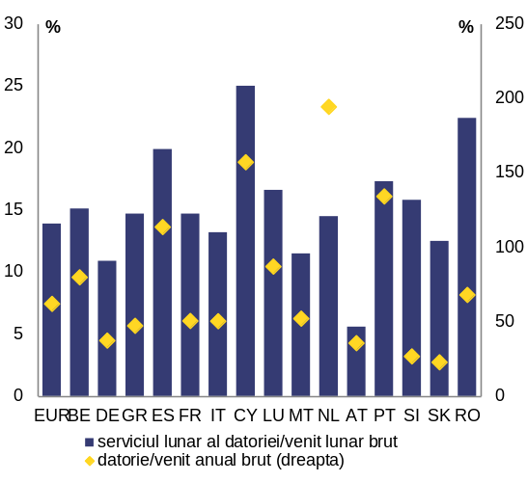
Sursa: Comisia Europeană, sondaj privind bugetele gospodăriilor, 2010
Creditele de consum contribuie, la rândul lor, la faptul că rambursarea datoriilor reprezintă o sarcină ridicată pentru gospodării (graficul 2.3.15). În ciuda reducerii numărului de credite de consum din decembrie 2009, acestea reprezintă în continuare jumătate din totalul creditelor acordate gospodăriilor. Acestea au atins în 2009 nivelul de 14 % din PIB, adică cu mult peste media de 6 % a zonei euro (graficul 2.3.18). Aproximativ o treime din aceste credite sunt garantate cu ipoteci, potrivit Raportului privind stabilitatea financiară al BNR, 2013.
Graficul 2.3.14: Evoluțiile datoriei gospodăriilor
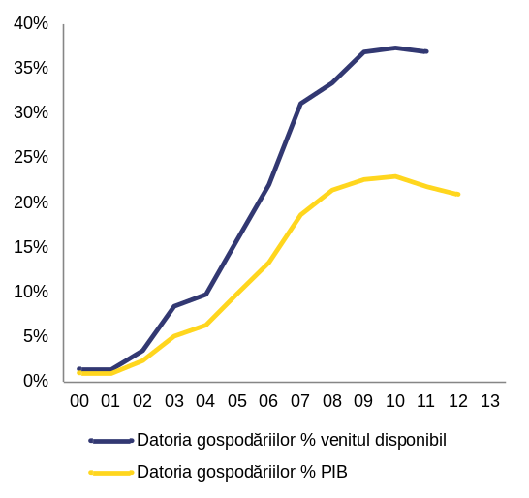
Sursa: Comisia Europeană

Graficul 2.3.15: Stocul de credite acordate, după scop și monedă
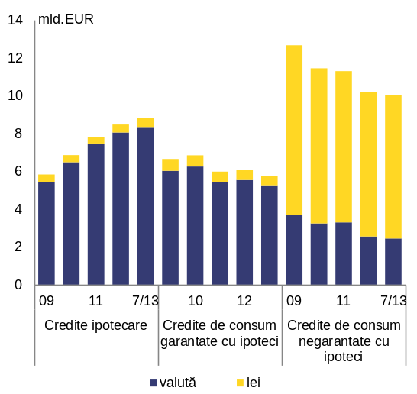
Sursa: Comisia Europeană
Evaluarea locuințelor are un impact atât asupra gospodăriilor, cât și asupra băncilor, din cauza existenței creditelor ipotecare și a creditelor garantate cu ipoteci. Prețurile locuințelor, ajustate în funcție de rata inflației, s-au redus cu jumătate între 2008 (valoarea maximă) și sfârșitul anului 2013 (graficul 2.3.16). În aceeași perioadă, numărul autorizațiilor de construire a scăzut cu aproape 40 % (graficul 2.3.17). Corecția a continuat în cursul anului 2014, deși într-un ritm mai lent. Pe baza datelor provenite din sectorul de profil, prețurile locuințelor au scăzut sub nivelul de la sfârșitul anului 2005 în termeni nominali. O tendință similară este valabilă atât pentru zonele urbane, cât și pentru cele rurale, deși există o diferență la nivelul prețurilor între zona orașului București și alte orașe, pe de o parte, și zonele rurale, pe de altă parte. Pe viitor, serviciile Comisiei preconizează că piața imobiliară se va redresa treptat, și că în 2015 și 2016, construirea de locuințe va înregistra o creștere.
Graficul 2.3.16: Indicele prețului relativ al locuințelor și raportul preț/venit
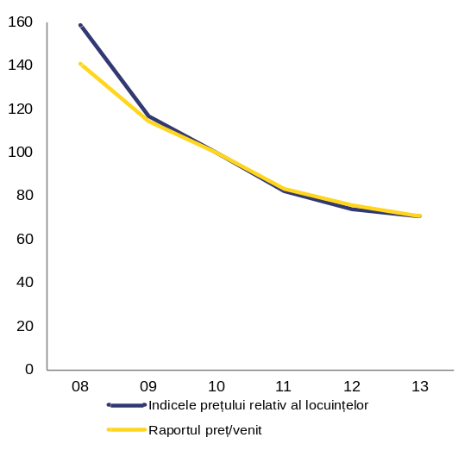
Sursa: Comisia Europeană
Expunerea gospodăriilor la instabilitatea cursului de schimb rămâne ridicată. Rata mai mică a dobânzii în cazul creditele în valută i-a încurajat pe debitori să contracteze credite în valută, în principal în euro, dar și în franci elvețieni. Din 2011, rata creditelor neperformante este mai mare pentru creditele în valută acordate gospodăriilor decât a creditelor în lei, acestea fiind de aproximativ 10 % și, respectiv, 7 %. Deprecierea monedei naționale față de moneda euro și față de francul elvețian majorează efortul de plată a serviciului datoriei și sarcina datoriei. Regulamentul nr. 24/2011 al Băncii Naționale a României privind creditele acordate persoanelor fizice și limitarea programului „Prima casă”, începând din august 2013, la creditele acordate în moneda națională au contribuit la reducerea ponderii creditelor denominate în valută în totalul creditelor noi. Mai concret, începând din august 2013, în cadrul programului menționat mai sus, Guvernul României a furnizat garanții de stat numai pentru creditele ipotecare denominate în lei. Garanția de stat acoperă până la 80 % din valoarea ipotecară pentru un credit de maxim 60 000 EUR.
Graficul 2.3.17: Investiții rezidențiale și autorizații de construire
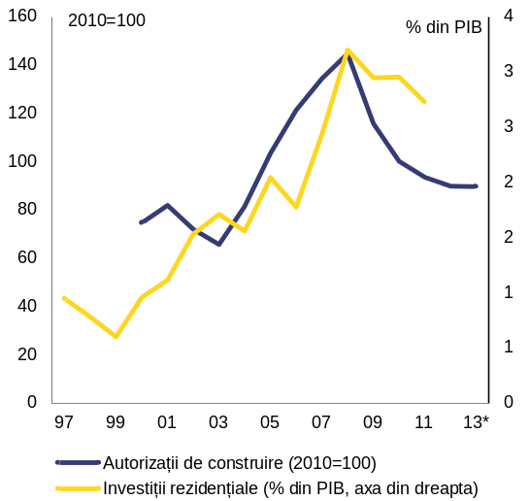
Sursa: Comisia Europeană
Deși reprezintă mai mult de jumătate din datoria sectorului privat din România, creditele pentru întreprinderi rămân relativ scăzute. Acestea reprezintă 48 % din PIB, mai puțin cu aproape 9 puncte procentuale față de 2009 (graficul 2.3.10). În termeni nominali, numărul creditelor pentru sectorul întreprinderilor a scăzut după 2012. Numărul de credite noi acordate IMM­urilor și întreprinderilor mari a scăzut cu 5,2 % în 2013 și cu aproximativ 4 % până în luna august 2014 (graficul 2.3.19).
Graficul 2.3.18: Credite pentru achiziționarea de locuințe și credite de consum, ca % din PIB
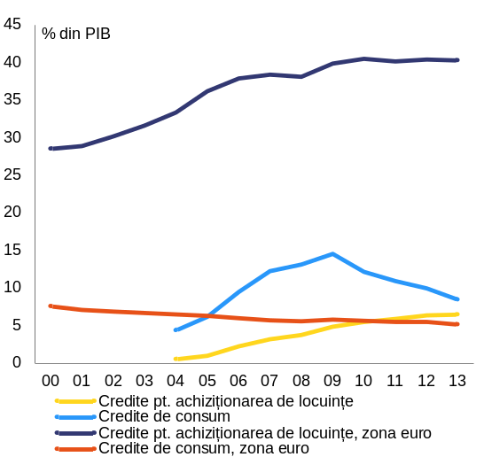
Sursa: Comisia Europeană

Graficul 2.3.19: Defalcarea ratei de creștere a creditării pentru întreprinderi după dimensiunea întreprinderii
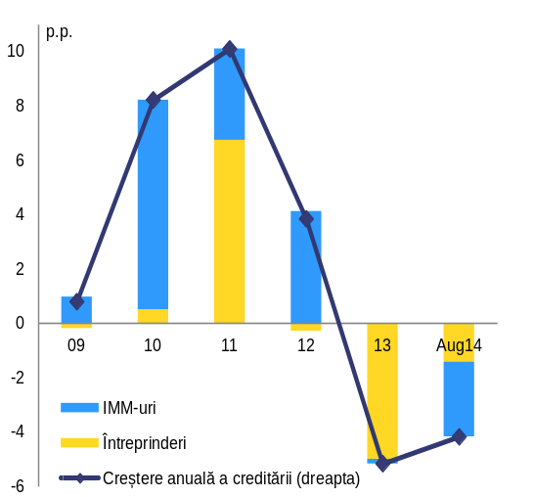
Sursa: BNR, Raport privind stabilitatea financiară pe 2014
Reducerea actuală a gradului de îndatorare poate fi interpretată ca o ajustare după excesele din perioada anterioară crizei, însă intensificarea activității de creditare în scopul sprijinirii creșterii economice rămâne o provocare. Potrivit Băncii Naționale a României, proporția societăților care au credite bancare este relativ scăzută. Datele disponibile provenite de la societățile care au transmis Ministerului Finanțelor situații financiare arată că mai puțin de 15 % dintre ele au un credit bancar, indiferent de stadiul ciclului de afaceri, potrivit Raportului privind stabilitatea financiară al Băncii Naționale a României, 2014.
Nivelul scăzut al creditării pentru întreprinderi este influențat de factori legați atât de ofertă, cât și de cerere. În ceea ce privește cererea, unele societăți își reduc gradul de îndatorare, iar aversiunea față de risc limitează cererea de credite bancare ca sursă de finanțare pentru investițiile pe termen lung. Factorii legați de ofertă se referă la capacitatea de finanțare a sectorului bancar, inclusiv la disponibilitatea fondurilor, cerințele privind garanțiile și practicile de creditare.
Nivelul de îndatorare din sectorul întreprinderilor depinde de dimensiunea întreprinderii. IMM-urile și-au crescut expunerea la creditare bancară și la alte datorii față de terți, în timp ce participarea acționarilor la totalul datoriilor IMM-urilor a scăzut la 17 % în 2013 (de la 23 % în 2009). Gradul de îndatorare al IMM-urilor a crescut între 2012 și 2013 de la 4,5 la 4,8 (graficul 2.3.20). În schimb, marile corporații și-au redus gradul de îndatorare între 2012 și 2013, fapt sprijinit de majorările de capital (a se vedea graficul 2.3.20). În aceeași perioadă, gradul de îndatorare al întreprinderilor mari a scăzut, așadar, de la 1,26 la 1,14, ceea ce explică parțial scăderea ratei creditelor neperformante în cazul acestui grup de întreprinderi.
Graficul 2.3.20: Indicatori ai solidității financiare a întreprinderilor
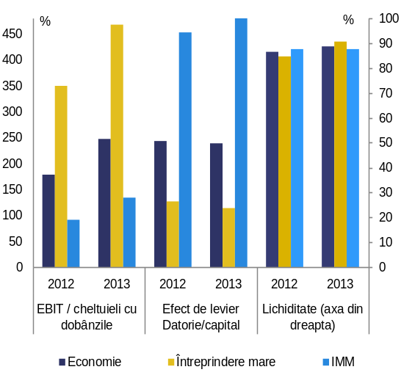
Sursa: BNR, Raport privind stabilitatea financiară pe 2014
Disciplina de plată a întreprinderilor diferă în funcție de dimensiunea întreprinderilor, precum și de la un sector la altul. Atât microîntreprinderile, cât și IMM-urile au o rată a creditelor neperformante de peste 20 %. Sectorul construcțiilor și sectorul imobiliar au cele mai înalte niveluri de credite neperformante. Totalul creditelor neperformante din aceste sectoare se ridica la 28 % în august 2014; pe locurile următoare s-au situat comerțul, cu 24 %, și industria, cu 21 %. Sectorul serviciilor și agricultura prezintă, de asemenea, o rată ridicată a creditelor neperformante, de aproape 18 %, în timp ce sectorul energetic pare a fi cel mai diligent în rambursarea datoriilor, cu o rată a creditelor neperformante de sub 7 % (graficul 2.3.21).
Numărul întreprinderilor aflate în insolvență a scăzut în 2014, după ce crescuse din nou în 2013. În 2013 și 2014, aproape 72 % din creditele neperformante pentru întreprinderi au fost cauzate de insolvență sau faliment. În 2014, aproximativ 35 700 de întreprinderi au fost insolvabile, față de 38 400 în 2013 și de 34 300 în 2012. Prin comparație, în 2012, doar 66 % dintre creditele neperformante pentru întreprinderi au fost cauzate de falimentul sau insolvența întreprinderilor.
Graficul 2.3.21: Credite neperformante pe sector, august 2014 (% din creditele sectorului)
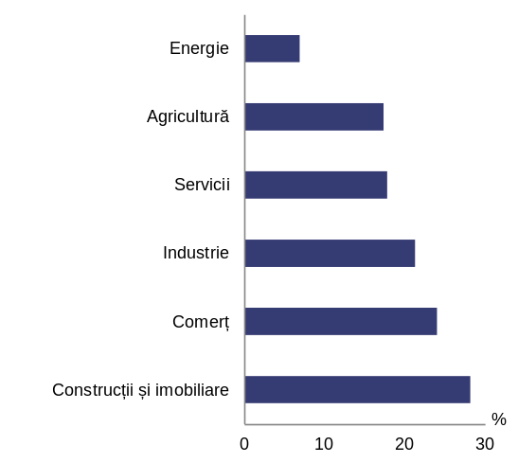
Sursa: BNR, Raport privind stabilitatea financiară pe 2014 și calcule efectuate de Comisie

Politica și disciplina fiscală
Structura veniturilor fiscale a României este, în general, favorabilă creșterii. Structura veniturilor fiscale a României este una dintre structurile cele mai „favorabile creșterii” din UE. Taxele și impozitele indirecte s-au situat substanțial peste media UE (), în timp ce impozitarea directă a fost considerabil sub media UE ().
Politica fiscală este lipsită de continuitate, previzibilitate și planificare strategică. În cursul anului 2014, printre altele, contribuțiile la asigurările sociale au fost reduse cu 5 puncte procentuale și a fost introdus impozitul pe construcțiile speciale (în ianuarie 2015, rata a fost redusă și domeniul său de aplicare a fost modificat). În plus, a fost introdusă o scutire de impozit pentru profitul reinvestit în noi echipamente tehnologice (aplicată temporar între luna iulie 2014 și sfârșitul anului 2016). Astfel de stimulente pentru investiții suplimentare sunt de obicei folosite mai degrabă ca un instrument de politici fiscale anticiclice în timpul unei crize. Consultarea părților interesate în cazul unora dintre aceste măsuri a fost limitată și calendarul de punere în aplicare a fost destul de scurt. De asemenea, în iunie 2014 a fost introdus un stimulent fiscal pentru restructurarea datoriei private, care viza persoanele cu venituri mici și medii care au credite performante. Schema poate avea un impact negativ asupra disciplinei în domeniul creditării. Aceasta implică, de asemenea, obligații de provizionare suplimentare și, prin urmare, generează pierderi pentru bănci. Utilizarea schemei este deocamdată limitată, dar autoritățile intenționează să modifice criteriile de eligibilitate pentru a o face mai atractivă.
Recenta reducere a contribuțiilor la asigurările sociale plătite de angajatori a diminuat sarcina fiscală asupra costului forței de muncă, dar într-o manieră care nu și-a propus un obiectiv anume. În România, sarcina fiscală pentru persoanele cu venituri mari este scăzută (întrucât impozitul pe venitul personal este forfetar și contribuțiile la asigurările sociale sunt plafonate), însă sarcina fiscală rămâne mare în termeni comparativi pentru persoanele cu venituri mai mici (a se vedea graficul 3.1.1). Recenta reducere a contribuțiilor la asigurările sociale cu 5 puncte procentuale la toate nivelurile (de la 1 octombrie 2014) a diminuat sarcina fiscală asupra costului forței de muncă de la 42,3 % la 40 % pentru persoanele necăsătorite care câștigă 50 % din salariul mediu și de la 43,5 % la 41,2 % pentru cele care câștigă 67 % din salariul mediu (valoare situată pe locul 8 în UE - Baza de date privind beneficiile fiscale a CE/OCDE) (). Cu toate acestea, potrivit autorităților, contribuțiile la asigurările sociale vor avea un impact pozitiv asupra economiei și a pieței muncii pe termen mediu și lung, datorită unei reduceri a costurilor forței de muncă. Provocarea va consta în monitorizarea atentă pentru a determina dacă reducerea contribuțiilor la asigurările sociale se poate traduce în salarii mai mari, care apoi ar contribui la rândul lor la creșterea costurilor forței de muncă.
Graficul 3.1.1: Modificarea sarcinii fiscale asupra costului forței de muncă în urma reducerii cu 5 puncte procentuale, pe niveluri de venituri
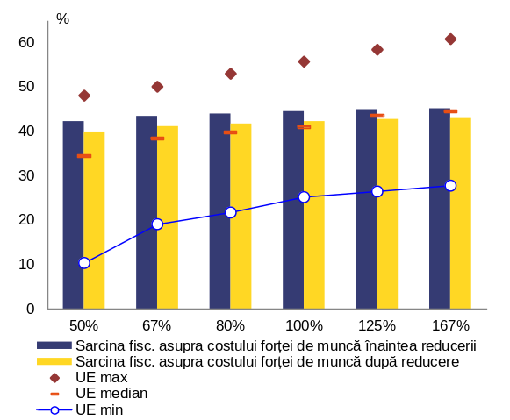
(1) Reducerea sarcinii fiscale asupra costului forței de muncă, simulată cu utilizarea datelor din 2013, în cazul unei persoane necăsătorite, fără copii.
Sursa: Baza de date privind beneficiile fiscale a Comisiei Europene/OCDE
Se preconizează că reducerea contribuțiilor la asigurările sociale va genera o pierdere netă a veniturilor fiscale de aproximativ 0,75 % din PIB pentru 2015 (). Faptul că reducerea sarcinii fiscale asupra costului forței de muncă nu s-a concentrat asupra persoanelor cu venituri mici și medii a dus la această pierdere semnificativă a veniturilor. Se intenționează asigurarea neutralității bugetare în principal prin reducerea cheltuielilor din bugetul pe 2015 și pentru al patrulea trimestru al exercițiului 2014. Sustenabilitatea acestei abordări urmează a fi verificată în cursul anului 2015.
Munca nedeclarată și veniturile declarate la o valoare mai mică decât cea reală au un efect negativ asupra veniturilor fiscale. Discrepanța dintre sarcina fiscală relativ ridicată asupra costului forței de muncă (calculată pe baza obligațiilor fiscale legale) și rata implicită redusă de impozitare a veniturilor salariale (calculată pe baza încasărilor efective din impozite) sugerează un volum ridicat de câștiguri disimulate. Potrivit Consiliului Fiscal (Raportul anual 2013), în 2012, cifrele arată că aproximativ 1,57 milioane de persoane au lucrat fără contracte legale de muncă. Acest lucru are un impact negativ asupra veniturilor fiscale, a productivității muncii, a standardelor de muncă și a investițiilor în capitalul uman. În 2013, valoarea evaziunii fiscale imputabile muncii nedeclarate și sectorului informal a fost de 3,2 % din PIB, procentaj care include contribuțiile la asigurările sociale necolectate (reprezentând aproximativ trei sferturi din valoare) și impozitul pe venitul personal neperceput (reprezentând aproximativ un sfert din valoare). În 2014, unitatea antifraudă nou înființată a pus în aplicare în două județe un proiect-pilot de asigurare a conformității, care a vizat munca nedeclarată, salariile declarate la o valoare mai mică decât cea reală și evaziunea fiscală. În 2015, proiectul urmează a fi extins la o serie de alte județe și va acoperi toate cele opt regiuni de dezvoltare ale țării. Cu toate acestea, eforturile nu ar trebui să se limiteze la aplicarea unor amenzi și la colectarea datoriilor fiscale anterioare, ci ar trebui să asigure, totodată, oficializarea relațiilor de muncă, întrucât aceasta este destul de slabă ().
Un sistem eficient de inspecții de muncă este un element esențial pentru abordarea problemei muncii nedeclarate. În acest sens, inițiativele recente de restructurare a Inspecției Muncii (fuzionarea acesteia cu Agenția Națională pentru Plăți și Inspecție Socială) ar trebui să evite crearea unor perturbări în activitatea și modul de organizare ale instituției, asigurându-se menținerea independenței și a autonomiei acesteia.
În pofida măsurilor întreprinse, respectarea legislației în materie de TVA rămâne un motiv de îngrijorare. Începând din 2000, deficitul mediu de încasare a TVA () depășește 40 %, atingând 44 % în 2012, cel mai mare deficit din UE și în mod semnificativ superior mediei de 16 % înregistrate în 26 de state membre ale UE (a se vedea graficul 3.1.2). Cu toate acestea, ponderea veniturilor din TVA a fost de 50,6 % în 2012, ușor peste media UE de 48,8 %. () Pentru a ameliora eficiența colectării TVA, autoritățile introduc treptat o serie de măsuri, inclusiv case de marcat cu jurnal electronic, o nouă procedură privind înregistrarea în scopuri de TVA și o loterie a bonurilor fiscale. Legislația menită să raționalizeze procedurile de rambursare a TVA a fost ameliorată prin ajustarea pragului pentru efectuarea controlului ex-ante. Potrivit unui raport recent privind cooperarea administrativă în domeniul TVA, România utilizează într-o măsură limitată controlul multilateral în materie de TVA (un instrument pentru combaterea fraudei transfrontaliere în domeniul TVA), în special în cooperare cu țările învecinate. Nu s-a evaluat încă impactul asupra veniturilor al procedurii de taxare inversă introdusă în anumite domenii (). Începând cu septembrie 2013 se aplică o rată redusă a TVA pentru produsele de panificație. Obiectivul de politică declarat pentru această reducere a ratei a fost combaterea evaziunii fiscale (). Sub rezerva marjei necesare de manevră fiscală, autoritățile au în vedere utilizarea mai frecventă a ratei reduse de TVA sau o reducere a ratei standard a TVA pe viitor. În ceea ce privește accizele, studii recente arată că, în contextul creșterii frecvente a nivelurilor, piața la negru a producției și distribuției de alcool a rămas substanțială ().
Graficul 3.1.2: Deficitul de încasare a TVA în câteva state membre, 2012
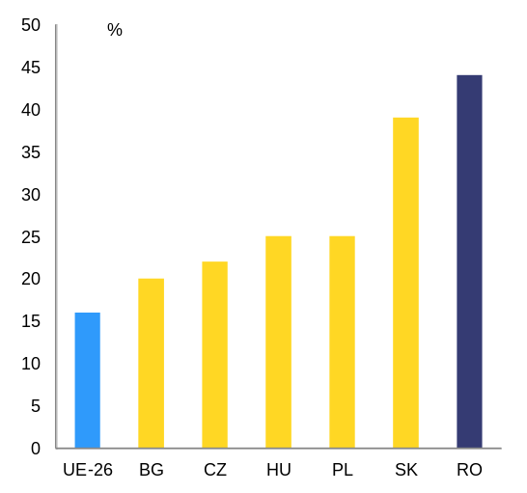
Sursa: Comisia Europeană
Prin actuala reorganizare a administrației fiscale din România se vizează sporirea flexibilității și a eficienței. Au fost întreprinse deja câteva măsuri în vederea simplificării și a modernizării administrației fiscale. Intervalul de timp de care dispun întreprinderile (și anume o întreprindere standard de dimensiuni medii) pentru îndeplinirea obligațiilor fiscale a prezentat o tendință pozitivă, fiind redus de la 200 de ore în 2012 la aproape 160 de ore în 2013, sub media UE-AELS (). De asemenea, România continuă să se situeze cu puțin deasupra mediei UE-AELS, deși numărul de plăți a cunoscut o reducere importantă: de la 39 în 2012 la 14 în 2013. În urmă cu trei ani a fost introdus un sistem de plăți online pentru persoanele fizice, însă utilizarea acestuia se menține la un nivel destul de limitat. A fost introdus un sistem de comunicare electronică personală între contribuabili și administrația fiscală, denumit „spațiul privat virtual”. Se află în discuție o posibilă descentralizare a Direcției Generale de Administrare a Marilor Contribuabili. Din experiența internațională reiese necesitatea unei direcții centrale puternice, dat fiind setul de competențe specializate pentru furnizarea de servicii către contribuabili și pentru sprijinirea marilor contribuabili la îndeplinirea obligațiilor.
Nivelul taxelor de mediu a crescut în 2014, apropiindu-se de media UE. Se consideră că taxele de mediu sunt relativ favorabile creșterii economice, întrucât, printre altele, se oferă stimulente pentru evitarea daunelor de mediu. În 2012, an din care provin cele mai recente date disponibile, veniturile obținute de România din taxele de mediu se ridicau la 1,9 % din PIB, în timp ce media UE era de 2,4 % (a se vedea raportul Eurostat referitor la tendințele fiscale în UE, Taxation Trends in the EU, ediția 2014). Accizele la carburanți au cunoscut o creștere cu 7 eurocenți în 2014. Conform estimărilor preliminare ale Comisiei Europene, această creștere mărește veniturile din taxele de mediu cu aproximativ 0,4 %, apropiindu-le de media UE. Sistemul de taxe pentru autovehicule a fost îmbunătățit, însă nu se cunoaște deocamdată impactul noului „timbru de mediu”. Acesta va avea efecte asupra veniturilor din taxele aplicate în sectorul transporturilor, cu excepția taxelor pe carburanți, care se ridică în prezent la 0,2 % din PIB, în timp ce media în UE-27 este de 0,5 % din PIB. Nu se percepe încă o taxă de depozitare a deșeurilor. Taxele existente pentru poluarea atmosferică, captarea apei și tratarea apelor uzate prezintă niveluri scăzute ().
Cadrul bugetar
Guvernanța bugetară a fost consolidată în ultimii ani cu ajutorul unor ancore bugetare, cum ar fi Consiliul Fiscal. Legea responsabilității fiscal-bugetare a fost modificată pentru a transpune dispozițiile pactului bugetar, în special regula echilibrului bugetar structural și mecanismul de corectare automată a acestuia. Legea vine să completeze un set existent de reguli bugetare numerice. Rolul și competențele Consiliului Fiscal au fost consolidate. Cu toate acestea, accesul la proiectele de buget și la propunerile de modificare a bugetului nu este asigurat la timp, iar modul în care se desfășoară procesul bugetar nu permite, în general, să se țină seama de opiniile Consiliului Fiscal în proces. Regulile bugetare numerice nu sunt respectate cu regularitate, mai ales în cursul rectificărilor bugetare ().
Cadrul bugetar pe termen mediu nu ghidează în mod eficace procesul bugetar. Strategia fiscal-bugetară pentru perioada 2015-2017, document care conține programarea bugetară pe termen mediu și plafoanele de cheltuieli, a fost adoptată cu o întârziere de peste patru luni, în același timp cu Legea bugetului de stat pe 2015. Dacă strategia fiscal-bugetară ar fi adoptată la timp (), procesul bugetar ar putea fi ghidat pe un termen mai lung, iar continuitatea finanțelor publice ale României ar fi consolidată.
Provocările pe termen mediu și lung
Salariile din sectorul public se mențin la un nivel modest, însă grila de salarizare unitară nu a fost introdusă încă. În perioada care a precedat criza, majorările frecvente ale salariilor din sectorul public au alimentat nivelurile salariale generale din economie, contribuind astfel la erodarea competitivității în România. Prin legea unică de salarizare, astfel cum a fost adoptată în noiembrie 2009, a fost introdusă o grilă de salarizare unitară și au fost desființate mai multe prime și stimulente arbitrare (bonusuri considerabile pentru anumite grupuri de angajați publici). Grila nu a fost pusă efectiv în aplicare din cauza naturii limitate a fondurilor publice. În anii trecuți au fost acordate ad-hoc majorări salariale anumitor categorii care se află sub grilă. Nu există o abordare sau strategie cuprinzătoare cu privire la modul de introducere treptată a grilei în anii următori. Cererile repetate de reintroducere a stimulentelor sau de autorizare a altor excepții de la legea unică de salarizare au fost temperate în cadrul programelor ulterioare de asistență financiară pentru balanțele de plăți.
Gestionarea investițiilor publice este afectată de lipsa stabiliri unor priorități mai clare și de lipsa coordonării. Orientările tehnice din faza de selecție a ciclului de investiții publice sunt limitate și nu sunt armonizate între ministerele de resort, ceea ce determină includerea, în planul de investiții și în buget, a unui mare număr de proiecte care nu prezintă gradul de maturitate necesar pentru a fi realizate. S-au înregistrat câteva progrese prin crearea unei unități de stabilire a priorităților în materie de investiții publice în cadrul Ministerului de Finanțe. Cu toate acestea, cadrul instituțional nu este pe deplin clarificat, iar capacitatea unității și dotarea acesteia cu personal ar putea fi consolidate într-o mai mare măsură. Stabilirea unor priorități mai clare în materie de investiții publice ar contribui la întocmirea unor planuri bugetare pe termen mediu mai realiste, dată fiind natura multianuală a numeroase proiecte de investiții.
Riscurile de sustenabilitate bugetară cu care se confruntă România pe termen mediu sunt scăzute. Datoria publică (în jur de 39 % din PIB în 2014, conform previziunilor Comisiei din iarna anului 2015) se situează sub pragul prevăzut în tratat, de 60 % din PIB. În ipoteza că politicile actuale rămân neschimbate, datoria publică se menține, în linii mari, stabilă până în 2025. În diferite scenarii istorice însă, în care variabilele macroeconomice și bugetare converg treptat spre mediile istorice din ultimii 10 ani, se estimează că datoria va crește constant și va ajunge la aproximativ 60 % din PIB în 2025.
Sistemul de pensii
Sistemul român de pensii se confruntă cu provocarea asigurării pe termen lung a sustenabilității finanțelor publice și, în același timp, cu cea a garantării unor venituri adecvate pentru pensionari. Prin reforma pensiilor din 2010 au fost desființate regimurile speciale de pensionare în cazul majorității profesiilor, ceea ce a sporit transparența și echitatea sistemului. De asemenea, în urma reformei s-a mărit numărul de persoane care contribuie la sistemul principal de pensii, ceea ce a antrenat scăderea numărului de pensionari susținuți de o persoană, care este în prezent de aproximativ 1, conform Ministerului Muncii (față de 1,2 în 2010). Pe masa de lucru a Parlamentului se află un proiect de lege prin care s-ar putea reintroduce un astfel de regim special de pensionare pentru personalul aeronautic, ceea ce riscă să creeze un precedent care ar pune sub semnul întrebării actualul cadru. Tendințele demografice pe termen mediu și lung și evoluția scăzută a pieței forței de muncă ar putea constitui o provocare pentru sustenabilitate pe termen lung a sistemului. Previziunile pe termen lung actualizate ale costului componentelor de îmbătrânire vor fi disponibile în prima jumătate a anului 2015. Se întâmplă deseori ca fermierii și persoanele cu venituri scăzute să nu contribuie la sistemul de pensii, printre cauze numărându-se și aceea că nu există o contribuție obligatorie pentru lucrătorii cu venituri scăzute. Ca urmare a acestui fapt, veniturile sunt afectate, iar o parte semnificativă din populația rurală rămâne fără asigurare de pensie și vulnerabilă la riscul de sărăcie.
Pentru continuarea reformei în sistemul de pensii sunt întreprinse unele măsuri, însă progresele sunt lente, iar realizările de până acum sunt puse sub semnul întrebării de o inițiativă parlamentară. România este una din cele două țări ale UE care nu au legiferat încă o modalitate de egalizare a vârstei legale de pensionare pentru bărbați și femei. Actul legislativ propus Guvern în decembrie 2013 prevede ca egalizarea vârstei de pensionare pentru bărbați și femei să aibă loc până în 2035 (însă nu conține o legătura între această vârstă și speranța de viață). Se prevede ca vârsta de pensionare să fie de 65 de ani atât pentru bărbați, cât și pentru femei, în urma unei perioade complete de contribuție de 35 de ani sau a unei perioade minime de contribuție de 15 ani. Legea nu a fost totuși adoptată încă de Camera Deputaților.
Durata medie a încadrării în muncă și rata de ocupare a lucrătorilor vârstnici, în special în rândul femeilor, sunt printre cele mai scăzute din UE. Numărul persoanelor pensionate anticipat a crescut și mai mult în 2014, în ciuda restricțiilor impuse prin reforma pensiilor din 2010 (). Majoritatea persoanelor pensionate anticipat provin din categoriile cu venituri mai scăzute. Întrucât aceste persoane nu îndeplinesc criteriile pentru a beneficia de pensii cu mult peste nivelul pensiei minime garantate, penalizarea aplicată perioadelor incomplete de contribuție nu le afectează pensia finală decât într-o măsură restrânsă. Drepturile de pensie mai scăzute sunt determinate de cariere mai scurte, ceea ce explică persistența ratei ridicate de risc de sărăcie la bătrânețe, în special în rândul femeilor (18,6 % în cazul femeilor, față de 9,7 % în cazul bărbaților). Pentru sustenabilitate și pensii adecvate pe termen lung este important ca ratele de participare să fie mai ridicate și ca perioadele de încadrare în muncă să fie mai lungi ().

Piața forței de muncă
În ciuda recentei redresări economice, condițiile de pe piața forței de muncă prezintă în continuare îmbunătățiri modeste. Piața forței de muncă din România continuă să fie caracterizată de persistența unei rate de ocupare scăzute și a unor rate de inactivitate ridicate, la care se adaugă scăderea populației în vârstă de lucru, ca urmare a îmbătrânirii populației și a emigrației, precum și a subocupării în agricultură. Rata șomajului (graficul 3.2.1) este, în linii mari, stabilă, situându-se în jurul a 7 % de la sfârșitul anului 2009, iar de curând a înregistrat o ușoară scădere. În general, evoluția costurilor salariale a fost ținută sub control, după cum reiese din faptul că salariile reale, după reducerile survenite în cursul anilor de criză 2010-2011, au revenit la un ritm care corespunde, în mare, creșterii productivității.
Graficul 3.2.1: Indicatorii pieței forței de muncă
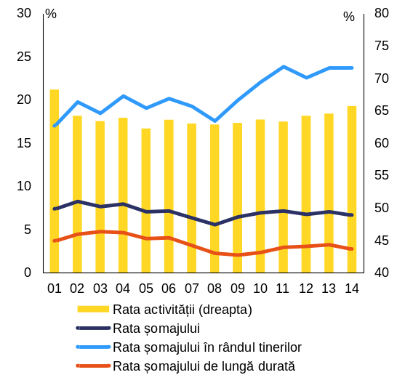
Sursa: Comisia Europeană
Cererea de muncă și crearea de locuri de muncă se mențin la un nivel scăzut (). Deși a înregistrat o ușoară creștere în primele trei trimestre ale anului 2014 (ajungând la 0,9 %), rata locurilor de muncă vacante se menține sub media UE (1,6 %), iar raportul dintre șomaj și angajări este al cincilea cel mai ridicat din UE (peste 4 în 2013). Lipsa oportunităților de angajare împinge oamenii la neparticipare sau la participare fără forme legale, contribuind la migrația forței de muncă, atât a celei calificate, cât și a celei necalificate. Pe termen scurt, migrația ar putea echilibra cererea cu oferta, însă, dacă fluxul nu este circular, aceasta riscă să devină o problemă structurală, dat fiind că țara pierde resurse valoroase de forță de muncă productivă.
Ratele scăzute de ocupare a forței de muncă și de activitate afectează îndeosebi femeile, tinerii, lucrătorii vârstnici și romii, însă în 2014 s-au înregistrat câteva îmbunătățiri. Ridicându-se la 67,4 % în al treilea trimestru al anului 2014, rata de ocupare a forței de muncă din România se află în creștere, însă rămâne sub media UE, iar obiectivul național în cadrul Strategiei Europa 2020 este de 70 %. Rata de ocupare a forței de muncă este deosebit de scăzută în rândul tinerilor și ea scade abrupt în rândul persoanelor în vârstă de peste 55 de ani, în timp ce ratele de activitate în rândul femeilor se reduc abrupt începând cu vârsta de 50 de ani. Ocuparea persoanelor vârstnice este afectată de retragerea timpurie din câmpul muncii, durata medie a încadrării în muncă fiind de 32 de ani (față de 35,1 în UE, în 2013). Modificările preconizate în ceea ce privește vârsta de pensionare ar fi mai eficace dacă ar fi completate cu măsuri de îmbătrânire activă, cum ar fi învățarea pe tot parcursul vieții, stimulentele de continuare a activității, adaptarea convențiilor de muncă și îmbunătățirea condițiilor de sănătate și siguranță. Strategia privind îmbătrânirea activă ar urma să fie adoptată în martie 2015, în loc de 31 ianuarie, cum se convenise inițial în programul operațional „Capital uman 2014-2020”. În ceea ce privește ocuparea femeilor, numeroase femei ies din câmpul muncii pentru a avea grijă de copii sau de rude aflate în întreținere. Ocuparea romilor rămâne scăzută, fiind caracterizată de multe locuri de muncă cu slabă calificare, ocupare fără forme legale și subocupare.
România a întreprins măsuri pentru combaterea șomajului în rândul tinerilor, în special în cadrul Garanției pentru tineret, însă numărul ridicat de tineri care nu sunt încadrați profesional și nu urmează niciun program educațional sau de formare continuă să reprezinte o provocare. Șomajul în rândul tinerilor a atins 24 % în 2014, situându-se astfel cu mult peste nivelul șomajului total și prezentând variații regionale (graficul 3.2.1). Numărul de tineri care nu sunt încadrați profesional și nu urmează niciun program educațional sau de formare (NEET) este ridicat (17 % din populația tânără în vârstă de 15-24 de ani), iar peste 60 % din aceștia sunt inactivi din punct de vedere economic, reprezentând a treia cea mai mare proporție din UE (graficul 3.2.2). Situația este deosebit de defavorabilă în cazul tinerilor romi. În cadrul programului operațional „Capital uman” se are în vedere finanțarea unor ample proiecte de sprijinire a stagiilor de ucenicie și de formare, care ar trebui să contribuie la mărirea ratei de înscriere la astfel de stagii. România a creat 27 de centre-pilot ale Garanției pentru tineret, care au scopul de a identifica NEET și de a oferi pachete de servicii personalizate, însă impactul acestor centre și raza lor de acțiune rămân inegale. În prezent, serviciile publice de ocupare a forței de muncă (SPOFM) elaborează o baza integrată de date cu NEET și introduc noi măsuri de sprijinire a activării timpurii a acestora. Capacitatea acestor servicii de a ajunge la tineri, de a-i sprijini și de a-i activa cu eficacitate continuă să reprezinte o provocare ().
Graficul 3.2.2: NEET și NEET inactivi (% din populația în vârstă de 15-24 de ani)
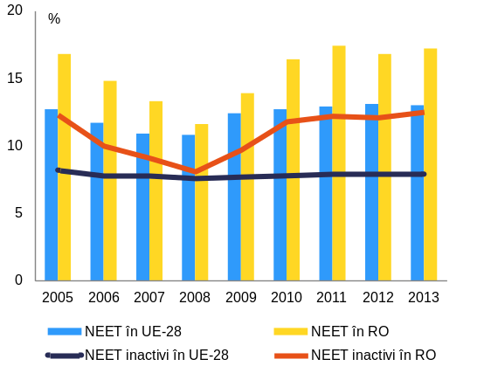
Sursa: Comisia Europeană
Până în prezent, România a întreprins unele măsuri de îmbunătățire a integrării romilor pe piața forței de muncă. Nu se știe dacă politicile active în domeniul pieței forței de muncă aplicate în prezent sunt eficace pentru asigurarea includerii romilor în câmpul de muncă, iar în perioada 2013­2014 nu au existat schimbări în vederea rezolvării situației acestora (). Având în vedere creșterea prognozată a proporției romilor în totalul populației, precum și a proporției de persoane nou intrate pe piața forței de muncă, o mai bună integrare reprezintă o provocare și din perspectiva ocupării totale și a creșterii. Cu toate acestea, România a adoptat, în ianuarie 2015, o variantă revizuită a Strategiei Naționale de Integrare a Romilor. Deși strategia este bine structurată la nivel de obiective, acțiuni propuse și indicatori de monitorizare, rezultatele nu sunt încă vizibile. Încă nu a fost introdus un mecanism de coordonare eficace la nivel național și local, care să aibă efecte directe asupra realizării de progrese în direcția incluziunii romilor. În plus, discriminarea continuă să fie o problemă transversală.
Cheltuielile aferente politicilor din domeniul pieței forței de muncă se mențin la un nivel scăzut, fiind absorbite, în cea mai mare proporție, de politicile pasive. În raport cu nivelurile ridicate ale șomajului de lungă durată, care reprezenta 39,7 % din șomajul total în 2014, cheltuielile cu măsurile active sunt scăzute, bugetul aferent acestora situându-se în continuare la o treime din nivelul dinaintea crizei. Sprijinul pasiv pe piața forței de muncă a scăzut, de asemenea, ca urmare a creșterii ratei șomajului de lungă durată și a acoperirii reduse a indemnizațiilor de șomaj. O proporție foarte restrânsă de persoane aflate în căutarea unui loc de muncă și înscrise la SPOFM beneficiază de măsuri active.
Politicile active în domeniul pieței forței de muncă au fost revizuite, însă participarea și finanțarea continuă, în general, să fie limitate. Deosebit de limitate sunt formarea profesională, recunoașterea studiilor anterioare și stimulentele pentru mobilitate, precum și aplicarea acestora în cazul șomerilor de lungă durată. Modificările aduse Legii nr. 250/2013 privind sistemul asigurărilor pentru șomaj și stimularea ocupării forței de muncă au fost puse în aplicare într-un ritm lent, dat fiind că metodologiile au fost publicate abia la sfârșitul anului 2014 și că acestea nu au fost însoțite de o suplimentare a cheltuielilor. Deși unele dintre măsurile active au fost ajustate, pentru a deveni mai atractive și mai bine orientate, nu s-a găsit o soluție la dezechilibrul dintre sporirea sarcinilor administrative ale SPOFM și numărul mare de dosare pe care acestea nu le-au finalizat încă. Prin depunerea unor eforturi suplimentare s-ar putea obține rezultate mai coerente la nivelul județelor și al categoriilor-țintă, reducându-se în același timp sarcina administrativă a beneficiarilor.
Strategia Națională pentru Ocuparea Forței de Muncă din 2014 prevede măsuri de mărire a ratei de ocupare a diferitelor categorii, de reducere a amplorii agriculturii de subzistență și de îmbunătățire a competențelor forței de muncă. În contextul condiționalităților ex ante pentru fondurile UE, România s-a angajat să prezinte un cadru integrat de realizare a măsurilor și a serviciilor finanțate de la bugetul asigurărilor pentru șomaj și din Fonul social european, care ar urma să asigure standarde comune de calitate, un nivel uniform de realizare și o mai mare coerență a punerii în aplicare a strategiei. La sfârșitul anului 2015 se așteaptă rezultatele unui proiect de cercetare având ca obiect evaluarea impactului tuturor măsurilor active ordonate de Ministerul Muncii.
Activarea serviciilor publice de ocupare a forței de muncă, serviciile de ajutor la căutarea unui loc de muncă și serviciile de reconversie profesională continuă să aibă o acoperire limitată. Dat fiind caracterul limitat al resurselor, nu se pot oferi servicii personalizate nici persoanelor aflate în căutarea unui loc de muncă (conform capacității lor de inserție profesională), nici angajatorilor, iar politicile active și pasive din domeniul pieței forței de muncă nu pot fi integrate. Un important pas înainte îl constituie exercițiul de evaluare comparativă și de învățare reciprocă, conceput de rețeaua europeană a SPOFM și testat în România în cadrul unui proiect-pilot. România s-a angajat să accelereze programul privind cardul profesional, monitorizarea acțiunilor întreprinse pentru persoanele aflate în căutarea unui loc de muncă și actualizarea portalului SPOFM cu servicii electronice extinse prin care ar urma să se asigure eficiența și o mai mare transparență a cererii și a ofertei de muncă. SPOFM ar putea beneficia de autonomie la nivelul activităților, proceselor și resurselor, pe baza unui sistem consolidat de gestionare a rezultatelor, și de mai multe parteneriate cu actori sociali, angajatori strategici și furnizori de servicii privați.
Protecția socială
Reducerea sărăciei și a excluziunii sociale continuă să reprezinte o provocare majoră pentru România. Deși a prezentat o tendință de scădere, rata persoanelor în risc de sărăcie sau de excluziune socială rămâne ridicată, fiind de 40 % în 2013, cu mult peste media UE (graficul 3.2.3). Categoriile expuse unui risc deosebit de sărăcie sunt familiile monoparentale și familiile cu mulți copii (). Românii afectați de lipsuri materiale grave reprezintă o proporție aflată în scădere, dar totuși ridicată: 29 % în 2013, de aproape trei ori media UE.
Graficul 3.2.3: Persoanele expuse riscului de sărăcie sau de excluziune socială în România
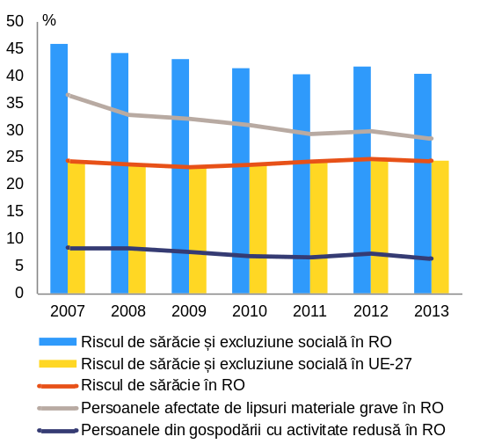
Sursa: Comisia Europeană
Pentru o mare parte din populație, desfășurarea unei activități profesionale remunerate nu reprezintă o garanție împotriva riscului de sărăcie. Rata sărăciei în rândul persoanelor încadrate în muncă este cea mai ridicată din UE. Potrivit informațiilor furnizate de autoritățile naționale, se pare că această rată rezultă din numărul mare de lucrători cu salarii mici, de persoane sărace care desfășoară activități independente în agricultura de subzistență și de lucrători familiali neremunerați. Salariul minim continuă să se numere printre cele mai scăzute din UE, chiar dacă nivelul său a crescut în mod semnificativ.
Sistemul de protecție socială nu dispune de mijloacele necesare pentru combaterea riscului ridicat de sărăcie și de excluziune socială. Impactul transferurilor sociale (excluzând pensiile) asupra reducerii sărăciei pare a fi limitat, rămânând al doilea cel mai scăzut din UE și dovedindu-se a fi deosebit de scăzut în cazul copiilor (). Impactul scăzut al transferurilor sociale și nivelurile ridicate ale sărăciei în rândul persoanelor încadrate în muncă afectează nivelul general de trai al populației. Adecvarea și acoperirea transferurilor sociale, precum și capacitatea acestora de a ajunge la cele mai sărace segmente ale populației, sunt scăzute (). Eficacitatea tot mai scăzută a transferurilor sociale se reflectă, de asemenea, în faptul că valoarea indicelui social de referință, care, conform reformei asistenței sociale, ar trebui să fie legată de toate prestațiile de asistență socială și să oglindească salariul minim și indemnizațiile de șomaj, a rămas neschimbată din 2008, în ciuda unei inflații cumulative de 26 % între 2008 și 2013.
Eficacitatea transferurilor sociale este afectată de absența unui mecanism de ajustare automată a nivelurilor prestațiilor, prin actualizarea indicelui social de referință. În cadrul reformei asistenței sociale, toate prestațiile sunt legate de indicele social de referință. Până în prezent, prestațiile au fost ajustate ad-hoc, prin schimbarea arbitrară a valorii lor relative în raport cu indicele social de referință, în timp ce valoarea acestuia din urmă a rămas neschimbată (500 RON) din 2008, în ciuda unei rate de inflație cumulativă de 28 % între 2008 și 2014. Drept consecință, în absența unei metodologii coerente de actualizare a indicelui social de referință, valoarea unor prestații, precum alocația pentru creșterea copilului, ajutorul pentru încălzire și indemnizația de șomaj, s-a diminuat în realitate, conducând la o creștere semnificativă a ratei șomerilor afectați de lipsuri materiale grave în 2013. Prestațiile pentru persoanele cu handicap au fost mărite cu 16 % începând cu ianuarie 2015 (prima actualizare din ultimii 6 ani).
Transferurile sociale nu sunt conectate în mod adecvat cu măsurile de activare. Venitul minim garantat (VMG) și alocația de susținere a familiei depind de îndeplinirea, de către beneficiari, a anumitor condiții, cum ar fi înscrierea la SPOFM, în primul caz, și trimiterea copiilor la școală, în al doilea caz. Chiar dacă sunt îndeplinite condițiile, politicile active din domeniul pieței forței de muncă care se adresează beneficiarilor de VMG suferă de mari lipsuri. În urma unei evaluări realizate de autoritățile române, a fost oprită finanțarea sistemelor locale de lucrări publice, în care uneori erau angajate persoane specializate în asistență socială. Modalitățile de îndrumare a beneficiarilor către diferitele programe de activare, de incluziune socială și de educare sunt limitate. Ar fi util ca SPOFM să se implice mai mult pentru beneficiarii de VMG care pot fi încadrați în muncă pe termen mediu și ca primăriile să se implice mai mult pentru beneficiarii de VMG care nu pot fi încadrați în muncă/au nevoi complexe.
Realizarea reformei asistenței sociale din 2011 prezintă întârzieri. Adoptarea strategiei privind incluziunea socială și combaterea sărăciei, precum și a planurilor sale de acțiune a fost amânată pentru martie 2015. S-au înregistrat progrese limitate în ceea ce privește adoptarea venitului minim de inserție, care ar simplifica asistența socială prin combinarea a trei transferuri sociale existente (VMG, alocația de susținere a familiei și ajutoarele de încălzire): proiectul de lege, prevăzut pentru sfârșitul anului 2014, nu s-a concretizat. Pentru întărirea legăturii cu măsurile de activare, Guvernul a adoptat în 2013 o lege privind economia socială, dar aceasta este încă în curs de dezbatere în Parlament.
Romii se confruntă cu un grad ridicat de sărăcie, Venitul disponibil a aproximativ 80 % din familiile rome se situează sub pragul național al riscului de sărăcie, fiind cel mai scăzut din toate statele membre ale UE. Majoritatea romilor nu au asigurare de sănătate, întâmpină dificultăți la accesarea serviciilor sociale și trăiesc în condiții locative precare. Concret, 84 % din familiile rome nu sunt racordate la rețelele de apă curentă, canalizare sau electricitate.
Tranziția de la îngrijirea instituțională la îngrijirea alternativă pentru copiii lipsiți de îngrijire părintească avansează lent. Deși a fost instituit un sistem de familii substitutive, o mare proporție de copii din sistemul de protecție a copilului se află în instituții rezidențiale de stil vechi (). În mod similar, numărul de persoane cu handicap îngrijite în instituții rezidențiale de mari dimensiuni este, în continuare, foarte mare, în condițiile în care serviciile comunitare pentru persoanele cu handicap nu sunt suficient dezvoltate. Numărul de copii (inclusiv cei cu handicap) plasați în sistemul de protecție a copilului a scăzut între 2012 și 2013. Cu toate acestea, la începutul anului 2014 existau încă 723 de copii sub 3 ani în centrele de plasament.
Punerea efectivă în aplicare a drepturilor copilului nu este monitorizată. România a întreprins unele măsuri, inclusiv în ceea ce privește prevenirea instituționalizării copiilor sub trei ani (evaluarea necesităților și circumstanțelor copiilor înainte de admitere). Cu toate acestea, nu există încă o abordare generală și coordonată a drepturilor copilului în ansamblul politicilor și programelor. România se confruntă cu un declin drastic al numărului de lucrători sociali disponibili, ceea ce se repercutează asupra măsurilor și a serviciilor pentru protecția drepturilor copilului. În decembrie 2014 a fost adoptată Strategia națională pentru protecția și promovarea drepturilor copilului. Strategia cuprinde măsuri de promovare a dezinstituționalizării copiilor și de prevenire a abandonului. În plus, începând cu decembrie 2014, setul de alocații pentru copii aflați în îngrijire alternativă a fost majorat la 600 RON, indiferent de plasarea lor. În cazul ieșirii din sistem (ca urmare a reintegrării, a atingerii limitei de vârstă sau a adopției), se acordă o alocație unică egală cu salariul minim. Sistemul de familii substitutive și de asistenți personali pentru persoanele cu handicap continuă să întâmpine dificultăți la nivel de finanțare și de control al calității. Mai multe măsuri menite să sprijine dezinstituționalizarea și tranziția către o îngrijire bazată pe comunitate, să sprijine tinerii să părăsească instituțiile și să sprijine dezvoltarea unor rețele de asistenți sociali și maternali sunt prevăzute pentru finanțare în cadrul programului operațional „Capital uman”.
Asistența medicală și îngrijirea pe termen lung
Sistemul de sănătate din România se confruntă cu mai multe provocări majore. Printre aceste provocări se numără sănătatea precară a populației, accesibilitatea, inclusiv la nivel financiar și în special în spațiul rural, finanțarea redusă (cheltuielile publice de sănătate s-au ridicat la 4,3 % din PIB în 2012, a treia cea mai scăzută proporție din UE) și utilizarea ineficientă a resurselor. Există o continuă lipsă de corelare între cheltuielile angajate și fondurile disponibile, ceea ce conduce la depășiri ale bugetului și la acumularea de arierate, în special la nivelul spitalelor descentralizate aflate în răspunderea județelor. Acestea din urmă continuă să reprezinte o provocare pentru eficiența sectorului sănătății, constrângând în mod semnificativ măsurile atât de necesare de restructurare și de consolidare a capacității spitalicești. Plățile informale sunt o practică răspândită și subminează eficiența, calitatea și accesibilitatea sistemului.
Mai multe reforme întreprinse în sectorul sănătății au micșorat deficitul de finanțare, au îmbunătățit serviciile și au sporit eficiența. În Strategia Națională de Sănătate 2014-2020 este enunțată baza strategică pentru reformele din sectorul sănătății. Au fost introduse controale bugetare, în cadrul cărora executarea bugetelor și înregistrarea arieratelor în spitale sunt monitorizate lunar, cheltuielile farmaceutice sunt urmărite prin intermediul rețetelor electronice, iar limitele de cheltuieli sunt fixate în mod clar. De asemenea, introducerea cardului electronic de sănătate, demarată la sfârșitul anului 2014, va îmbunătăți monitorizarea serviciilor de sănătate furnizate și detectarea fraudelor. Prin revizuirea pachetului de prestații de bază și prin mărirea proporției de cheltuieli pentru asistența medicală primară și serviciile ambulatorii în 2014 (și 2015), furnizorii sunt stimulați într-o mai mare măsură să presteze servicii la un nivel corect de îngrijire. Accesul la medicamente inovatoare a fost îmbunătățit în 2014 și au intrat în vigoare acte legislative privind revizuirea bazată pe dovezi a listei medicamentelor rambursate. În cadrul unui program de asistență tehnică, desfășurat alături de Banca Mondială, se urmărește raționalizarea serviciilor spitalicești, trecerea de la furnizarea de servicii spitalicești la servicii ambulatorii și crearea unor rețele fizice și funcționale de trimiteri integrate, inclusiv în spitale regionale.
Sunt avute în vedere diferite măsuri pentru accelerarea reformei în sectorul sănătății. Ministerul Sănătății și Casa Națională de Asigurări de Sănătate au în vedere diferite măsuri pentru obținerea unor rezultate mai bune în ceea ce privește furnizarea serviciilor medicale: o strategie clară de consolidare a rețelei spitalicești, cu un plan detaliat, pentru completarea Strategiei Naționale de Sănătate; o nouă consolidare a stimulentelor pentru trecerea asistenței medicale din regimul spitalicesc în regimul ambulatoriu; introducerea auditurilor externe în cazul spitalelor care acumulează arierate și instituirea de măsuri pentru tratarea cauzelor care stau la baza acumulării de arierate; consolidarea sustenabilității bugetare a cheltuielilor farmaceutice; facilitarea accesului la asistența medicală primară, în special în zonele îndepărtate și rurale, și sporirea finanțării; demararea punerii în aplicare a proiectului Băncii Mondiale pentru reforma sectorul sănătății; extinderea într-o măsură considerabilă a sistemului de achiziții publice centralizate din cadrul programelor naționale de sănătate și includerea spitalelor județene; îmbunătățirea guvernanței sistemului de sănătate și a capacității administrative a instituțiilor de sănătate.
Corupția pare a fi larg răspândită în sectorul sănătății. Datele sondajelor arată că peste două treimi din Români consideră că nivelul corupției din sectorul sănătății publice este ridicat și foarte ridicat, iar o cincime declară că s-au confruntat personal cu plățile informale (AID România și raportul Ministerului Sănătății). Din românii care au trecut prin instituții medicale publice în anul trecut, 28 % au trebuit să plătească o sumă suplimentară, în afară de taxele oficiale, să ofere un cadou sau să facă o donație. Acesta este procentul cel mai ridicat din UE, cu mult peste media UE de 5 %, după cum reiese din Raportul UE privind combaterea corupției în 2014. Se crede că un alt domeniu afectat de corupție în sectorul sănătății este cel al achizițiilor publice.
În vederea suprimării plăților informale, într-o primă etapă se află în curs de introducere noi controale și mecanisme de feedback. Introducerea unui card electronic de sănătate, în care vor fi înregistrate toate consultațiile și rețetele, va ajuta la punerea în evidență a consultațiilor și a rețetelor abuzive sau false. Se află în curs de testare un sistem de mecanism de feedback al pacientului. Printre alte elemente de suprimare a plăților informale, propuse de societatea civilă, se numără rezolvarea chestiunii remunerației personalului medical din spitalele publice. În plus, Înalta Curte de Casație și Justiție a hotărât, în decembrie 2014, că orice doctor care este angajat al uneia dintre unitățile Ministerului Sănătății este considerat funcționar public și, astfel, pasibil de pedepsele prevăzute în Codul penal în cazul luării de mită.
În 2014 au fost continuate mai multe proiecte de combatere a corupției la nivel înalt și de îmbunătățire a achizițiilor publice din sectorul sănătății. În ceea ce privește corupția la nivel înalt, Ministerul Sănătății a identificat trei domenii prioritare: i) monitorizarea modului în care sunt cheltuite fondurile publice în spitalele publice; ii) identificarea domeniilor de risc din achizițiile publice; și iii) monitorizarea conflictelor de interese în cazul posturilor de conducere din sistemul de sănătate. În plus, se află în curs de realizare o platformă pentru monitorizarea achizițiilor publice și a contractelor desfășurate de unitățile de sănătate publice, precum și un portal pentru monitorizarea conflictelor de interese. În cazul produselor principale (cum ar fi echipamentele standard sau vaccinurile), achizițiile publice sunt centralizate la nivel național. Potențialul acestor măsuri de a detecta și a preveni cu eficacitate corupția este limitat însă de constrângeri legate de dotarea cu personal.
România nu dispune de un sistem integrat de îngrijiri pe termen lung. Lipsește o guvernanță clară a serviciilor de îngrijiri pe termen lung (îngrijiri în centre specializate și la domiciliu), diferitele componente fiind gestionate de autorități diferite. Integrarea este îngreunată de sursele fragmentare de finanțare a diferitelor componente ale serviciului. Finanțarea este scăzută, de asemenea (cheltuielile publice cu îngrijirile pe termen lung se ridicau la 0,7 % din PIB în 2014). Numai 0,45 % din persoanele în vârstă de peste 65 de ani beneficiază de îngrijiri pe termen lung la domiciliu, față de media de 8,5 % din țările OCDE (Banca Mondială, 2014). Intervențiile în domeniul îngrijirilor pe termen lung sunt prevăzute să fie finanțate preponderent prin fonduri ale UE, sprijinite în principal de Fondul social european. Cu toate acestea, trebuie să se acorde atenție sustenabilității proiectelor dincolo de perioada de finanțare din partea UE.
Poluarea aerului continuă să reprezinte o amenințare gravă pentru sănătatea oamenilor și are costuri directe pentru economie. Principalele surse de poluare atmosferică sunt, în continuare, utilizarea combustibililor solizi în sectorul energetic și arderea combustibililor solizi în gospodării. Costurile directe pentru economie care au legătură cu poluarea atmosferică ar putea fi reduse în mod semnificativ prin intensificarea măsurilor de prevenire și de control al poluării.
Gestionarea deșeurilor continuă să fie subdezvoltată. Gestionarea deșeurilor este caracterizată de rate scăzute de reciclare și rate ridicate de depozitare a deșeurilor. Ratele de reciclare se situează cu mult sub obiectivele de reciclare stabilite la nivelul UE. România a întârziat să adopte planurile de gestionare a deșeurilor și un programe de prevenire a generării de deșeuri. Perceperea taxei pentru deșeurile depozitate la groapa de gunoi s-a amânat pentru 2017, iar instrumentele economice existente nu stimulează colectarea separată și reciclarea.
Învățământul
Asigurarea unor investiții adecvate în învățământ și sporirea eficacității acestuia continuă să reprezinte o provocare. Cheltuielile publice din învățământ s-au ridicat la 3,0 % din PIB în 2012, fiind astfel cele mai scăzute din UE. Cheltuielile anuale din instituțiile publice și private pentru fiecare elev din învățământul primar și secundar se ridică la un sfert din media UE-28 (estimări Eurostat, 2011). Investițiile scăzute au un impact negativ asupra calității învățământului. Conform studiului PISA 2012, România a obținut rezultate care au situat-o pe penultimul loc din UE­28 la competențele de citire și la științe și pe antepenultimul loc la matematică.
Părăsirea timpurie a școlii este o preocupare majoră. Rata de părăsire timpurie a școlii se menține cu mult peste media UE (17 % față de 12 % în 2013). Lipsa de resurse umane și lipsa de accesibilitate a instituțiilor și a transporturilor publice contribuie la menținerea ratei de părăsire timpurie a școlii la un nivel ridicat (UNICEF, 2013). Rata de părăsire timpurie a școlii este mai ridicată în zonele rurale (a se vedea caseta 3.2.1) și în rândul romilor (). Lipsa de evaluare a măsurilor prevăzute pentru elevii care părăsesc timpuriu școala, insuficiența datelor colectate și insuficiența formării inițiale și continue a cadrelor didactice, în vederea sprijinirii unor noi competențe și practici de predare pentru lucrul cu studenți în risc, constituie, de asemenea, factori care exacerbează provocarea reprezentată de părăsirea timpurie a școlii. Integrarea școlară este dificilă, peste 25 % din copiii romi mergând în clase separate pe criterii etnice.
Au fost luate câteva măsuri pentru combaterea părăsirii timpurii a școlii. Reformele în domeniul programei școlare înregistrează progrese și se înscriu într-o abordare pedagogică bazată pe competențe. Adoptarea strategiei naționale de reducere a părăsirii timpurii a școlii înregistrează întârzieri semnificative, fiind prevăzută acum pentru primul trimestru al anului 2015. Capacitatea instituțională și administrativă și mecanismele pentru punerea în aplicare a strategiei sunt în curs de creare. A fost conceput un sistem integrat de colectare a datelor referitoare la părăsirea timpurie a școlii, care este bazat pe un nou set de indicatori naționali, și funcționează deja un modul privind învățământul primar.
Disponibilitatea inegală a serviciilor de educație și de îngrijire a copiilor preșcolari și accesul limitat la acestea constituie o provocare și contribuie la rata ridicată de părăsire timpurie a școlii. Rata de participare la educația preșcolară în România a fost de 86 % în 2012, sub media de 94 % din UE-28 (). În infrastructurile formale de îngrijire a copiilor se aflau 15 % din copiii cu vârste mai mici de trei ani în 2012, ceea ce înseamnă că România nu a îndeplinit obiectivul de la Barcelona de 33 %. Serviciile oficiale existente de îngrijire a copiilor nu pot face față cererii. Programele menite să mărească accesul copiilor dezavantajați la educația și îngrijirea preșcolară sunt însă sporadice, dezvoltate în mod inegal și dependente într-o mare măsură de finanțarea din partea organizațiilor neguvernamentale și a UE. În ceea ce privește accesul la grădinițe, există diferențe între spațiul urban și spațiul rural, precum și între romi și restul populației (). Participarea preșcolară ar fi influențată dacă serviciile preșcolare ar fi mai disponibile și mai accesibile la nivel local, în special în zonele rurale.
Se depun eforturi pentru sporirea disponibilității educației și a îngrijirii copiilor preșcolari, în special a celor dezavantajați. Revizuirea cadrului legislativ și stabilirea unei programe și a unor standarde unificate se află în proces de adoptare și nu au fost încă finalizate. Pentru perioada 2014-2019 a fost elaborat un program național pentru educația și îngrijirea copiilor preșcolari (cuprinzând educația antepreșcolară și educația preșcolară), prin care se vizează atingerea unei rate de școlarizare de 95 % în cazul copiilor în vârstă de 4-6 ani și care va deveni operațional la începerea noului an școlar 2015/2016. Autoritățile române și-au declarat intenția de a reduce vârsta obligatorie la 3 ani.
Graficul 3.2.4: Participarea la învățarea pe tot parcursul vieții
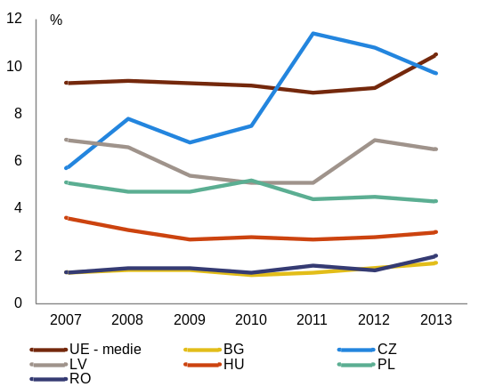
Sursa: Comisia Europeană
Participarea la activități de învățare pe tot parcursul vieții continuă să fie printre cele mai scăzute din Uniunea Europeană. Deși s-a înregistrat o ușoară creștere, participarea la activități de învățare pe tot parcursul vieții a rămas la nivelul de 2 % (Graficul 3.2.4), cu mult sub media UE din 2013, de 10,5 %. Sunt în joc bariere atât la nivelul cererii, cât și la nivelul ofertei, inclusiv insuficiența ofertei de programe de formare bazate pe parteneriat social și un acces limitat la sisteme de validare și certificare a învățării prealabile. Cea mai mică rată de participare la formare se înregistrează în rândul angajaților cu niveluri scăzute de educație și calificare profesională, care lucrează în întreprinderi cu mai puțin de 10 angajați și cu vârste de peste 40 de ani (Observatorul național pentru dezvoltarea învățării permanente). Ratele de participare la formare sunt, de asemenea, mai mici în zonele rurale decât în cele urbane și în cazul bărbaților, în comparație cu femeile. Strategia națională de învățare pe tot parcursul vieții a fost elaborată cu sprijinul Băncii Mondiale și se așteaptă adoptarea acesteia în primul trimestru al anului 2015, împreună cu metodologia de organizare și funcționare a centrelor de învățare pe tot parcursul vieții de la nivelul comunităților. Au fost identificate grupurile-țintă prioritare, printre care tinerii care părăsesc timpuriu școala, absolvenții ce dețin calificări care nu mai sunt relevante pe piața forței de muncă, persoanele care se întorc în țară după o perioadă de lucru în străinătate, precum și adulții slab calificați cu vârsta peste 40 de ani.
Ameliorarea calității și a relevanței pentru piața forței de muncă a învățământului superior reprezintă o provocare majoră. Rata de absolvire a învățământului terțiar din România se situează în continuare pe penultimul loc din UE (23 % în 2013), cu mult sub media de 37 %, deși a crescut constant în perioada 2010-2013. Rata netă de școlarizare pentru grupa de vârstă 19-23 de ani a înregistrat de fapt o scădere în anul universitar 2012-2013, de la 33 % în anul precedent la 31 %. Această reducere se poate explica prin migrație, un interes tot mai mare pentru alte forme de învățământ terțiar (în special învățământul profesional) și o reducere a programelor furnizate de universități particulare. Relevanța învățământului universitar pentru piața muncii constituie o preocupare majoră, în condițiile în care conexiunile între universități și zonele de inovare și cercetare sunt limitate, iar procesul de adaptare a programei universitare și a metodelor de predare la cerințele pieței forței de muncă este lent. Proiectul de strategie privind învățământul terțiar vizează creșterea relevanței învățământului superior, în conformitate cu nevoile pieței muncii, precum și sporirea accesibilității pentru grupurile dezavantajate. Între timp, a fost finalizată o bază de date integrată în sistemele de gestionare ale unui număr de 50 de universități publice, care va permite monitorizarea inserției pe piața forței de muncă a absolvenților de învățământ superior. Procesul de corelare între standardele profesionale și cerințele pieței muncii, precum și actualizarea ofertei educaționale au continuat prin elaborarea a 36 de noi standarde. Până la începutul lui 2015, toate universitățile ar trebui să înființeze centre de consiliere și orientare profesională. A fost finalizat registrul național de calificări în învățământul superior. Au continuat programele sociale pentru studenți (burse, subvenții pentru cazare și masă, rambursarea parțială a transporturilor).
Au fost puse în aplicare măsuri cu scopul de a consolida învățământul profesional și tehnic și programele de ucenicie. Participarea studenților din învățământul secundar superior la învățământ profesional și tehnic rămâne superioară mediei UE (în 2012: 62 % față de 50 %, potrivit Eurostat). Cu toate acestea, liceele care oferă învățământ profesional și tehnic au avut cea mai scăzută rată a promovabilității la ultima examinare naționale (38 %, comparativ cu 76 % în învățământul general, în 2013, Institutul de Științe ale Educației). De asemenea, rata abandonului școlar a fost în 2012 de două ori mai ridicată decât în învățământul secundar superior general. Printre cele mai importante provocări pentru învățământul profesional și tehnic inițial se numără îmbunătățirea mecanismului menit să anticipeze nevoile pieței forței de muncă, precum și elaborarea unui set de principii comune pentru o dezvoltare coerentă a calificărilor. Au existat noi inițiative în cooperare cu societăți private, iar acestea s-au dovedit de succes. În ceea ce privește învățământul profesional și tehnic continuu, numărul de ucenicii a început să crească după modificarea legislației, dar rămâne limitat. Au fost puse în aplicare, sub formă de proiecte-pilot, o serie de măsuri prevăzute de noua lege a învățământului, (de exemplu programul de formare profesională la locul de muncă), care urmează să fie extinse. Au fost puse în aplicare o serie de proiecte care vizează să revizuiască programele școlare și să consolideze parteneriatele cu școlile și cu partenerii sociali în materie de învățământ profesional și tehnic, dar integrarea acestora nu a fost încă realizată. Este în curs de pregătire un nou cadru strategic în materie de învățământ profesional și tehnic, ca parte a unei strategii privind învățarea pe tot parcursul vieții care vizează includerea și a unor parcursuri de studiu care sunt subreprezentate comparativ cu nevoile pieței forței de muncă. Stabilirea standardelor profesionale în materie de învățământ profesional și tehnic va consolida perspectivele ucenicilor pe piața muncii. Începând cu anul școlar 2015/2016, universitățile pot organiza colegii tehnice, reprezentând o formă de învățământ profesional terțiar care oferă acces la piața forței de muncă. Programele de ucenicie au fost consolidate pentru a acoperi o grupă de vârstă mai largă (peste 24 de ani) și a facilita participarea angajatorilor prin intermediul parteneriatelor cu furnizorii de formare profesională.

Caseta 3.2.1: Agricultura în România
Agricultura joacă un rol important în România, având în vedere ponderea pe care o reprezintă în totalul forței de muncă și contribuția acesteia la PIB. În agricultură se regăsesc aproximativ 30 % din totalul locurilor de muncă din România, o valoare de șase ori mai mare decât media UE. Contribuția acesteia la PIB este de aproximativ 7 %, față de media UE de 3 %. Multe proprietăți rurale nu sunt înregistrate în registrul de cadastru și doar câteva dintre exploatațiile agricole sunt organizate ca entități juridice. Productivitatea medie este mică, atingând în prezent 30 % din nivelurile medii din UE. Exploatațiile de subzistență și de semi-subzistență au o orientare spre piață scăzută sau inexistentă și nu sunt, în cea mai mare parte, implicate în activități cooperative, care le-ar putea ajuta să se integreze mai bine în piață.  Exploatațiile sunt prost echipate din punct de vedere tehnic, iar accesul la asigurări și la credit este dificil. Nu există un sistem cuprinzător de asigurări pentru micii fermieri. Accesul la credite pentru agricultură este limitat, ceea ce a reprezentat un obstacol semnificativ pentru punerea în aplicare a programului de dezvoltare rurală 2007-2013 din cadrul FEADR.  Desfășurarea de activități independente în agricultură este, în cea mai mare parte, asociată cu agricultura de subzistență. Nivelul ridicat al lucrătorilor care desfășoară o activitate independentă în agricultură reflectă mai degrabă lipsa alternativelor decât un veritabil spirit antreprenorial. Peste un milion de locuri de muncă sunt reprezentate de lucrători familiali neremunerați, în majoritate femei. Rata mai scăzută a șomajului din zonele rurale (5,1 %) maschează forme ascunse de subocupare a forței de muncă și de șomaj.  Educația formală scăzută și competențele reduse ale persoanelor care lucrează în agricultură conduc la apariția unor vulnerabilități. Nivelul mediu de instruire în rândul celor care lucrează în agricultură este scăzut. În perioada 2012-2013, rata brută de școlarizare în învățământul primar și secundar inferior a fost de 85 % în zonele rurale, față de 97 % în zonele urbane. Doar aproximativ 40 % ajung în învățământul secundar, iar rata de participare și de absolvire a învățământului terțiar se situează cu mult sub zonele urbane. În același timp, disponibilitatea și recursul la învățământul profesional în acest sector sunt limitate: o persoană din cinci care lucrează în agricultură a urmat un curs de formare care are legătură cu agricultura într-o școală profesională sau un colegiu tehnic. |  | Faptul de a lucra în agricultură este asociat cu riscuri mai mari de sărăcie și de excluziune socială. Veniturile mici, împreună cu o proporție ridicată de persoane care desfășoară activități independente și de membri ai familiei care contribuie la activități fără a fi remunerați fac să crească rata sărăciei în rândul persoanelor încadrate în muncă, care se situează la nivelul cel mai ridicat din UE. Această situație conduce la perspective defavorabile în materie de pensii: în cadrul actualului sistem de pensii, cei mai mulți fermieri/lucrători din agricultură nu sunt stimulați să contribuie, aceste contribuții nefiind obligatorii pentru lucrătorii cu venituri mici. O parte semnificativă din populația rurală nu are asigurări de pensie și poate fi acoperită doar prin sistemele de asistență socială. Fac excepție lucrătorii din agricultură care au activat în fostele cooperative agricole din perioada comunistă, care vor primi pensii în funcție de numărul anilor de activitate. În plus, numai 1 % din grădinițe sunt înființate în zonele rurale, deși 45 % dintre copiii cu vârsta de 0-4 ani se află în aceste zone. Numărul de locuitori din mediul rural care îi revin în medie fiecărui medic a fost, în 2011, de șapte ori mai ridicat decât în zonele urbane, iar accesul la servicii de sănătate este adesea redus, din cauza contribuțiilor limitate la sistemul de asigurări de sănătate.  Începând din 2007, România participă la Politica Agricolă Comună, ceea ce contribuie la ameliorarea situației din agricultură. Doar prin intermediul CAP (FEADR și FEGA) sunt puse la dispoziție aproximativ 19 miliarde EUR în perioada 2014-2020. Programele ESIF pentru perioada financiară 2014-2020 [Programul de dezvoltare rurală (PDR), Programul operațional privind investițiile în capitalul uman și Programul operațional regional] includ măsuri specifice menite să abordeze prioritățile din zonele rurale. Acestea sunt: Creșterea competitivității și a profesionalizării în sectorul agricol, diversificarea activităților din afara sectorului agricol, precum și îmbunătățirea infrastructurii și a serviciilor (inclusiv în domeniile sănătății și educației). Sprijinirea schemelor destinate să sporească productivitatea și să acorde ajutor fermierilor tineri, pentru a dezvolta în continuare sau a restructura fermele mici, precum și dezvoltarea lanțurilor scurte de aprovizionare. Reducerea locurilor de muncă în agricultura de subzistență și facilitarea realocării lucrătorilor spre activități neagricole fac parte din planul de acțiune pentru a pune în aplicare strategia națională de ocupare a forței de muncă 2014-2020.

Administrația publică
În România, capacitatea administrativă este mică, fragmentată, iar delegarea responsabilităților este neclară. Instituțiile publice sunt percepute ca favorizând birocrația și excesul de reglementare, fiind în același timp caracterizate de o transparență limitată, ceea ce afectează competitivitatea economiei. Lipsa de încredere între diversele niveluri politice și administrative nu este de natură să contribuie la un transfer real de autoritate către funcționarii publici profesioniști, ceea ce conduce la un nivel scăzut de asumare a deciziilor și a politicilor (). Performanțele României sunt inferioare mediei regionale în multe domenii-cheie care țin de guvernanță (Graficul 3.3.1). Percepțiile privind calitatea serviciilor publice, funcția publică, elaborarea și punerea în aplicare a politicilor, precum și privind credibilitatea angajării guvernului în politici, care sunt reflectate în indicatorul privind eficacitatea autorităților publice, se situează cu mult sub media UE (). România înregistrează de asemenea rezultate slabe la alți indicatori relevanți, inclusiv responsabilizarea, calitatea cadrului de reglementare, stabilitatea politică, statul de drept și controlul corupției (Graficul 3.3.2).
Graficul 3.3.1: Profilul general al administrației publice
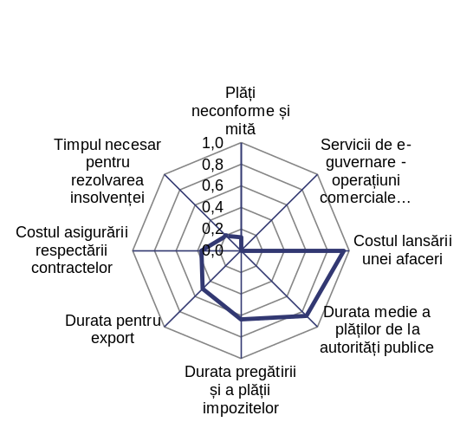
1 corespunde celui mai bun rezultat, iar 0 celui mai slab rezultat, dintre cele 28 de state membre ale UE
Sursa: Comisia Europeană

Graficul 3.3.2: Indicatorii de guvernanță, România și UE
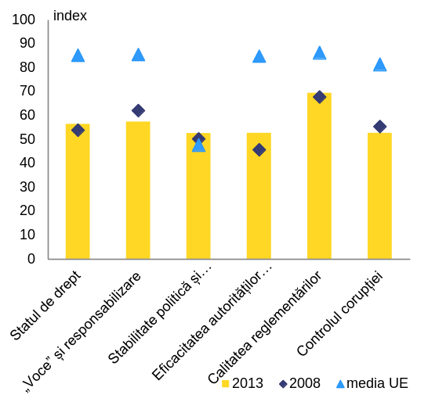
Rezultatele pentru 2011 (0 = cel mai scăzut, 100 = cel mai ridicat)
Sursa: Banca Mondială, Indicatori de guvernanță la nivel mondial
Au fost identificate cauzele profunde ale deficiențelor structurale, dar punerea în aplicare a soluțiilor întârzie. Pentru a aborda provocările din administrația publică, precum și pentru stabilirea priorităților și pentru coordonarea în materie de politici, în octombrie 2014 a fost adoptată o strategie de consolidare a administrației publice, împreună cu un plan de acțiune pentru punerea sa în aplicare în perioada 2014-2020. Strategia abordează condiționalitatea ex ante pentru noua perioadă de programare a fondurilor structurale și de investiții europene. Punerea în aplicare demarează însă cu o întârziere importantă. Comitetul interministerial care va coordona punerea în aplicare s-a întrunit pentru prima dată la jumătatea lunii decembrie, dar o parte din grupurile de lucru care vor conduce fiecare dintre cei cinci piloni ai strategiei nu și-au organizat încă primele reuniuni.
Reforma administrației publice vizează îmbunătățirea calității și a accesului la serviciile publice. Pentru a asigura un climat de stabilitate și previzibilitate și pentru a spori eficiența administrației publice, strategia urmărește să clarifice mandatele și competențele între nivelul central și cel local. Strategia vizează, de asemenea, modernizarea procesului de gestionare, prin stabilirea unei legături între planificarea strategică și resursele financiare. Se va acorda o atenție specială managementului resurselor umane și, de asemenea, reducerii birocrației și simplificării procedurilor atât pentru cetățeni, cât și pentru mediul de afaceri. Acesta din urmă va fi, de asemenea, sprijinit prin intermediul unei mai bune strategii de reglementare, adoptate în decembrie 2014, al cărei plan de acțiune urmează să fie adoptat în februarie 2015.
O slabă capacitate administrativă provoacă întârzieri în ceea ce privește reformele structurale și contribuie la rata scăzută de absorbție a fondurilor UE. Reformele structurale sunt de multe ori întârziate de lipsa capacității de punere în aplicare și de structurile instabile. Capacitatea administrativă afectează, de asemenea, absorbția fondurilor UE, după cum s-a discutat în secțiunea 3.2.
Sistemul judiciar și combaterea corupției
S-au făcut pași înainte cu punerea în aplicare a noului Cod civil, a noului Cod penal și a noilor coduri de procedură, dar rămân în continuare progrese de făcut în domeniul reformei sistemului judiciar. Un raport al Comisiei Europene din ianuarie 2015 () a concluzionat că progresele înregistrate în numeroase domenii în 2013 au continuat și în 2014, în special punerea în aplicare a noului Cod civil, a noului Cod penal și a noilor coduri de procedură și combaterea corupției la nivel înalt. La punerea în aplicare a codurilor, guvernul și sistemul judiciar au colaborat într-un mod pragmatic și productiv, dar multe aspecte legislative rămân nesoluționate. Guvernul și conducerea sistemului judiciar au elaborat o Strategie de dezvoltare a sistemului judiciar pentru 2015-2020 () (), stabilind etapele-cheie pentru continuarea reformei, în vederea ameliorării independenței, a calității și a eficienței justiției, dar acțiunile concrete și calendarul urmează încă să fie definite.
Volumul de lucru este o problemă constantă în cadrul sistemului judiciar, la toate gradele de jurisdicție. La începutul anului 2014, pentru toate instanțele și toate tipurile de cauze s-au înregistrat peste 1,2 milioane de cauze pe rol, în timp ce numărul de cauze noi s-a ridicat la peste 2,2 milioane (). Numărul litigiilor civile și comerciale noi, care sunt deosebit de relevante din perspectiva economică, este deosebit de ridicat. Acest lucru are drept rezultat un volum foarte mare de muncă pentru judecători, în timp ce resursele de care dispun instanțele rămân limitate (). În 2013, guvernul a propus o reformă a hărții judiciare, închiderea a 30 de instanțe și parchete cu volum de muncă redus, însă proiectul de lege a fost respins de Camera Deputaților în iunie 2014. Proiectul este actualmente în dezbatere în Senat, unde există deja o moțiune de respingere a propunerii. Volumul de muncă este agravat și mai mult de repartizarea sarcinilor între judecători și grefieri. Aceasta pare să varieze de la o instanță la alta, în funcție de modul de organizare a fiecărei instanțe sau de fiecare judecător în parte. Este în așteptare de mai mulți ani un proiect de lege care prevede posibilitatea ca grefierii să preia o parte din activitatea juridică a judecătorilor, dar acesta a fost blocat în Senat. Guvernul și Consiliului Superior al Magistraturii (CSM) lucrează la o nouă propunere, în încercarea de a debloca situația. În pofida eforturilor de promovare a soluționării alternative a litigiilor, alternativele la procedurile judiciare, cum ar fi medierea, nu sunt utilizate în mod obișnuit, deoarece există puține stimulente în acest sens.
Există o tendință pozitivă în ceea ce privește eficiența justiției civile. De mai mulți ani (2010, 2012, 2013), instanțele de prim grad de jurisdicție au soluționat mai multe cauze civile, comerciale și administrative decât au primit, ceea ce a condus la o reducere a timpului necesar pentru soluționarea acestor cauze (). O monitorizare sistematică a punerii în aplicare a noului Cod civil și a noului Cod de procedură civilă începută în a doua jumătate a anului 2014 sugerează o scădere globală a volumului de muncă ca urmare a introducerii noilor coduri: o creștere cu 5 % a numărului de cauze la nivelul judecătoriilor, dar o scădere cu 17 % la nivelul tribunalelor și al curților de apel. Durata medie până la pronunțarea unei hotărâri în primă instanță a scăzut la 1,5 ani, iar perioada până la primul termen de judecată a scăzut, de asemenea, până la aproximativ șase luni. De asemenea, a fost modificată procedura de executare (), ceea ce ar trebui să diminueze volumul de muncă al instanțelor (aproximativ 300 000 de cauze pe an). Soluționarea cazurilor de insolvență durează în medie peste trei ani, ceea ce nu contribuie la un mediu atractiv pentru investiții. Indicatorii recent elaborați privind funcționarea eficientă a instanțelor () și o inițiativă de a colecta statistici judiciare din toate instanțele () ar trebui să îmbunătățească monitorizarea și evaluarea activităților judiciare și să contribuie la abordarea mai eficace a problemei volumului de muncă.
Calitatea și profesionalismul sistemului judiciar a continuat să se îmbunătățească, dar lipsa de previzibilitate a soluțiilor pronunțate în hotărârile judecătorești reprezintă o preocupare continuă pentru mediul de afaceri. Ca răspuns la preocupările legate de lipsa de previzibilitate în ceea ce privește interpretarea legii, autoritățile judiciare utilizează în mod proactiv diverse măsuri juridice și administrative pentru a îmbunătăți coerența la nivelul practicii și al jurisprudenței. Înalta Curte de Casație și Justiție continuă să își publice online toate jurisprudența. Au fost luate unele măsuri pentru a asigura publicarea și actualizarea hotărârilor de către toate celelalte instanțe (). Sesiuni intensive de formare pentru magistrați și grefieri sunt organizate în întreaga țară, existând o ofertă bogată de cursuri de formare inițială și la locul de muncă. Inspecțiile tematice orizontale periodice și evoluția recentă a instrumentelor de management, inclusiv a indicatorilor, contribuie, de asemenea, la îmbunătățirea calității sistemului judiciar. Prelucrarea electronică a cererilor cu valoare redusă și recuperarea creanțelor necontestate continuă să fie disponibile în numai un sfert din instanțe.
Lipsa calității legislației și coerența redusă a acesteia afectează consecvența jurisprudenței. Numeroase propuneri legislative sunt prezentate fără o analiză aprofundată privind consecințele asupra cadrului existent. În cadrul „Strategiei pentru consolidarea administrației publice”, adoptată de guvern în octombrie 2014, se propun acțiuni menite să amelioreze calitatea legiferării (). Ministerul Justiției a finalizat un proiect (finanțat cu sprijinul fondurilor UE) de portal dedicat consolidării legislației existente, N-Lex ().
Independența sistemului judiciar este în continuare amenințată prin presiunile care se exercită asupra principalelor instituții. Atacurile din mass media și cele motivate politic care vizează judecătorii și procurorii, în special pe cei implicați în dosarele de corupție de la nivel înalt, au rămas o problemă în 2014. Numărul de cereri de apărare a independenței sistemului judiciar a înregistrat o ușoară creștere în 2014, în comparație cu 2013 ().
Percepția independenței sistemului judiciar, precum și încrederea opiniei publice în sistemul judiciar s-au îmbunătățit (). Percepția independenței judiciare a urcat de la poziția 114, ocupată în 2012-2013, la poziția 84 în 2013-2014 (dintre 144 de țări din lume).
Executarea hotărârilor instanțelor civile și administrative și recuperarea bunurilor provenite din săvârșirea de infracțiuni de corupție rămân o problemă. Pare să existe o recunoaștere și o disponibilitate din ce în ce mai mare în cadrul sistemului de justiție de a lua măsuri pentru a se asigura că hotărârile instanțelor sunt respectate. Cu toate acestea, câteva probleme importante continuă să subziste, iar agenții economici și ONG-urile au indicat în mod repetat cazuri de nerespectare a hotărârilor de către autoritățile publice. Strategia de dezvoltare a sistemului judiciar include printre obiectivele sale îmbunătățirea organizării și a funcționării profesiei de executor judecătoresc pentru a îmbunătăți executarea efectivă a hotărârilor instanțelor, însă nu există încă nicio măsură și niciun termen în acest sens. Confiscarea și recuperarea cu eficacitate a activelor reprezintă un element esențial pentru a se asigura că hotărârile instanțelor care prezintă implicații financiare se traduc în venituri pentru bugetul public. De asemenea, acestea pot reprezenta un mijloc eficace de descurajare a corupției și pot transmite în rândul publicului imaginea unui regim eficace de combatere a corupției. Cu toate acestea, rata de recuperare rămâne scăzută, fiind vorba de numai aproximativ 8 % din activele notificate de către instanțe(). În decembrie 2014, guvernul a aprobat crearea unei agenții dedicate administrării bunurilor sechestrate în cadrul procedurilor penale. Agenția va gestiona activitățile desfășurate în prezent de mai multe instituții diferite și este menită să asigure o abordare mai sistematică în ceea ce privește gestionarea și valorificarea bunurilor sechestrate. Noua structură ar trebui să devină operațională până la sfârșitul lunii martie 2015.
Dificultățile de la nivelul capacității de asigurare a respectării legislației privind protecția consumatorilor afectează mediul de afaceri. Lipsa resurselor adecvate nu permite autorităților române să participe pe deplin la activitățile rețelei de cooperare pentru protecția consumatorilor din UE. Capacitățile în materie de asigurare a respectării normelor în ceea ce privește mediul digital sunt deosebit de limitate și inadecvat echipate pentru a face față provocărilor aferente pieței unice digitale. Dificultățile aferente asigurării respectării legislației privind protecția consumatorilor se reflectă în nivelurile ridicate de practici comerciale neloiale și în clauzele contractuale abuzive raportate de consumatori și comercianți cu amănuntul, precum și în nivelurile scăzute de încredere a consumatorilor în autorități în ceea ce privește protecția drepturilor consumatorilor și în societăți în ceea ce privește respectarea acestor drepturi ().
Corupția rămâne o problemă majoră în România, cu consecințe atât pentru guvernanță, cât și pentru economie. Datele provenite din sondaje de percepție și de la experți în acest domeniu (inclusiv parchetele) arată că micile acte de corupție sunt în general tolerate de societate. Normele de integritate pentru prevenirea corupției, cum ar fi, de exemplu, declarațiile privind incompatibilitățile și declarațiile de avere, sunt aplicate cu un anumit grad de rezistență. Deși recunoașterea faptului că este nevoie de abordarea corupției în general se consolidează treptat la nivelul guvernului și al administrației, abordarea nu este suficient de sistematică, având în vedere amploarea problemei.
Există un bilanț impresionant în materie de combatere eficace a corupției la nivel înalt, iar măsurile luate pot îmbunătăți rezultatele urmăririi penale în domeniul micii corupții. În 2014, au fost urmărite penal și judecate multe persoane implicate în cazuri de corupție la nivel înalt. De asemenea, s-a înregistrat o creștere a cazurilor de corupție din cadrul sistemului judiciar prezentate de către parchet. Printre măsurile luate pentru combaterea micii corupții se numără mai multe analize sistematice ale riscurilor pentru combaterea corupției la nivel local. Numărul de cazuri trimise în judecată a crescut, dar numărul de hotărâri ale instanțelor privind cauzele de corupție a scăzut.
Strategia Națională Anticorupție 2012-2015 a devenit un cadru preventiv important pentru administrația publică. Strategia implică 2 500 de instituții. Sistemul de evaluare inter pares contribuie la dezvoltarea celor mai bune practici și la îmbunătățirea măsurilor preventive. Cu toate acestea, identificarea domeniilor care prezintă riscuri de corupție, precum și a măsurilor de prevenție, rămâne insuficientă.

Angajamente | Evaluare sintetică ()
Recomandări specifice fiecărei țări pentru 2014 (RST)
RST 1: Să pună în aplicare programul de asistență financiară furnizată de UE/FMI - respectând pe deplin condiționalitatea în materie de politici, inclusă în Memorandumul de înțelegere din 6 noiembrie 2013 și în actele adiționale ulterioare la acesta - care completează și susțin punerea în aplicare a acestor recomandări specifice fiecărei țări. | România nu a realizat niciun progres în ceea ce privește punctul RST 1 din recomandarea Consiliului; (această evaluare globală a RST 1 nu include o evaluare a conformității cu Pactul de stabilitate și de creștere):  Prima misiune de evaluare formală (2-16 iunie 2014) pentru a evalua stadiul de punere în aplicare a condiționalității programului nu a fost finalizată. Nici a doua misiune de evaluare formală (27 ianuarie-10 februarie) nu a fost finalizată.
RST 2: Să pună în aplicare strategia bugetară pentru 2014, să îmbunătățească în mod semnificativ efortul bugetar în scopul de a asigura îndeplinirea obiectivului pe termen mediu în 2015, în conformitate cu angajamentele asumate în temeiul programului privind balanța de plăți și astfel cum se reflectă în Programul de convergență pentru 2014, în special prin precizarea măsurilor care stau la baza acestora, și să mențină nivelul obiectivului pe termen mediu și în perioada ulterioară. Să îmbunătățească activitatea de colectare a impozitelor prin punerea în aplicare în continuare a unei strategii cuprinzătoare de respectare a obligațiilor fiscale, intensificând eforturile de reducere a fraudei din domeniul TVA. Să combată munca nedeclarată. Să reducă, fără a afecta bugetul, sarcina fiscală suportată de persoanele cu venituri salariale mici și medii. Să finalizeze reforma pensiilor începută în 2010 prin egalizarea vârstei de pensionare pentru femei și pentru bărbați. | România a realizat anumite progrese în ceea ce privește punctul RST 2 din recomandarea Consiliului:  Au fost realizate progrese limitate în ceea ce privește îmbunătățirea colectării impozitelor și combaterea muncii nedeclarate. Un proiect-pilot privind munca nedeclarată este în curs de desfășurare. Procedura de rambursare a TVA este în curs de optimizare și punere în aplicare.  S-au înregistrat progrese substanțiale în direcția reducerii sarcinii fiscale asupra veniturilor salariale. Sarcina fiscală a fost redusă prin reducerea cu cinci puncte procentuale a contribuțiilor angajatorilor la sistemul de asigurări sociale în toate domeniile. Cu toate acestea, recomandarea privind direcționarea reducerii nu a fost urmată și, prin urmare, sarcina fiscală asupra persoanelor cu venituri mici rămâne relativ ridicată.  S-au înregistrat progrese limitate în ceea ce privește reforma pensiilor; un act legislativ în acest sens a fost adoptat de Senat, dar nu a fost încă discutat în Camera Deputaților.
RST 3: Să accelereze reformele în sectorul sănătății cu scopul de a spori eficiența, calitatea și accesibilitatea acestuia, inclusiv pentru persoanele defavorizate și pentru comunitățile îndepărtate și izolate. Să intensifice eforturile pentru a reduce plățile informale, inclusiv prin intermediul unor sisteme corespunzătoare de gestiune și de control. | România a realizat progrese limitate în ceea ce privește punctul RST 3 din recomandarea Consiliului:  S-au înregistrat anumite progrese în materie de reformare a sectorului sănătății; Pachetul de servicii de bază a fost introdus în iunie 2014. Pachetul minim este introdus începând din ianuarie 2015. Strategia națională de sănătate a fost aprobată în decembrie 2014. A fost pus în aplicare sistemul de evaluare a tehnologiilor de sănătate, împreună cu măsuri din domeniul e-sănătății.  S-au înregistrat progrese limitate în ceea ce privește sistemele de gestionare și control, deși a fost pus în aplicare mecanismul de feedback al pacientului. Acesta poate fi de asemenea utilizat pentru a raporta plățile informale.
RST 4: Să consolideze măsurile active în domeniul pieței forței de muncă și capacitatea Agenției Naționale pentru Ocuparea Forței de Muncă. Să acorde o atenție specială activării tinerilor neînregistrați. Să consolideze măsurile menite să promoveze capacitatea de inserție profesională a lucrătorilor în vârstă. Să elaboreze, în consultare cu partenerii sociali, orientări clare privind stabilirea transparentă a salariului minim, luând în considerare condițiile economice și condițiile pieței muncii. | România a realizat progrese limitate în ceea ce privește punctul RST 4 din recomandarea Consiliului:  S-au realizat progrese limitate în ceea ce privește consolidarea măsurilor active de pe piața forței de muncă și a capacității Agenției Naționale pentru Ocuparea Forței de Muncă. S-au făcut pași importanți, printre care un exercițiu de evaluare comparativă și de învățare reciprocă în cadrul rețelei SPOFM, care a fost testat în România în cadrul unui proiect-pilot, implementarea programului privind cardul profesional, monitorizarea acțiunilor pentru persoanele aflate în căutarea unui loc de muncă și actualizarea portalului SPOFM pentru a permite extinderea serviciilor electronice, dar toate aceste măsuri trebuie să fie accelerate. S-au înregistrat progrese limitate privind activarea lucrătorilor în vârstă, continuând acordarea de sprijin către angajatorii acestora. Adoptarea strategiei privind îmbătrânirea activă a fost amânată pentru martie 2015.  S-au realizat anumite progrese în materie de activare a tinerilor neînregistrați. Sunt în curs de implementare noi măsuri în cadrul planului de punere în aplicare a garanției pentru tineret și proiecte-pilot privind garanția pentru tineret. Serviciile publice de ocupare a forței de muncă elaborează o bază de date integrată cu tinerii care nu sunt încadrați în muncă și nu urmează niciun program educațional sau de formare. Impactul acesteia rămâne însă limitat: adoptarea, acoperirea și punerea în aplicare eficace a măsurilor existente trebuie să fie consolidate și susținute pe termen lung.  Nu s-au înregistrat progrese în stabilirea de orientări pentru stabilirea în mod transparent a salariului minim. Este în curs de desfășurare o analiză a mecanismelor de stabilire a salariilor în alte state membre. Pe această bază, se va elabora o metodologie, care va fi discutată cu partenerii sociali în 2015.
RST 5: Să asigure creșterea calității și a accesului la învățământul profesional și tehnic, la ucenicii, la învățământul terțiar și la învățarea pe tot parcursul vieții și să le adapteze la necesitățile pieței forței de muncă. Să asigure un acces mai bun la serviciile de educație și de îngrijire a copiilor preșcolari. | România a realizat progrese limitate în ceea ce privește punctul RST 5 din recomandarea Consiliului:  S-au înregistrat progrese limitate în ceea ce privește accesul la educația și îngrijirea copiilor preșcolari (EICP). Există în Parlament o propunere legislativă privind baby-sitter-ii și bonele, dar accesul la serviciile de EICP rămâne o provocare, în special pentru copiii cu vârste cuprinse între 0 și 3 ani. Nu a fost încă adoptat un program național privind EICP.  S-au realizat anumite progrese în materie de sporire a calității următoarelor tipuri de educație și a accesului la acestea: (i) învățământul profesional și tehnic și uceniciile, printre acțiuni numărându-se reforma învățământului tehnic și profesional (VET), care este în curs de punere în aplicare (cu creșterea duratei de la doi la trei ani), parteneriatele cu școli și partenerii sociali, care sunt în curs de implementare, anunțarea introducerii colegiilor tehnice și creșterea sprijinului pentru programele de ucenicie destinate continuării învățământului profesional și tehnic; (ii) educația superioară, unde printre acțiuni se numără crearea unei baze de date care să permită monitorizarea angajării de absolvenți ai învățământului superior, cerința ca toate universitățile să înființeze centre de consiliere și orientare profesională, o nouă metodologie de înregistrare și analiză a inserției pe piața muncii a absolvenților de învățământ superior și elaborarea unui număr de 36 noi standarde profesionale. Strategiile pentru învățământul terțiar și învățarea pe tot parcursul vieții urmează să fie adoptate în primul trimestru al anului 2015, mai târziu decât se planificase.
RST 6: În vederea combaterii sărăciei, să sporească eficiența și eficacitatea transferurilor sociale, în special pentru copii, și să continue reforma asistenței sociale, consolidând legăturile acesteia cu măsurile de activare. Să intensifice eforturile în vederea punerii în aplicare a măsurilor preconizate pentru a favoriza integrarea romilor pe piața forței de muncă, pentru a crește rata de școlarizare și pentru a reduce rata de părăsire timpurie a școlii, prin intermediul unei abordări bazate pe parteneriat și a unui mecanism solid de monitorizare. | România a realizat progrese limitate în ceea ce privește punctul RST 6 din recomandarea Consiliului:  S-au înregistrat progrese limitate în ceea ce privește integrarea populației rome, din cauza unei lipse de coordonare între diversele structuri guvernamentale și a lipsei sistematice a măsurilor eficace. Cu toate acestea, o strategie revizuită pentru integrarea romilor a fost adoptată cu o oarecare întârziere, în ianuarie 2015, iar punerea în aplicare a acestora înregistrează întârzieri.  S-au realizat anumite progrese în ceea ce privește creșterea eficienței și a eficacității transferurilor sociale, în special pentru copii, și reforma asistenței sociale, consolidând legăturile acesteia cu măsurile de activare. A fost pusă în aplicare o hotărâre de guvern aprobată în noiembrie 2014, prin care se majorau cu 16 % prestațiile de invaliditate. Printr-o ordonanță de urgență adoptată în octombrie 2014 s-a majorat alocația financiară pentru copiii care fac obiectul îngrijirii alternative și s-a introdus o indemnizație unică, egală cu salariul minim, acordată la ieșirea din sistem. O strategie națională pentru protejarea și promovarea drepturilor copilului a fost adoptată în decembrie 2014. Guvernul a adoptat în 2013 un proiect de lege privind economia socială, dar acesta este încă în curs de dezbatere în Parlament. S-au înregistrat progrese limitate în direcția unui venit minim de inserție, iar măsurile active privind piața muncii vizând persoanele care beneficiază de asistență socială sunt limitate. Adoptarea strategiei privind incluziunea socială și combaterea sărăciei, precum și a planurilor sale de acțiune a fost amânată pentru martie 2015.  S-au înregistrat unele progrese în materie de părăsire timpurie a școlii, printre acțiunile întreprinse numărându-se elaborarea unui sistem de colectare a datelor privind acest fenomen; modulul privind învățământul primar este deja operațional. S-au înregistrat progrese în ceea ce privește reforma programelor în conformitate cu abordarea pedagogică bazată pe competențe, de natură să contribuie la asigurarea unui nivel de educație adecvat. Strategia privind părăsirea timpurie a școlii urmează să fie adoptată în primul trimestru al anului 2015, mai târziu decât se planificase.
RST 7: Să intensifice eforturile pentru a consolida capacitatea administrației publice, în special prin îmbunătățirea eficienței, a gestionării resurselor umane, a instrumentelor decizionale și a coordonării în cadrul și între diferitele niveluri administrative, precum și prin îmbunătățirea transparenței, a integrității și a răspunderii. Să accelereze absorbția fondurilor UE, să consolideze sistemele de gestiune și de control, să aducă îmbunătățiri capacității de planificare strategică, inclusiv elementului bugetar multianual. Să remedieze deficiențele persistente din sectorul achizițiilor publice. Să îmbunătățească în continuare calitatea și eficiența sistemului judiciar, să combată corupția la toate nivelurile și să asigure executarea efectivă a hotărârilor instanțelor. | România a realizat progrese limitate în ceea ce privește punctul RST 7 din recomandarea Consiliului:  S-au înregistrat anumite progrese în materie de consolidare a capacității administrației publice, prin adoptarea strategiei privind administrația publică (octombrie 2014) și a planurilor de acțiune complementare, dar punerea în aplicare este lentă. Capacitatea de asigurare a respectării legislației privind protecția consumatorilor continuă să fie foarte limitată, în special în ceea ce privește mediul digital. S-au înregistrat progrese limitate în ceea ce privește îmbunătățirea instrumentelor de decizie. În decembrie 2014 a fost adoptată o strategie pentru o mai bună legiferare, dar planul de acțiune pentru punerea sa în aplicare nu a fost încă adoptat. S-au înregistrat progrese limitate în ceea ce privește accelerarea absorbției fondurilor UE.  S-au înregistrat progrese limitate în ceea ce privește consolidarea sistemelor de gestionare și control.  S-au înregistrat progrese limitate în ceea ce privește îmbunătățirea capacității de planificare strategică prin adoptarea de ordonanțe de urgență și de norme metodologice, pentru îmbunătățirea procesului de verificare a investițiilor publice, plasând standardele privind evaluarea investițiilor publice și stabilirea priorităților privind investițiile publice în centrul guvernării.  S-au înregistrat progrese limitate în ceea ce privește abordarea deficiențelor persistente ale procedurilor de achiziții publice. Un grup de lucru format din funcționari ai Comisiei (de la DG GROW și DG REGIO) și omologii lor din România a fost instituit pentru a elabora o strategie și un plan de acțiune privind achizițiile publice până la sfârșitul lunii iunie 2015. Obiectivul este de a aborda deficiențele sistemului de achiziții publice.  S-au înregistrat anumite progrese în ceea ce privește îmbunătățirea calității și a eficienței sistemului judiciar, combaterea corupției la toate nivelurile și asigurarea executării efective a hotărârilor judecătorești. Mai concret, au fost puse în aplicare noul Cod penal și noul Cod de procedură penală, iar multe cazuri de corupție la nivel înalt au făcut obiectul urmăririi penale. Se așteaptă ca modificările care vor fi aduse în materie de procedură civilă să accelereze procedura de executare. Cu toate acestea, nivelul executării efective a hotărârilor judecătorești rămâne în multe cazuri scăzut. Au fost adoptate strategia și proiecte care să definească viitoarele reforme ale sistemului judiciar, în vederea îmbunătățirii eficienței și a calității actului de justiție, dar acțiunile și punerea în aplicare nu au fost încă definite. S-au realizat progrese limitate în ceea ce privește prevenirea și combaterea micii corupții. Nivelul executării efective a hotărârilor judecătorești rămâne scăzut.
RST 8: Să promoveze concurența și eficiența în sectorul energiei și în cel al transporturilor. Să accelereze reforma guvernanței corporative a întreprinderilor de stat din sectorul energiei și din cel al transporturilor, precum și să sporească eficiența acestora. Să îmbunătățească și să raționalizeze politicile în domeniul eficienței energetice. Să îmbunătățească integrarea transfrontalieră a rețelelor de energie și să permită, cu titlu prioritar, fluxurile inverse fizice în interconexiunile de gaze. | România a realizat progrese limitate în ceea ce privește punctul RST 8 din recomandarea Consiliului:  S-au înregistrat anumite progrese în ceea ce privește promovarea concurenței și a eficienței în domeniul energiei prin elaborarea unei foi de parcurs privind liberalizarea prețurilor la gaz (cu întârzieri în cazul gospodăriilor). România a introdus cuplarea piețelor pentru piețele energiei electrice. S-au înregistrat anumite progrese în materie de promovare a concurenței și a eficienței în sectorul transportului feroviar (cu adoptarea unei legi privind o nouă autoritate de atribuire a contractelor pentru transportul feroviar de călători, punerea în aplicare a unui sistem de monitorizare în ceea ce privește administrarea societății care se ocupă de gestionarea infrastructurii feroviare și a întreprinderilor feroviare deținute de stat, reintroducerea de stimulente pentru reducerea de către administratorul de infrastructură CFR S.A. a costurilor și a tarifelor, reducerea anumitor taxe de acces la calea ferată pentru trenurile pe motorină, în vederea alinierii la normele UE și pași înainte în ceea ce privește închirierea de linii și de stații feroviare).  Nu s-a înregistrat niciun progres în ceea ce privește reforma guvernanței corporative a întreprinderilor deținute de stat din sectoarele energiei și transporturilor.  S-au realizat progrese limitate în legătură cu politicile de eficiență energetică, din cauza întârzierilor înregistrate la prezentarea planului național de acțiune pentru eficiență energetică și a insuficienței activităților privind transpunerea efectivă a Directivei privind eficiența energetică.  S-au înregistrat progrese limitate în ceea ce privește integrarea transfrontalieră a rețelelor energetice și facilitarea fluxurilor inverse fizice în interconexiunile de gaze. Cooperarea dintre operatorii de sisteme de transport din țările învecinate este în curs de desfășurare pentru a solicita în 2015 cofinanțare în cadrul MIE pentru un set important de proiecte.
Strategia Europa 2020 (obiective naționale și progrese înregistrate)
Obiectivul privind rata de ocupare a forței de muncă | Obiectivul național de 70 % până în 2020 rămâne ambițios, dar decalajul se reduce, rata ocupării forței de muncă în grupa de vârstă 20­64 de ani a atingând 67,4 % în al treilea trimestru din 2014.
Obiectivul privind C&D: 2 % din PIB | Obiectivul României privind C&D este ambițios și greu de atins. Pentru a atinge obiectivul stabilit pentru 2020, ar fi nevoie de o rată medie anuală de creștere de 14,6 % în perioada 2014-2020. Cu toate acestea, în perioada 2007-2013 s-a înregistrat în România o scădere pronunțată a intensității cercetării și a dezvoltării (la o rată anuală de -7,5 %). În 2013, intensitatea C&D a scăzut în comparație cu anul precedent atât în cazul întreprinderilor, cât și în cel al sectorului public. În 2013, intensitatea C&D în rândul întreprinderilor a fost de numai 0,12 % din PIB (locul 27 în UE) iar în rândul întreprinderilor de numai 0,27 % (de asemenea locul 27 în UE).
Obiectivul național privind emisiile de gaze cu efect de seră (GES): | Pe baza celor mai recente previziuni naționale transmise Comisie și având în vedere măsurile existente, se așteaptă ca România să atingă obiectivul: o creștere de 7 % în 2020 comparativ cu 2005 (cu alte cuvinte o valoare inferioară cu 12 puncte procentuale pragului).
Obiectivul privind energia din surse regenerabile:  Ponderea energiilor regenerabile în toate modurile de transport:  10 % | România e pe drumul cel bun pentru atingerea obiectivului stabilit pentru 2020 în ceea ce privește ponderea energiilor regenerabile (SRE). Potrivit Eurostat, ponderea SRE în 2012 a fost de 22,9 % din consumul total brut de energie în 2012, peste obiectivul de referință (19 %) stabilit prin traiectoria indicativă prevăzută în Directiva privind sursele regenerabile de energie pentru 2011­2012. Sondajele realizate la nivelul sectorului estimează cifra pentru 2013 la 26,1 % (superioară obiectivului pentru 2020). Proporția ESR utilizate în transporturi în 2012 se ridică la 4,1 %.
Eficiența energetică: reducerea consumului de energie | Progresele realizate de România în ceea ce privește eficiența energetică sunt limitate, iar țara este în urmă în ceea ce privește punerea în aplicare a legislației UE privind eficiența energetică, în special a Directivei privind eficiența energetică. Lipsa unor măsuri concrete și progresele slabe în materie de consolidare a capacităților împiedică România să își atingă potențialul de eficiență energetică și ar putea crea obstacole în calea performanței economice.
Obiectivul privind părăsirea timpurie a școlii | Nu s-au înregistrat progrese cu privire la îndeplinirea obiectivului. Rata părăsirii timpurii a școlii a fost stabilă în 2013, la nivelul de 17,3 %.
Obiectivul privind învățământul terțiar | S-au înregistrat anumite progrese cu privire la îndeplinirea obiectivului. Rata de absolvire a învățământului terțiar s-a îmbunătățit, crescând de la 21,8 % în 2012 la 22,8 % în 2013. În ultimii trei ani s-a înregistrat o scădere a numărului de înscrieri în învățământul terțiar și a numărului de absolvenți, iar acest lucru poate periclita atingerea obiectivului de 26,7 %.
Obiectivul privind reducerea populației expuse riscului de sărăcie sau de excluziune socială, exprimat în număr de persoane: | Pentru a monitoriza acest obiectiv, România a ales să recurgă la unul dintre cei trei subindicatori ai indicatorului principal, „rata expunerii la riscul de sărăcie”, care a evidențiat o ușoară ameliorare, crescând de la 23,4 % în 2008 la 22,4 % în 2013. În termeni absoluți, 211 000 de persoane nu mai sunt expuse riscului de sărăcie în 2013 față de 2008 (obiectivul național fiind de 580 000).

Tabelul B.1: Indicatori macroeconomici
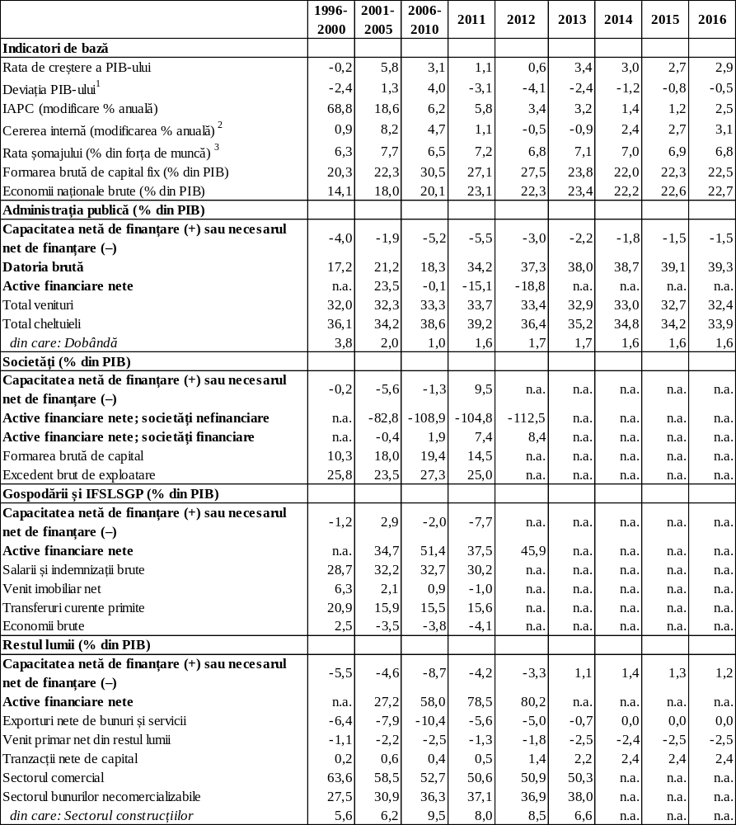
Note:
Deviația PIB reprezintă decalajul dintre produsul intern brut efectiv și cel potențial, exprimată în prețuri de piață din 2010.2 Indicatorul cererii interne include acțiunile.
3 Șomerii sunt toate persoanele care nu au fost angajate, care au căutat de lucru în mod activ și care erau pregătite să își înceapă activitatea imediat sau în termen de două săptămâni. Forța de muncă reprezintă numărul total de angajați și șomeri. Rata șomajului se referă la grupa de vârstă 15-74 ani.
Sursa: Comisia Europeană

Tabelul B.2: Indicatori ai pieței financiare
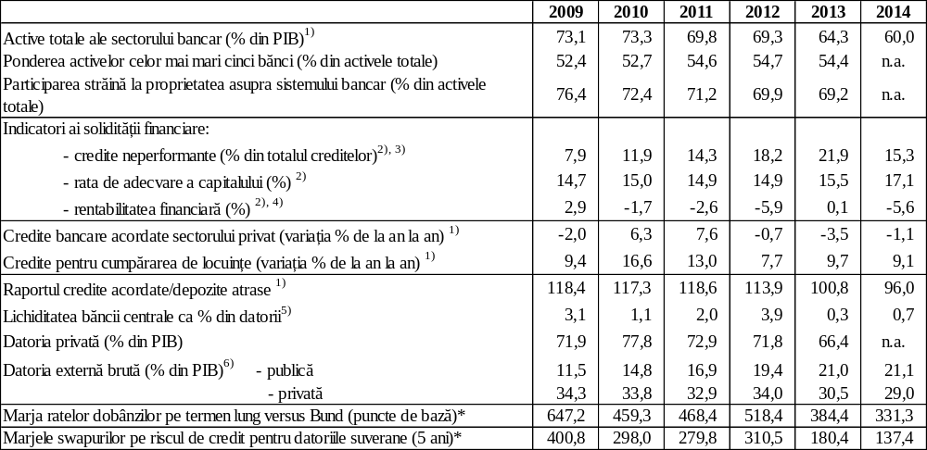
Note:
1) Cele mai recente date se referă la noiembrie 2014.
2) Cele mai recente date se referă la al doilea trimestru din 2014.
3) Creditele neperformante sunt definite drept cele în cazul cărora scadența pentru principal și dobândă a fost depășită cu peste 90 de zile și/sau în cazul cărora au fost inițiate proceduri legale împotriva creditului sau a împrumutatului.
4) După elemente extraordinare și impozite
5) Cele mai recente date se referă la septembrie 2014.
6) Cele mai recente date se referă la iunie 2014. Nu sunt incluse autoritățile monetare și instituțiile monetare și financiare.
* Măsurate în puncte de bază.
Sursa: FMI (indicatori privind soliditatea financiară); Comisia Europeană (ratele dobânzilor pe termen lung); Banca Mondială (datoria externă brută); BCE (toți ceilalți indicatori).

Tabelul B.3: Indicatori de impozitare
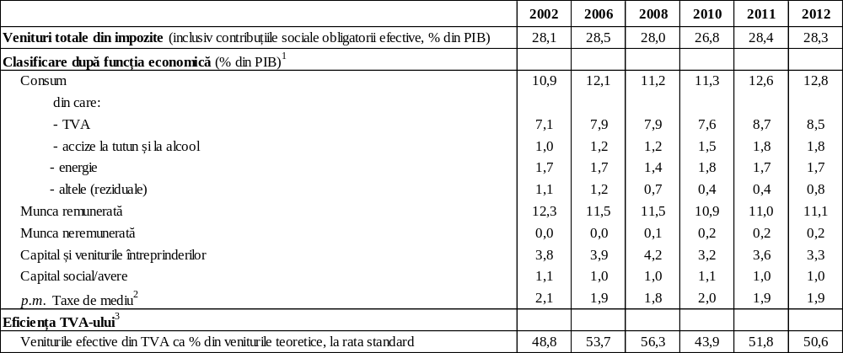
Note:
1. Veniturile fiscale sunt defalcate pe funcții economice, cu alte cuvinte în funcție de aplicarea impozitelor asupra consumului, a forței de muncă sau a capitalului. Pentru o explicație mai detaliată a se vedea documentul Comisiei Europene din 2014 „Taxation trends in the European Union” (Tendințe în fiscalitatea din Uniunea Europeană).
2. Această categorie cuprinde taxele pe energie, transport și poluare, precum și resursele incluse în impozitele pe consum și pe capital.
3. Eficiența TVA este măsurată prin ponderea veniturilor din TVA. Aceasta este definită ca raportul dintre veniturile din TVA colectate efectiv și veniturile care ar fi generate în cazul în care TVA ar fi aplicată la rata standard pentru toate cheltuielile pentru consumul final (intern), ceea ce reprezintă o măsură imperfectă a bazei de TVA pure teoretice. Un raport scăzut poate indica o reducere a bazei de impozitare din cauza scutirilor mari sau a aplicării de cote reduse pentru o gamă largă de bunuri și servicii („decalaj de politică”) sau o incapacitate de colectare a tuturor impozitelor datorate, de exemplu din cauza fraudei („deficit de colectare”). Ar trebui remarcat faptul că amploarea relativă a achizițiilor transfrontaliere (incluzând comerțul cu servicii financiare) comparativ cu consumul intern influențează, de asemenea, valoarea raportului, în special pentru economiile mai mici. Pentru mai multe detalii, a se vedea Comisia Europeană (2012), Tax reforms in EU Member States (Reformele fiscale în statele membre) și OCDE (2014), Consumption Tax Trends (Tendințele din țările OCDE în materie de impozite pe consum).
Sursa: Sursa: Comisia Europeană

Tabelul B.4: Indicatori ai pieței muncii și indicatori sociali
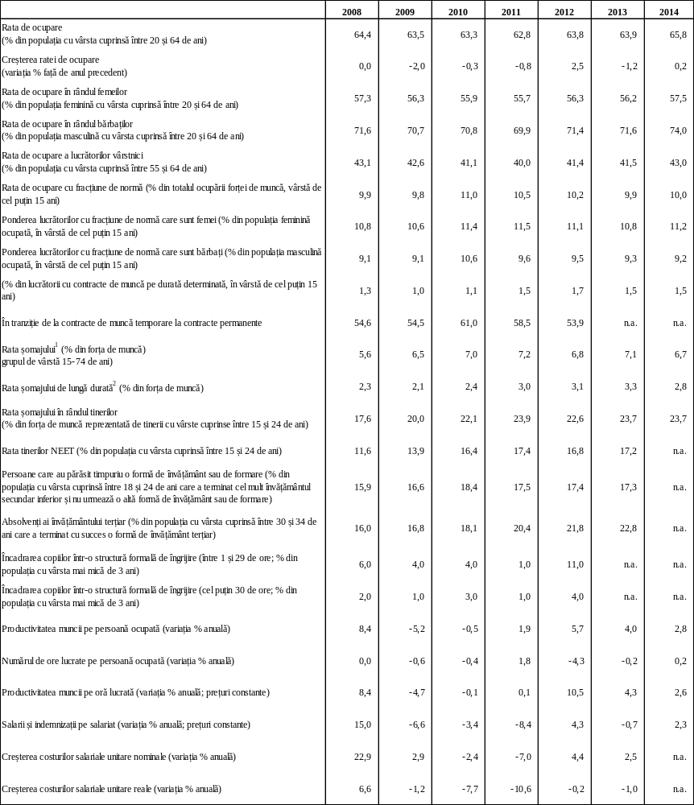
Note:
1 Șomerii sunt toate persoanele care nu au fost angajate, dar care au căutat de lucru în mod activ și care erau pregătite să își înceapă activitatea imediat sau în termen de două săptămâni. Forța de muncă reprezintă numărul total de angajați și șomeri. Datele privind rata șomajului din 2014 includ ultimele informații publicate de Eurostat la începutul lunii februarie 2015.
2 Șomerii pe termen lung sunt persoanele care sunt în șomaj de cel puțin 12 luni.
Sursa: Comisia Europeană (EU Labour Force Survey - „Anchetă privind forța de muncă în UE” și conturile naționale europene)

Tabelul B.4: Indicatori ai pieței muncii și indicatori sociali (continuare)
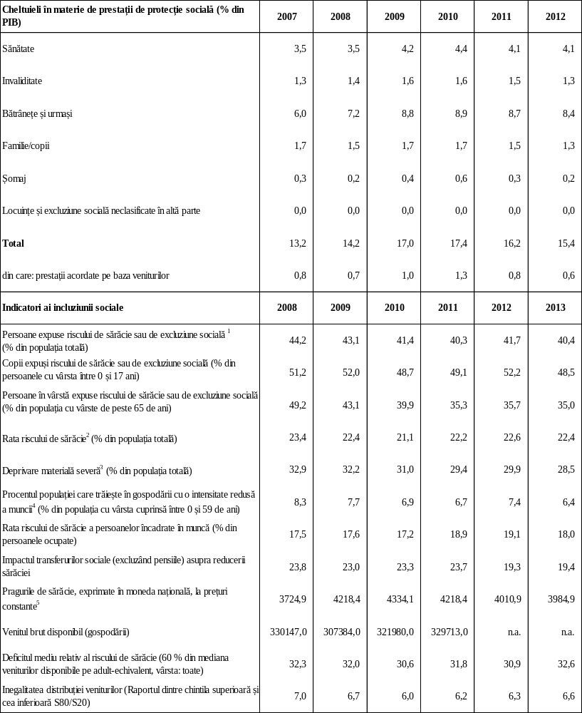
¹ Persoane expuse riscului de sărăcie sau de excluziune socială (AROPE): persoanele care sunt expuse riscului de sărăcie (AROP) și/sau care sunt afectate de o stare materială extrem de precară și/sau locuiesc în gospodării cu o intensitate a muncii egală cu zero sau foarte scăzută.
² Rata riscului de sărăcie (AROP): proporția persoanelor cu un venit disponibil pe adult-echivalent inferior valorii de 60 % din venitul național median pe adult-echivalent.
³ Proporția persoanelor care se află în cel puțin patru din următoarele forme de precaritate: nu își pot permite i) să își plătească chiria sau facturile de întreținere, ii) să își mențină locuința la un nivel de încălzire adecvat, iii) să se confrunte cu cheltuieli neașteptate, iv) să mănânce carne, pește sau o proteină echivalentă mai des de o dată la două zile, v) să petreacă o săptămână de vacanță pe an în afara locuinței, vi) să aibă un automobil, vii) să aibă o mașină de spălat, viii) să aibă un televizor color sau ix) să aibă un telefon.
⁴ Persoane care trăiesc în gospodării cu o intensitate a muncii foarte scăzută: proporția persoanelor cu vârsta între 0 și 59 de ani care locuiesc în gospodării în care adulții (cu excepția copiilor aflați în întreținere) au lucrat mai puțin de 20 % din timpul lor de lucru potențial total în cele 12 luni precedente.
⁵ Pentru EE, CY, MT, SI și SK, pragurile reprezintă valori nominale exprimate în euro; indicele armonizat al prețurilor de consum (IACP) = 100 în 2006 (sondajul din 2007 se referă la veniturile din 2006)
⁶ Datele din 2014 se referă la media primelor trei trimestre.
Sursa: Pentru cheltuielile pentru prestații de protecție socială, SESPROS; pentru incluziunea socială, EU-SILC.

Tabelul B.5: Indicatori de performanță și indicatori de politică ai pieței produselor
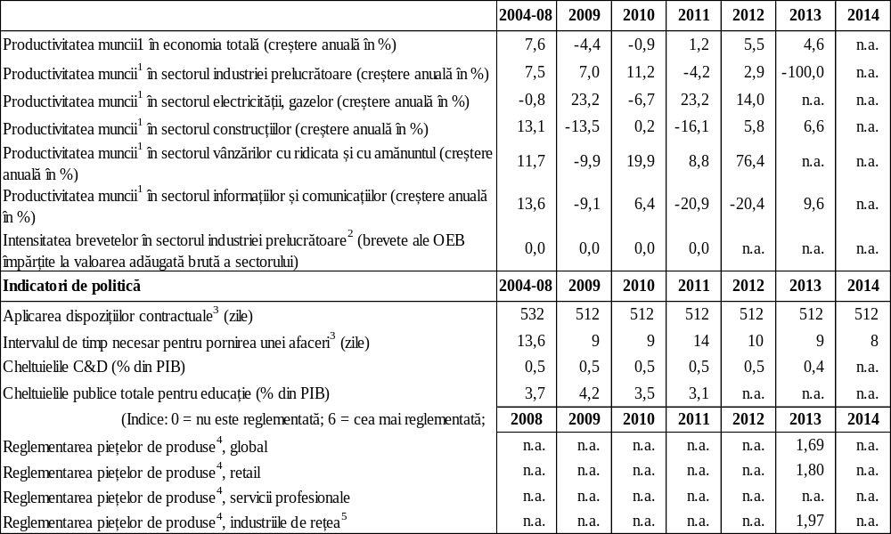
Note:
1 Productivitatea muncii este definită drept valoarea adăugată brută (exprimată în prețuri constante) împărțită la numărul de persoane angajate.
2 Datele privind brevetele se referă la cererile transmise Oficiului European de Brevete (OEB). Acestea sunt calculate în funcție de anul în care au fost depuse la OEB și sunt defalcate în funcție de locul de reședință al inventatorului, folosind o contabilizare fracționată în cazul în care există mai mulți inventatori sau mai multe clase IPC, pentru a se evita dubla contabilizare.
3 Metodologiile, inclusiv ipotezele, pentru acest indicator sunt prezentate în detaliu la această adresă: http://www.doingbusiness.org/methodology.
4 Indice: 0 = nu este reglementată; 6 = cea mai reglementată; Metodologiile din cadrul indicatorilor OCDE privind reglementarea piețelor de produse sunt prezentate în detaliu la adresa următoare: http://www.oecd.org/competition/reform/indicatorsofproductmarketregulationhomepage.htm5 Indicatori OCDE agregați privind reglementarea în sectoarele energiei, transporturilor și comunicațiilor.
Sursa: Comisia Europeană; Banca Mondială, „Doing Business” (pentru executarea contractelor și timpul necesar pentru a demara o afacere); OCDE (pentru indicatorii privind reglementarea piețelor de produse)

Tabelul B.6: Creștere ecologică
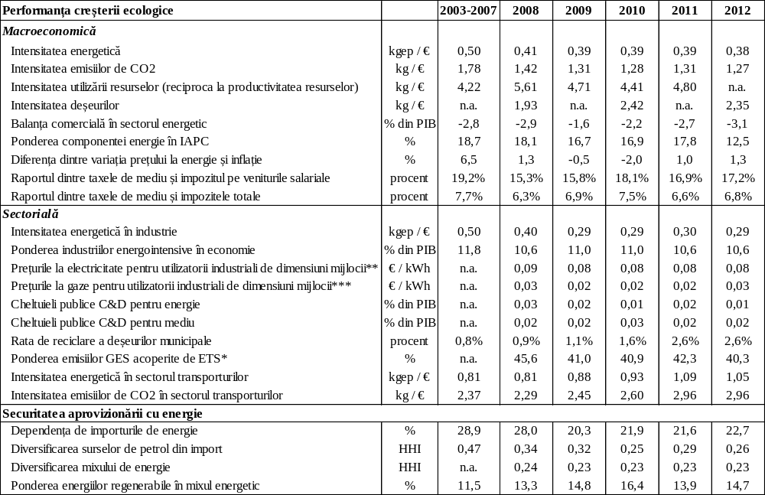
Note specifice fiecărei țări: Anul 2013 nu este inclus în tabelul din cauza lipsei datelor.
Explicație generală a elementelor din tabel:
Toți indicatorii macro de intensitate sunt exprimați sub forma unui raport între o cantitate fizică și PIB (în prețuri din 2000)
Intensitatea energetică: Consumul intern brut de energie (în kgep) împărțit la PIB (în EUR)
Intensitatea emisiilor de dioxid de carbon: Emisiile de gaze cu efect de seră (în kg de echivalent CO₂) împărțite la PIB (în EUR)
Intensitatea consumului de resurse: Consumul intern de materiale (în kg) împărțit la PIB (în EUR)
Intensitatea deșeurilor: cantitatea de deșeuri (în kg) împărțită la PIB (în EUR)
Bilanțul comerțului cu energie: bilanțul exporturilor și importurilor de energie, exprimat ca procentaj din PIB
Ponderea energiei în IACP: ponderea elementelor de tip „energie” în coșul de consum utilizat pentru calcularea IACP
Diferența dintre variația prețului energiei și inflație: componenta energetică a IACP și inflația IACP totală (procentajul variației anuale)
Raportul dintre taxele de mediu și impozitele pe venituri salariale sau impozitele totale: din baza de date „Taxation trends in the European Union” (Tendințe în fiscalitatea din Uniunea Europeană) a DG TAXUD
Intensitatea energetică din industrie: consumul energetic final din industrie (în kgep) împărțit la valoarea adăugată brută a industriei (în EUR la nivelul anului 2005)
Ponderea industriilor energointensive în economie: proporția valorii adăugate brute a industriilor energointensive în PIB
Prețurile la electricitate și gaz pentru utilizatorii industriali medii: tranșa de consum 500-2 000 MWh și 10 000-100 000 GJ; cifrele nu includ TVA.
Rata de reciclare a deșeurilor municipale: raportul dintre deșeurile municipale reciclate și deșeurile municipale totale C&D publice în scopuri energetice sau de mediu: cheltuieli publice cu C&D (CCBSCD) pentru aceste categorii, ca procentaj din PIB
Proporția emisiilor de gaze cu efect de seră care fac obiectul ETS: pe baza emisiilor de gaze cu efect de seră (cu excepția exploatării terenurilor, schimbării destinației terenurilor și silviculturi), conform raportării efectuate de către statele membre către Agenția Europeană de Mediu
Intensitatea energetică din transporturi: consumul energetic final al activităților de transport (în kgep) împărțit la valoarea adăugată brută a sectorului transporturilor (în EUR la nivelul anului 2005)
Intensitatea emisiilor de CO₂ din transporturi: emisiile de gaze cu efect de seră din activitățile de transport, împărțite la valoarea adăugată brută a sectorului transporturilor
Dependența de importurile de energie: valoarea netă a importurilor de energie împărțită la consumul intern brut de energie, inclusiv consumul de păcură grea în străinătate
Diversificarea surselor de import al petrolului: indicele Herfindahl (HHI), calculat ca suma pătratelor cotelor de piață ale țărilor de origine
Diversificarea mixului energetic: indicele Herfindahl privind gazele naturale, toate produsele petroliere, energia nucleară, energiile regenerabile și combustibilii solizi
Ponderea energiilor regenerabile în mixul energetic: procentajul consumului intern brut de energie, exprimat ca tone echivalent petrol
* Comisia Europeană și Agenția Europeană de Mediu
** Pentru 2007, media dintre S1 și S2 pentru DE, HR, LU, NL, FI, SE & UK. Pentru alte țări este inclus doar S2.
*** Pentru 2007, media dintre S1 și S2 for HR, IT, NL, FI, SE & UK. Pentru alte țări este inclus doar S2.
Sursa: Comisia Europeană, dacă nu există alte indicații; Studii ale Comisiei Europene indicate mai jos

() Eurostat - Sondaj la nivel comunitar privind utilizarea TIC în gospodării și de către persoanele fizice [isoc_ec_ibuy], 2014; Eurostat - Sondaj la nivel comunitar privind utilizarea TIC și a comerțului electronic de către întreprinderi [isoc_ec_eseln2], 2014.
() Eurobarometru Flash nr. 397, „Atitudinea consumatorilor față de vânzările transfrontaliere și protecția consumatorilor”, 2014; Eurobarometru Flash nr. 396, „Atitudinea comercianților cu amănuntul față de vânzările transfrontaliere și protecția consumatorilor”, 2014.
() http://ec.europa.eu/growth/tools-databases/smaf/index_en.htm
() Comisia Europeană, Anchetă privind accesul întreprinderilor la finanțare (SAFE), 2014.
() Comisia Europeană, Raportul privind competitivitatea 2014: Reindustrializarea Europei. Capitolele consacrate fiecărei țări.
() http://www.recensamantromania.ro/wp-content/uploads/2013/07/REZULTATE-DEFINITIVE-RPL_2011.pdf
() Considerând toate cele 28 de state membre ale UE, în 2013, românii constituiau cel mai mare grup național la nivelul UE (20 %) din totalul persoanelor în vârstă de muncă care s-au mutat în UE28/AELS (grupul românilor fiind urmat de polonezi, italieni, portughezi și germani), Comisia Europeană, „Raportul anual 2014 privind mobilitatea forței de muncă” http://ec.europa.eu/social/main.jsp?catId=1154&langId=ro
() Necorelarea competențelor cu nevoile pieței muncii. Rolul întreprinderii, 2012 http://www.cedefop.europa.eu/EN/Files/5521_en.PDF, pe baza Sondajului privind întreprinderile europene (European Company Survey) 2009, Eurofound.
() Raportul de activitate al DNA http://www.pna.ro/bilant_activitate.xhtml?id=29
() Marrez, H. (2015), The role of state-owned enterprises in Romania (Rolul întreprinderilor de stat în România), ECFIN Country Focus.
() Acest termen se referă la toate întreprinderile în care statul sau o unitate administrativ-teritorială este acționar unic, deține participația majoritară la întreprindere sau deține controlul asupra acesteia. Sunt incluse în această categorie și întreprinderile în care una sau mai multe întreprinderi de stat dețin o participație majoritară sau o participație care le dă dreptul de control. De asemenea, sunt incluse „regiile autonome” și institutele de cercetare. Nu sunt incluse băncile de stat, societățile de asigurări de stat și instituțiile financiare de stat.
() Iootty, M., P. Correa, S. Radas, B. Skrinjaric (2014). „Stylized Facts on Productivity Growth: Evidence from Firm-Level Data in Croatia”. Policy Research Working Paper, No. 6990, Banca Mondială.
() OCDE (2005), „OECD guidelines on corporate governance of state-owned enterprises”, OECD publishing, http://www.oecd.org/daf/ca/34803211.pdf. OCDE revizuiește în prezent aceste orientări.
() Ofertă publică secundară pentru vânzarea a 15 % din acțiunile Transelectrica în martie 2012, ofertă publică secundară pentru vânzarea a 15 % din acțiunile Transgaz în aprilie 2013, ofertă publică inițială pentru vânzarea a 10 % din acțiunile Nuclearelectrica în septembrie 2013, ofertă publică inițială pentru vânzarea a 15 % din acțiunile Romgaz în noiembrie 2013 și ofertă publică inițială pentru vânzarea a 51 % din acțiunile Electrica în iunie 2014.
() În conformitate cu recomandările formulate de Comitetul european pentru risc sistemic (CERS), BNR a introdus în 2011 o serie de măsuri menite să descurajeze gospodăriile să contracteze credite în valută fără acoperire împotriva riscurilor: a) includerea sucursalelor băncilor străine care operează pe piața românească sub incidența Regulamentului privind împrumuturile acordate persoanelor fizice; b) o reducere implicită a raportului dintre datorii și venituri în ceea ce privește creditele de consum; c) introducerea obligației ca debitorii să ofere garanții reale și/sau personale la un nivel minim de 133 % din valoarea creditului în cazul creditelor de consum denominate sau indexate în valută; d) introducerea unor limitări stricte ale scadenței în cazul creditelor de consum denominate în valută (și anume, o scadență maximă de 5 ani) și e) introducerea unor niveluri maxime explicite ale ponderii creditelor în valoarea garanțiilor ipotecare în cazul creditelor pentru investiții imobiliare, diferențiate în funcție de moneda în care sunt contractate.
() Începând din martie 2014, „rata creditelor neperformante” se determină pe baza rapoartelor întocmite de toate băncile pentru creditele care îndeplinesc criteriile de neperformanță (și anume, creditele a căror scadență a fost depășită cu peste 90 de zile și/sau în cazul cărora au fost inițiate proceduri juridice). Înainte de luna martie, rata creditelor neperformante includea numai băncile care aplicau abordarea standardizată în ceea ce privește calcularea cerințelor minime de capital pentru riscul de credit. Două bănci care foloseau modele interne au fost excluse din calculul ratei creditelor neperformante la nivel de sistem. Graficul 2.3.5 privind rata creditelor neperformante include creditele neperformante calculate pe baza celor două metodologii: (i) normele de raportare prudențială ale BNR, care includ numai băncile care utilizează abordarea standardizată în ceea ce privește măsurarea cerințelor de capital pentru riscul de credit și (ii) normele contabile IFRS (pentru sectorul bancar din România, acestea au intrat în vigoare începând din ianuarie 2012), potrivit cărora rata creditelor neperformante acoperă în prezent toate băncile. Aceasta este metoda de măsurare a ratei creditelor neperformante care va fi utilizată în viitor.
() Pentru a semnaliza revenirea la condiții de piață normale, angajamentele acestor bănci-mamă privind expunerea nu au fost prelungite în mod oficial în cadrul celui de al doilea program de asistență pentru balanța de plăți (2011-2013).
() Creditele denominate în franci elvețieni reprezintă aproximativ 10 % (10 miliarde RON/2,3 miliarde EUR) din totalul creditelor acordate gospodăriilor și creează mai ales probleme sociale pentru unele persoane care au datorii în această monedă. Stocul creditelor denominate în franci elvețieni a scăzut constant începând cu 2008, în paralel cu disponibilitatea scăzută a băncilor de a oferi clienților credite noi denominate în franci elvețieni.
() Reprezentând 47,2 % din veniturile fiscale totale din 2012 (față de media UE-28 de 34,5 %).
() Reprezentând 21,6 % din veniturile fiscale totale (față de media UE-28 de 33,4 %).
() Calcule efectuate de Comisia Europeană: sarcina fiscală asupra costului forței de muncă este definită ca suma dintre impozitul pe venitul personal și contribuțiile la asigurările sociale plătite de angajator și de salariat pentru salariul brut plus contribuțiile la asigurările sociale plătite de angajator. Pentru a asigura consecvența cu datele anterioare, aceste calcule ale sarcinii fiscale asupra costului forței de muncă includ contribuțiile obligatorii la fondurile de pensii private, cu toate că, strict vorbind, acestea ar trebui calificate mai degrabă drept plăți obligatorii nefiscale decât ca impozite.
() Pierderea netă, astfel cum a fost estimată de Comisia Europeană, ține seama de economiile directe provenite din cheltuielile cu personalul. Potrivit interfeței EUROMOD-JRC, o reducere cu 5 puncte procentuale a ratei contribuțiilor la asigurările sociale plătite de angajatori ar diminua veniturile publice generate de contribuțiile la asigurările sociale cu circa 22 %, procent care corespunde unui cost bugetar brut de aproximativ 1 % din PIB în 2014, dacă toate celelalte condiții rămân neschimbate. Sursa: Comisia Europeană, Centrul Comun de Cercetare, pe baza modelului EUROMOD.
() http://www.inspectmun.ro/site/RELATII%20DE%20MUNCA/Relatii%20de%20Munca.html.
() Raport de actualizare 2012 a documentului „Study to quantify and analyse the VAT Gap in the EU-27”, realizat pentru Comisia Europeană; datele din 2012, cele mai recente disponibile: http://ec.europa.eu/taxation_customs/resources/documents/common/publications/studies/vat_gap2012.pdf.
() Comisia Europeană (ECFIN și TAXUD), „Tax Reforms in EU Member States 2014”, pagina 90 (http://ec.europa.eu/economy_finance/publications/european_economy/2014/pdf/ee6_en.pdf)
() Informații generale privind evaluarea aplicării și impactului procedurii de taxare inversă sunt disponibile la adresa: http://ec.europa.eu/taxation_customs/resources/documents/common/publications/studies/kp_07_14_060_en.pdf.
() Autoritățile estimează un impact pozitiv: http://www.mfinante.ro/acasa.html?method=detalii&id=84905. Calculele Comisiei Europene arată un impact net negativ de aproximativ 241 milioane EUR, pe baza cifrelor preliminare disponibile.
() A se vedea Consiliul Fiscal, op. cit., și A.T. Kearney - „Alcoholic drinks: illicit market impact assessment 2014”. Al doilea document estimează că partea ilicită a segmentului de piață este de 58 %.
() Fapt confirmat și de PwC în Paying Taxes 2015: http://www.pwc.com/gx/en/paying-taxes/pdf/pwc-paying-taxes-2015-low-resolution.pdf.
() A se vedea studiul realizat de Universitatea din Århus și Eunomia cu privire la potențialul de mediu al reformelor fiscale în 12 state membre ale UE, Study on environmental fiscal reform potential in 12 EU member states, 2014.
() Legea responsabilității fiscal-bugetare cuprinde reguli pentru anumite categorii de cheltuieli. De exemplu, rectificările bugetare nu ar trebui să conțină majorări ale cheltuielilor de personal, ale deficitului bugetului general sau ale cheltuielilor din care se scade contribuția la bugetul UE.
() La articolul 18 alineatul (1) din Legea 377/2013 se prevede că strategia fiscal-bugetară este înaintată Guvernului de către Ministerul Finanțelor Publice până la sfârșitul lunii iulie (și prezentată Parlamentului la jumătatea lunii august).
() În 2013, durata medie de încadrare în muncă era de 34,6 ani în cazul bărbaților și de 29,2 ani în cazul femeilor. În septembrie 2014 existau 19 789 de persoane pensionate anticipat și 93 555 de persoane parțial pensionate anticipat, în comparație cu decembrie 2010 când existau 8 750 de persoane pensionate anticipat și 124 474 de persoane parțial pensionate anticipat (CNPAS, 2014).
() Dacă se lucrează până la 65 de ani, în comparație cu vârsta de pensionare legiferată în prezent, se estimează o creștere a ratei de înlocuire a pensiilor femeilor de la 40,1 % la 43,9 % pentru o carieră completă de 40 de ani în 2053, în timp ce o carieră de 30 de ani ar determina o rată de înlocuire de numai 20,7 % (SPC WG AGE, 2015).
() Rata de angajare în România (exprimată ca procentaj al persoanelor angajate) era, în 2013, cea mai scăzută din toată Uniunea Europeană. În plus, proporția persoanelor nou angajate din totalul persoanelor încadrate în muncă este scăzută (5,7 %, față de media UE de 13,3 %).
() De politicile active derulate pe piața forței de muncă de către serviciile publice de ocupare a forței de muncă au beneficiat în total 154 195 de NEET, iar 59 652 din aceștia au fost angajați. Sursa: raportul planului de punere în aplicare a Garanției pentru tineret, publicat la 31 decembrie 2014. Din studiul-pilot realizat de FRA în rândul romilor în 2011 reiese că proporția tinerilor care au declarat că nu sunt încadrați profesional și că nu urmează niciun program educațional sau de formare era de peste două ori mai mare în rândul tinerilor romi.
() Conform recensământului național din 2011, în România există 622 000 de romi. Alte estimări arată că numărul de romi care trăiesc în țară este de aproape trei ori mai mare (Consiliul Europei estimează acest număr la 1 850 000). Cu o rată de creștere a populației situată peste medie, romii constituie o proporție crescândă a populației în vârstă de școlarizare și a viitoarei forței de muncă: tinerii romi în vârstă de 0-15 ani reprezintă 29,8 % din populația romă din România și 1 din 5 persoane nou intrate pe piața forței de muncă sunt romi (Banca Mondială, 2014).
() Rata riscului de sărăcie și a excluziunii sociale se ridica, în 2013, la 59 % în cazul familiilor monoparentale și la 73 % în cazul familiilor cu trei sau mai mulți copii în întreținere. Rata riscului de sărăcie în rândul persoanelor handicapate se ridica la 45,8 % în 2013, fiind astfel a doua cea mai mare din UE.
() Deși a crescut de la 18 % în 2012 la 20 % în 2013, impactul transferurilor sociale asupra reducerii sărăciei în rândul copiilor se situează în continuare la mai puțin de jumătate din media UE. În ceea ce privește sărăcia monetară, copiii în vârstă de 12-17 ani reprezintă categoria cea mai vulnerabilă (35 % din ei erau supuși riscului de sărăcie în 2013, formând rata cea mai ridicată din UE).
() Rata de neacoperire (de către sistemul de prestații sociale, altele decât cele pentru îngrijirea copiilor) a persoanelor sărace care nu au un loc de muncă este a 4-a cea mai mare (44 %) în 2013, în timp ce venitul minim în numerar, inclusiv alocațiile pentru locuință, în raport cu venitul median este al 4-lea cel mai scăzut (17,9 %) în 2012. (Sursa: calcule efectuate de serviciile Comisiei).
() Potrivit Ministerului Muncii, la sfârșitul anului 2013 existau în România 1 514 instituții rezidențiale, din care 365 adăposteau copii cu handicap. Numărul de copii din sistemul protecției de stat a scăzut de la 22 798 în 2012 la 21 728 în septembrie 2014.
() Conform Studiului regional referitor la romi, realizat în 2011 de PNUD, Banca Mondială și Comisia Europeană, rata de părăsire timpurie a școlii este de aproape două ori mai mare în cazul romilor decât în cazul restului populației. Aproximativ 14 % din romii cu vârste mai mari de 10 ani sunt analfabeți, iar aproximativ 20 % din romi nu au mers la școală.
() În perioada 2012-2013, odată cu introducerea „clasei pregătitoare” în sistemul învățământului primar, pe baza noului segment de vârstă teoretică (3-5 ani), rata brută de înscriere în învățământul preșcolar a atins 90 %.
() Conform Institutului de Științe ale Educației, în 2013 numai 70 % din copiii de 3 ani mergeau la grădiniță în zonele rurale, față de 86 % în zonele urbane. Conform studiului realizat în 2011 de PNUD, Banca Mondială și Comisia Europeană, rata de înscriere a copiilor neromi în centre preșcolare este de aproape două ori mai mare decât cea a romilor din aceeași comunitate (37 % în cazul copiilor romi și 63 % în cazul copiilor neromi).
() Guvernul României, Strategia pentru consolidarea administrației publice 2014-2020.
() Banca Mondială, Indicatori de guvernanță la nivel mondial.
() Câteva paragrafe din această subsecțiune se referă la COM(2015) 35 final. În momentul aderării, în 2007, existau încă deficiențe grave în funcționarea sistemului judiciar și a luptei împotriva corupției. România s-a angajat într-un important proces de reformă aprofundată, care este încă în curs de desfășurare. Comisia acordă asistență României pentru aceste reforme și monitorizează evoluțiile prin mecanismul de cooperare și verificare (MCV).
() În primul semestru din 2014, numărul mediu de dosare pe judecător a fost de 789 la nivelul judecătoriilor, 670 la nivelul tribunalelor și 600 la nivelul curților de apel.
() Strategia de dezvoltare a sistemului judiciar pentru 2015­2020 a fost aprobată prin Hotărârea de Guvern nr. 1155/23.12.2014.
() Statistici provenite de la Consiliul Superior al Magistraturii.
() Acest paragraf se referă la tabloul de bord al UE privind justiția pentru anul 2015 (care va fi publicat în martie 2015). Cheltuielile cu instanțele se apropie de media din UE (0,3 % din PIB), însă în ceea ce privește cheltuielile pe cap de locuitor se situează la unul dintre cele mai scăzute niveluri din UE. Nu pare să existe o corelație cu volumul de lucru al instanțelor.
() Câteva paragrafe din această subsecțiune se referă la Tabloul de bord al UE privind justiția (care urmează să fie publicat în martie 2015).
() Legea nr. 138/2014 pentru modificarea și completarea Legii nr. 134/2010 privind Codul de procedură civilă.
() Raport privind progresele înregistrate de România în abordarea obiectivelor de referință din cadrul MCV în domeniile reformei judiciare și corupției (Raport al Ministerului Justiției), p. 25.
() Hotărârea nr. 1134/21 din octombrie 2014 a Secției pentru judecători din cadrul Consiliului Superior al Magistraturii privind punerea în aplicare la nivel național a aplicației statisECRIS.
() În cadrul Institutului român pentru informații juridice se derulează un proiect privind anonimizarea și publicarea jurisprudenței tuturor instanțelor, care se așteaptă să fie pus în aplicare în 2015.
() http://www.mdrt.ro/userfiles/strategie_adm_publica.pdf
() Modulul național al portalului legislativ N-Lex a fost lansat la 12 noiembrie 2014 și este accesibil de pe pagina principală a site-ului de internet oficial al Ministerul Justiției: http://legislatie.just.ro/. Baza de date oferă acces liber cetățenilor la legislația română de după 1989, într-un format accesibil. Baza de date include un motor de căutare și este actualizată zilnic.
() În timp ce în 2013 Inspecția Judiciară a primit 17 cereri de apărare a independenței sistemului judiciar (6 referitoare la judecători și 11 referitoare la procurori), în perioada ianuarie-noiembrie 2014 s-au primit 23 de astfel de cereri (11 privind judecătorii și 12 referitoare la procurori). Numărul de cereri de apărare a reputației profesionale, a independenței și a imparțialității a rămas același în perioadele comparate (cu un total de 28 de cereri: 12 provenite de la judecători și 16 de la procurori). Sursa: Inspecția Judiciară, Grafice statistice (1 ianuarie -1 decembrie 2014).
() Barometrul „Inscop-Adevarul despre Romania”, realizat de Inscop Research
() COM(2012) 410 final.
() Eurobarometru Flash nr. 396, „Atitudinile comercianților cu amănuntul față de vânzările transfrontaliere și protecția consumatorilor”, 2014, Eurobarometru Flash nr. 397, „Atitudinile consumatorilor față de comerțul transfrontalier și protecția consumatorilor”, 2014.
() Următoarele categorii sunt folosite pentru a evalua progresele realizate în ceea ce privește punerea în aplicare a recomandărilor specifice fiecărei țări din 2014 cuprinse în Recomandarea Consiliului: Niciun progres: Statul membru nu a anunțat și nici nu a adoptat vreo măsură ca răspuns la RST. Această categorie se aplică și dacă statul membru a cerut unui grup de studiu să evalueze posibilele măsuri. Progrese limitate: Statul membru a anunțat unele măsuri ca răspuns la RST, însă aceste măsuri par să fie insuficiente și/sau adoptarea/punerea lor în aplicare este incertă. Anumite progrese: Statul membru a anunțat sau a adoptat măsuri ca răspuns la RST. Măsurile respective sunt încurajatoare, însă nu toate au fost puse în aplicare până în prezent, iar transpunerea lor este incertă în unele cazuri. Progrese substanțiale: Statul membru a adoptat măsuri, dintre care majoritatea au fost puse în aplicare. Măsurile respective răspund într-o măsură importantă RST. Abordate integral: Statul membru a anunțat și a adoptat măsuri care constituie un răspuns adecvat la RST.

